ЧЕЛЯБИНСКАЯ ОБЛАСТЬ

АДМИНИСТРАЦИЯ

ЗЛАТОУСТОВСКОГО ГОРОДСКОГО ОКРУГА

ПОСТАНОВЛЕНИЕ

20.03.2013 г. № 92-П
г. Златоуст
Об утверждении схемы теплоснабжения
Златоустовского городского округа на период
до 2025 года и о присвоении статуса единых
теплоснабжающих организаций на территории
Златоустовского городского округа

В соответствии со ст. 14 Федерального закона «Об общих принципах организации местного самоуправления в Российской Федерации», пп.6 п.1 ст.6 Федерального закона «О теплоснабжении», Правилами организациями теплоснабжения в Российской Федерации, утвержденными Постановлением РФ №808 от 08.08.2012 г., руководствуясь п. 17 Требований к порядку разработки и утверждения схем теплоснабжения, утвержденных Постановлением Правительства РФ от 22.02.2012 г. № 154, рассмотрев итоговый протокол публичных слушаний по проекту схемы теплоснабжения Златоустовского городского округа, назначенных постановлением Администрации Златоустовского городского округа № 58-П от 27.02.2013 г. «О назначении публичных слушаний»,
ПОСТАНОВЛЯЮ:
1. Утвердить схему теплоснабжения Златоустовского городского округа, разработанную на период до 2025 года (приложение 1).
2. Учитывать схему теплоснабжения Златоустовского городского округа при подготовке инвестиционных программ или программ развития теплоснабжающих организаций.
3. В связи с отсутствием заявок от теплоснабжающих организации Златоустовского городского округа на присвоение статуса единой теплоснабжающей организации в соответствии с п. 11 Постановления Правительства РФ от 08.08.2012 г. № 808 присвоить статус единой теплоснабжающей организации, в зонах деятельности с 1 по 13 включительно муниципальному унитарному предприятию «Коммунальные сети» Златоустовского городского округа (далее – МУП «Коммунальные сети» ЗГО), владеющему в соответствующей зоне деятельности тепловыми сетями с наибольшей тепловой емкостью (приложение 2).
4. Учитывая, что в зонах деятельности с 14 по 17 включительно тепловая энергия вырабатывается только для собственных нужд организаций владеющих источниками теплоснабжения, то в этих зонах деятельности присвоить статусы единой теплоснабжающей организации (приложение 2):
1) в зоне деятельности 14 – муниципальному автономному учреждению дополнительного образования детей детский оздоровительный образовательный центр «Лесная сказка» (далее – МАУ ДОД ДООЦ «Лесная сказка»);
2) в зоне деятельности 15 – муниципальному автономному общеобразовательному учреждению «Основная общеобразовательная школа №1 имени Ю.А. Гагарина» (далее – МАУ «СОШ № 1 имени Ю.А. Гагарина»);
3) в зоне деятельности 16 – муниципальному автономному общеобразовательному учреждению «Основная общеобразовательная школа № 5» (далее – МАУ «СОШ № 5»);
4) в зоне деятельности 17 – муниципальному автономному общеобразовательному учреждению «Основная общеобразовательная школа №90» (далее – МАУ «СОШ № 90»).
5. Информационно-аналитическому отделу Администрации Златоустовского городского округа (Алексюк Н.В.) опубликовать настоящее постановление в официальных средствах массовой информации и разместить на официальном сайте Златоустовского городского округа в сети «Интернет».
6. Организацию выполнения настоящего постановления возложить на заместителя Главы Златоустовского городского округа по инфраструктуре Галекбарова Д.И.

Глава
Златоустовского городского округа В.А. Жилин

Верно: главный специалист
отдела по общим вопросам
Алабушкина Н.С. 20.03.2013 г.

Рассылка: МУП «КС», школы №№ 1, 5, 90, МАУ ДОД ДООЦ «Лесная сказка», Галекбарову Д.И., МКУ «УЖКХ», ИАО, прок.

ПРИЛОЖЕНИЕ 1
к постановлению Администрации
Златоустовского городского округа
От 20.03.2013 г. № 92-П



Схема теплоснабжения
Златоустовского городского округа

Златоуст, 2013

Состав документов

Наименование документа | Шифр
Схема теплоснабжения Златоустовского городского округа | 75412.СТ-ПСТ.000.000.
Обосновывающие материалы к схеме теплоснабжения Златоустовского городского округа
Книга 1. Глава 1. Существующее положение в сфере производства, передачи и потребления тепловой энергии для целей теплоснабжения | 75412.ОМ-ПСТ.001.000.
Книга 1. Глава 1. Существующее положение в сфере производства, передачи и потребления тепловой энергии для целей теплоснабжения. Приложение 1. Источники тепловой энергии | 75412.ОМ-ПСТ.001.001.
Книга 1. Глава 1. Существующее положение в сфере производства, передачи и потребления тепловой энергии для целей теплоснабжения. Приложение 2. Характеристики участков тепловых сетей | 75412.ОМ-ПСТ.001.002.
Книга 2. Глава 2. Перспективное потребление тепловой энергии на цели теплоснабжения | 75412.ОМ-ПСТ.002.000.
Книга 2. Глава 2. Перспективное потребление тепловой энергии на цели теплоснабжения. Приложение 1. Графическая часть | 75412.ОМ-ПСТ.002.001.
Книга 3. Глава 3. Электронная модель системы теплоснабжения | 75412.ОМ-ПСТ.003.000.
Книга 3. Глава 3. Электронная модель системы теплоснабжения. Приложение 1. Руководство пользователя электронной модели | 75412.ОМ-ПСТ.003.001.
Книга 3. Глава 3. Электронная модель системы теплоснабжения. Приложение 2. Руководство администратора электронной модели | 75412.ОМ-ПСТ.003.002.
Книга 3. Глава 3. Электронная модель системы теплоснабжения. Приложение 3. Результаты гидравлических расчетов по состоянию базового периода разработки схемы теплоснабжения | 75412.ОМ-ПСТ.003.003.
Книга 4. Главы 4-11 Обосновывающих материалов к схеме теплоснабжения | 75412.ОМ-ПСТ.004.000.
Книга 4. Главы 4-11 Обосновывающих материалов к схеме теплоснабжения. Приложение 1. Графическая часть. | 75412.ОМ-ПСТ.004.001.

Содержание
1. Общая часть 10
1.1. Территория и климат 10
1.2. Существующее положение в сфере теплоснабжения 11
1.2.1. Общая характеристика систем теплоснабжения 11
1.2.2. Установленная и располагаемая мощность энергоисточников 13
1.2.3. Существующие балансы располагаемой тепловой мощности и присоединенной тепловой нагрузки 14
1.2.4. Отпуск тепловой энергии и топливопотребление энергоисточников 16
1.3. Основные проблемы организации теплоснабжения 16
1.4. Состав документов схемы теплоснабжения 18
2. Раздел 1. Показатели перспективного спроса на тепловую энергию (мощность) и теплоноситель в установленных границах территории городского округа 20
2.1. Общие положения 20
2.2. Площадь строительных фондов и приросты площади строительных фондов по расчетным элементам территориального деления 21
2.3. Объемы потребления тепловой энергии (мощности), теплоносителя и приросты потребления тепловой энергии (мощности), теплоносителя 36
3. Раздел 2. Перспективные балансы располагаемой тепловой мощности источников тепловой энергии и тепловой нагрузки потребителей 80
3.1. Радиусы эффективного теплоснабжения базовых теплоисточников 80
3.2. Описание существующих и перспективных зон действия систем теплоснабжения 84
3.3. Описание зон действия индивидуальных источников тепловой энергии 87
3.4. Перспективные балансы тепловой мощности и тепловой нагрузки в зонах действия источников тепловой энергии на каждом этапе и к окончанию планируемого периода ………………………………………………………………………………………89
3.4.1. Балансы по установленной тепловой мощности энергоисточников 90
3.4.2. Балансы по располагаемой тепловой мощности энергоисточников 97
4. Раздел 3. Перспективные балансы теплоносителя 107
5. Раздел 4. Предложения по реконструкции и техническому перевооружению источников тепловой энергии 111
5.1. Техническое перевооружение котельных с переходом на использование природного газа в качестве основного топлива 111
5.2. Техническое перевооружение котельных с заменой выработавших свой эксплуатационный ресурс котлов на новые 113
5.3. Строительство газопоршневых электрогенерирующих установок на существующих котельных для обеспечения собственных нужд в электроэнергии 114
5.4. Графики отпуска тепла для энергоисточников Златоустовского городского округа ……………………………………………………………………………………..116
6. Раздел 5. Предложения по новому строительству и реконструкции тепловых сетей и сооружений на них 117
6.1. Реконструкция тепловых сетей котельных ООО «Теплоэнергетик», выработавших эксплуатационный ресурс 117
6.2. Реконструкция тепловых сетей от ТЭЦ ОАО «Златмаш», выработавших эксплуатационный ресурс 122
6.3. Реконструкция и новое строительство тепловых сетей для присоединения новых потребителей в существующих зонах действия энергоисточников 125
6.4. Перевод потребителей с «открытой» схемы присоединения системы горячего водоснабжения на «закрытую» 130
7. Раздел 6. Перспективные топливные балансы 134
8. Раздел 7. Инвестиции в новое строительство, реконструкцию и техническое перевооружение 137
9. Раздел 8. Решение об определении единой теплоснабжающей организации (организаций) 147
10. Раздел 9. Решения о распределении тепловой нагрузки между источниками тепловой энергии 154
11. Раздел 10. Решения по бесхозяйным тепловым сетям 157

Перечень таблиц
Таблица 1.1 Баланс располагаемой мощности источников и тепловой нагрузки потребителей Златоустовского городского округа по состоянию на 2010 г. 15
Таблица 2.1 Прогнозное изменение численности населения и динамика изменения жилищного фонда ЗГО на период до 2025 г. 20
Таблица 2.2 Площадь строительных фондов и приросты площади строительных фондов по Северному району города Златоуста на каждом этапе пятилетнего периода 28
Таблица 2.3 Площадь строительных фондов и приросты площади строительных фондов по Юго-Восточному району города Златоуста 29
Таблица 2.4 Площадь строительных фондов и приросты площади строительных фондов по Центральному району города Златоуста 29
Таблица 2.5 Площадь строительных фондов и приросты площади строительных фондов с. Куваши Златоустовского городского округа 30
Таблица 2.6 Площадь строительных фондов и приросты площади строительных фондов п. Тундуш Златоустовского городского округа 30
Таблица 2.7 Площадь строительных фондов и приросты площади строительных фондов п. Тайнак Златоустовского городского округа 31
Таблица 2.8 Площадь строительных фондов и приросты площади строительных фондов с. Веселовка Златоустовского городского округа 31
Таблица 2.9 Площадь строительных фондов и приросты площади строительных фондов п. Южный Златоустовского городского округа 32
Таблица 2.10 Площадь строительных фондов и приросты площади строительных фондов п. Салган Златоустовского городского округа 32
Таблица 2.11 Площадь строительных фондов и приросты площади строительных фондов п. Плотинка Златоустовского городского округа 33
Таблица 2.12 Площадь строительных фондов и приросты площади строительных фондов о. п. Таганай Златоустовского городского округа 33
Таблица 2.13 Площадь строительных фондов и приросты площади строительных фондов по городу Златоусту и сельским поселениям ЗГО сводная. 34
Таблица 2.14 Прогноз потребления тепловой энергии в Северном районе г. Златоуста 36
Таблица 2.15 Прогноз потребления тепловой энергии в Центральном районе г. Златоуста 40
Таблица 2.16. Прогноз потребления тепловой энергии в Юго-Восточном районе г. Златоуста 48
Таблица 2.17. Прогноз потребления тепловой энергии в п. Центральный 56
Таблица 2.18. Прогноз потребления тепловой энергии в с.Куваши 58
Таблица 2.19. Прогноз потребления тепловой энергии в п. Тундуш 60
Таблица 2.20. Прогноз потребления тепловой энергии в п. Тайнак 62
Таблица 2.21. Прогноз потребления тепловой энергии в с. Веселовка 65
Таблица 2.22. Прогноз потребления тепловой энергии в п. Южный 67
Таблица 2.23. Прогноз потребления тепловой энергии в п. Салган 69
Таблица 2.24. Прогноз потребления тепловой энергии в п. Плотинка 72
Таблица 2.25. Прогноз потребления тепловой энергии в о.п. Таганай 74
Таблица 2.26. Прогноз изменения присоединенной тепловой нагрузки жилищно-коммунального сектора в ЗГО в период до 2025 г. 77
Таблица 2.27. Прогноз изменения присоединенной тепловой нагрузки потребителей в ЗГО в период до 2025 г. 78
Таблица 2.28. Прогноз изменения годового потребления тепловой энергии потребителями жилищно-коммунального сектора ЗГО в период до 2025 г. 79
Таблица 3.1 Оптимальные и предельные радиусы теплоснабжения для энергоисточников Златоустовского городского округа 81
Таблица 3.2 Соотношение фактических зон теплоснабжения котельных и зон образуемых их оптимальным радиусом теплоснабжения 83
Таблица 3.3 Баланс установленной тепловой мощности энергоисточников и присоединенной тепловой нагрузки потребителей на 2015 г. 91
Таблица 3.4 Баланс установленной тепловой мощности энергоисточников и присоединенной тепловой нагрузки потребителей на 2020 г. 92
Таблица 3.5 Баланс установленной тепловой мощности энергоисточников и присоединенной тепловой нагрузки потребителей на 2025 г. 93
Таблица 3.6 Баланс располагаемой тепловой мощности энергоисточников и присоединенной тепловой нагрузки потребителей на 2015 г. 97
Таблица 3.7 Баланс располагаемой тепловой мощности энергоисточников и присоединенной тепловой нагрузки потребителей на 2020 г. 98
Таблица 3.8 Баланс располагаемой тепловой мощности энергоисточников и присоединенной тепловой нагрузки потребителей на 2025 г. 99
Таблица 3.9 Значения тепловой мощности источников тепловой энергии нетто 103
Таблица 3.10 Аварийный резерв источников системы теплоснабжения Златоустовского городского округа 104
Таблица 3.11 Тепловые нагрузки по пару потребителей Златоустовского городского округа 106
Таблица 4.1 Балансы производительности водоподготовительных установок для подготовки подпиточной воды систем теплоснабжения 108
Таблица 4.2 Баланс расчетной величины подпитки и максимального потребеления теплоносителя на цели подпитки систем теплоснабжения 109
Таблица 4.3 Прогнозируемый расход теплоносителя энергоисточников Златоустовского городского округа на 2025 год 110
Таблица 5.1 Перечень котельных, предлагаемых к техническому перевооружению с переходом на использование природного газа в качестве основного вида топлива 112
Таблица 5.2 Перечень котельных, предлагаемых к техническому перевооружению с заменой выработавших свой ресурс котлы на новые 113
Таблица 5.3 Котельные ООО «Теплоэнергетик», предлагаемые для реализации мероприятия по вводу в эксплуатацию ГПУ 115
Таблица 5.4 Температуры теплоносителя для энергоисточников Златоустовского городского округа 116
Таблица 6.1 Доля реконструируемых трубопроводов тепловых сетей от котельных ОАО «Теплоэнергетик» 122
Таблица 6.2 Характеристика участков трубопроводов тепловых сетей ТЭЦ ОАО «Златмаш», предлагаемых для реконструкции с увеличением диаметра 129
Таблица 7.1 Прогноз ожидаемого потребления природного газа (в тыс. м3) теплоисточниками Златоустовского городского округа с учетом выполения предлагаемых схемой теплоснабжения мероприятий 134
Таблица 7.2 Прогноз ожидаемого потребления природного газа (в т.у.т.) теплоисточниками Златоустовского городского округа с учетом выполения предлагаемых мероприятий 135
Таблица 7.3 Характеристика ГРП/ГРУ, подающих газ на энергоисточники Златоустовского городского округа 136
Таблица 8.1 Затраты в реализацию проектов по реконструкции и техническому перевооружению котельных, млн. руб. без учета НДС 138
Таблица 8.2 Затраты в реализацию мероприятий по строительству ГПУ на существующих котельных 139
Таблица 8.3 Затраты в реализацию мероприятий по реконструкции тепловых сетей, млн. руб. без учета НДС 140
Таблица 8.4 Затраты в реализацию мероприятий по переводу потребителей на «закрытую» схему присоединения систем ГВС, млн. руб. без учета НДС 142
Таблица 8.5 Затраты в реализацию мероприятий по развитию системы теплоснабжения, млн. руб. без учета НДС 142
Таблица 9.1 Реестр границ зон действия источников систем теплоснабжения на территории Златоустовского городского округа, предлагаемых для определения границ зон действия единой теплоснабжающей организации (организаций) 149
Перечень рисунков
Рисунок 1.1 Установленная тепловая мощность источников Златоустовского городского округа 14
Рисунок 2.1 Схема территориального деления г. Златоуста 22
Рисунок 2.2. Перспективная застройка на территории Северного района г. Златоуста 23
Рисунок 2.3. Перспективная застройка на территории Центрального района г. Златоуста 24
Рисунок 2.4. Перспективная застройка на территории Юго-восточного района г. Златоуста 25
Рисунок 2.5. Перспективная застройка на территории п. Плотинка ЗГО 26
Рисунок 2.6. Перспективная застройка на территории п. Веселовка и Салган ЗГО 26
Рисунок 2.7. Перспективная застройка на территории п. Центральный и Тундуш ЗГО 27
Рисунок 2.8. Перспективная застройка на территории п. Куваши ЗГО 27
Рисунок 2.9. Перспективная застройка на территории п. Тайнак ЗГО 28
Рисунок 2.10. Прогнозируемая динамика изменения жилищного фонда Златоустовского городского округа на период до 2025 г. 35
Рисунок 3.1 Радиусы оптимального теплоснабжения энергоисточников Златоустовского городского округа 82
Рисунок 3.2 Существующие зоны действия тепломагистралей ОАО ТЭЦ «Златмаш» 84
Рисунок 3.3 Существующие зоны действия котельных ООО «Теплоэнергетик» и прочих ведомств 86
Рисунок 3.4 Существующие и перспективные зоны действия индивидуальных теплоисточников 88
Рисунок 3.5 Динамика изменения располагаемой тепловой мощности энергоисточников Златоустовского городского округа 94
Рисунок 3.6 Динамика изменения присоединенной нагрузки энергоисточников Златоустовского городского округа 95
Рисунок 3.7 Динамика изменения резерва располагаемой тепловой мощности энергоисточников Златоустовского городского округа 95
Рисунок 3.8 Динамика изменения располагаемой тепловой мощности, присоединенной нагрузки и резерва располагаемой тепловой мощности энергоисточников Златоустовского городского округа 96
Рисунок 3.9 Динамика изменения располагаемой тепловой мощности энергоисточников Златоустовского городского округа 100
Рисунок 3.10 Динамика изменения присоединенной нагрузки энергоисточников Златоустовского городского округа 101
Рисунок 3.11 Динамика изменения резерва располагаемой тепловой мощности энергоисточников Златоустовского городского округа 101
Рисунок 3.12 Динамика изменения располагаемой тепловой мощности, присоединенной нагрузки и резерва располагаемой тепловой мощности энергоисточников Златоустовского городского округа 102
Рисунок 6.1. Изменение средневзвешенного срока эксплуатации трубопроводов тепловых сетей котельных ООО «Теплоэнергетик» 119
Рисунок 6.2. Изменение средневзвешенного срока эксплуатации трубопроводов тепловых сетей котельных ООО «Теплоэнергетик» при реализации мероприятий по реконструкции с различными темпами 121
Рисунок 6.3. Изменение средневзвешенного срока эксплуатации трубопроводов тепловых сетей от ТЭЦ ОАО «Златмаш» при реализации мероприятий по реконструкции 124
Рисунок 6.4. Территории планируемой перспективной застройки в зоне действия ТЭЦ ОАО «Златмаш» или на её границах 127
Рисунок 6.5. Отображение в электронной модели участков трубопроводов тепловых сетей, предлагаемых для реконструкции с целью обеспечения присоединения новых потребителей 128
Рисунок 8.1. Распределение затрат в реализацию мероприятий по развитию системы теплоснабжения по группам мероприятий 143
Рисунок 8.2. Распределение затрат в реализацию мероприятий по срокам реализации мероприятий 144
Рисунок 8.3. Сводная диаграмма распределения затрат в развитие системы теплоснабжения 145
Рисунок 10.1. Распределение тепловой нагрузки потребителей Златоустовского городского округа между энергоисточниками в 2010 г. 154
Рисунок 10.2. Прогнозируемое распределение тепловой нагрузки потребителей Златоустовского городского округа между энергоисточниками в 2015 г. 155
Рисунок 10.3. Прогнозируемое распределение тепловой нагрузки потребителей Златоустовского городского округа между энергоисточниками в 2020 г. 155
Рисунок 10.4. Прогнозируемое распределение тепловой нагрузки потребителей Златоустовского городского округа между энергоисточниками в 2025 г. 156

Общая часть

Территория и климат

Златоустовский городской округ является муниципальным образованием, находится в границах Челябинской области.
В соответствии с уставом городского округа в состав территории входит город Златоуст, а также территории, предназначенные для развития его социальной, транспортной и иной инфраструктуры, территории сельских населенных пунктов, не являющихся сельскими поселениями:
- село Веселовка;
- поселок Плотинка;
- село Куваши;
- поселок Салган;
- поселок Центральный;
- поселок Южный;
- поселок Тайнак;
- поселок Тундуш;
- остановочный пункт Таганай.
Город расположен в европейской части России, на реке Ай (бассейн Уфы), в 110 км к западу от областного центра г. Челябинска (160 км по железнодорожной линии) и в 1750 км к востоку от Москвы (1941 км по железной дороге).
В пределах городской черты Златоуст занимает 118,2 км², протяжённость с юга на север — 15,4 км, с запада на восток — 10,4 км. Город расположен в наиболее высокой части области, в пределах которой рельеф является главным фактором формирования основных свойств климата. Пересеченность и разнообразие форм рельефа обуславливают разнообразие микроклимата в различных районах города и прилегающей местности. В целом климат Златоуста можно отнести к резко-континентальному типу. Среднегодовая температура воздуха составляет +2,1 °C, относительная влажность воздуха 69,2 %, средняя скорость ветра — 3,5 м/с. Температура наружного воздуха, принимаемая для расчета систем отопления: -34°C.

Существующее положение в сфере теплоснабжения

Анализ существующего состояния системы теплоснабжения Златоустовского городского округа приведен в Главе 1 Обосновывающих материалов к схеме теплоснабжения.
Базовый период разработки схемы теплоснабжения Златоустовского городского округа – 2010 г.

Общая характеристика систем теплоснабжения

Теплоснабжение потребителей Златоустовского городского округа осуществляется от трёх групп энергоисточников:
- источники комбинированной выработки теплоты и электроэнергии – ТЭЦ ОАО «Златмаш» и ЦЭС ОАО «ЗМЗ»;
- муниципальные источники выработки тепловой энергии – котельные ООО «Теплоэнергетик» (12 котельных);
- источники выработки теплоты промышленных предприятий и ведомств (11 котельных).
За время разработки схемы теплоснабжения часть теплоснабжающих организаций изменила наименование:
- ЦЭС ОАО «ЗМЗ» - с 01.03.2011 г. ООО «ЗМЗ-Энерго»;
- Котельная п. Центральный ООО «Теплоэнергетик» - ООО «Тепловик»;
- Котельная п. Тайнак ООО «Теплоэнергетик» - ООО «Теплодар»;
- Котельная №8 ООО «Теплоэнергетик» - ООО «Вертикаль»;
- Котельная п. Веселовка ООО «Теплоэнергетик» - ООО «Антрацит»;
- Котельная ЗЛВЗ – «ЗЛВЗ» - филиал ОАО «Росспиртпром».
Также за время разработки схемы теплоснабжения потребители котельной ОАО «Златоустовский часовой завод» были переключены на обслуживание от котельных ООО «Теплоэнергетик».
ТЭЦ ОАО «Златмаш», 11 из 12 (по состоянию на базовый год разработки схемы теплоснабжения) котельных ООО «Теплоэнергетик» и 6 котельных прочих ведомств работают на газе, остальные котельных в качестве основного топлива используют уголь.
Отпуск тепла от ТЭЦ и большинства котельных осуществляется по проектному графику 95/70°С. 4 котельных осуществляют отпуск тепла по проектному графику 130/70°С, при этом фактический график отпуска от них также 95/70°С.
Основными балансодержателями тепловых сетей, обеспечивающих транспортировку теплоносителя от источников тепловой энергии, являются МУ «Комитет по управлению имуществом» ЗГО, который передал в аренду основную часть тепловых сетей в ООО «Теплоэнергетик», и ОАО «Златмаш», сети которого по состоянию 2010 г. обслуживало ООО «Златсеть».
В настоящее время все трубопроводы тепловых сетей на территории городского округа находятся на обслуживании у МУП «Коммунальные сети». При этом сети котельных находятся в хозяйственном ведении организации, а магистральные тепловые сети от ТЭЦ ОАО «Златмаш» – арендованы у ООО «Теплоэнергетик».
Общая протяженность тепловых сетей в Златоустовском городском округе согласно данным теплоснабжающих организаций составляет около 180 км в двухтрубном исчислении.
В системе теплоснабжения Златоустовского городского округа преобладают двухтрубные циркуляционные тепловые сети I контура, подающие тепловую энергию на потребителей. Отпуск тепловой энергии в I контур, в основном, осуществляется непосредственно от котельных, ТЭЦ и ЦЭС. Исключение составляют тепловые сети от 4 ЦТП (центральных тепловых пунктов) с паро-водяными теплообменниками, эксплуатируемых ООО «Теплоэнергетик». На них поступает пар от ООО «ЗМЗ-Энерго», далее от ЦТП идут водяные контуры на потребителей.
В большинстве зданий потребителей имеются ИТП (индивидуальные тепловые пункты). В основном, ИТП работают по зависимой схеме подключения системы отопления. Система ГВС потребителей преимущественно закрытая: в ИТП присутствуют водоводяные подогреватели ГВС, в основном, с параллельной схемой присоединения к системе отопления, или, в случае отсутствия подогревателей, в домах имеются газовые колонки для подогрева водопроводной воды. Исключение составляют открытые системы ГВС от ТЭЦ ОАО «Златмаш», а также от муниципальной котельной п. Дегтярка.

Установленная и располагаемая мощность энергоисточников

Установленная электрическая мощность энергоисточников Златоустовского городского округа составляет 14 МВт (в том числе 8 МВт - ТЭЦ ОАО «Златмаш», 6 МВт – ООО «ЗМЗ-Энерго»). Вырабатываемая электрическая энергия расходуется только на собственные нужды предприятий.
Суммарная установленная тепловая мощность источников в горячей воде составляет (по состоянию базового периода разработки схемы теплоснабжения) 1370 Гкал/ч, в том числе 450 Гкал/ч – ТЭЦ ОАО «Златмаш». Вторым крупнейшим по мощности источником является ООО «ЗМЗ-Энерго» (408 Гкал/ч). Вклад энергоисточников различных групп в суммарную установленную тепловую мощность представлен на рисунке 1.1.
Рисунок 1.1 Установленная тепловая мощность источников Златоустовского городского округа

Располагаемая тепловая мощность энергоисточников ЗГО в горячей воде составляет 1250 Гкал/ч. Наиболее сильно располагаемая тепловая мощность относительно установленной снижена на котельной ООО «ЗМЗ-Энерго» (19%), котельной №5 (18%), котельной №2 (13%).

Существующие балансы располагаемой тепловой мощности и присоединенной тепловой нагрузки
В таблице 1.1 представлен баланс располагаемой тепловой мощности источников и присоединенной (фактической) тепловой нагрузки потребителей Златоустовского городского округа по состоянию базового периода разработки схемы теплоснабжения – 2010 г.

Таблица 1.1 Баланс располагаемой мощности источников и тепловой нагрузки потребителей Златоустовского городского округа по состоянию на 2010 г.
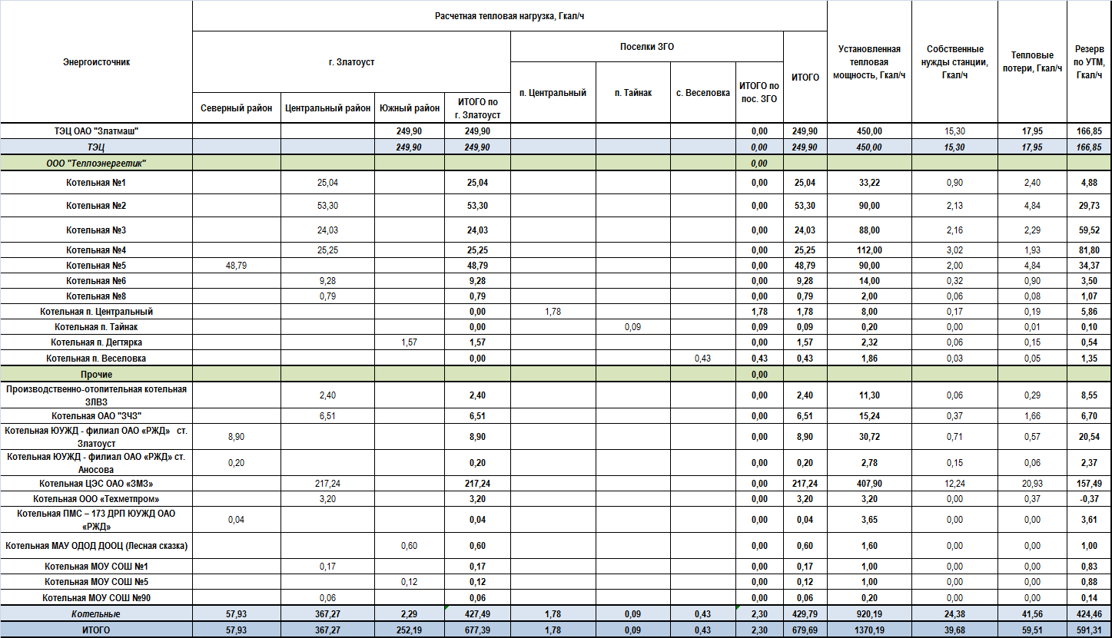

Отпуск тепловой энергии и топливопотребление энергоисточников

Отпуск тепловой энергии в 2010 г. с коллекторов всех энергоисточников Златоустовского городского округа составил 2 252,5 тыс. Гкал, в том числе:
- от ТЭЦ ОАО «Златмаш» - 756,9 тыс. Гкал (33,6% от общей суммы);
- от котельных ООО «Теплоэнергетик» - 683,96 тыс. Гкал (30,4% от общей суммы);
- от котельной ООО «ЗМЗ-Энерго» - 723,1 тыс. Гкал (32,1% от общей суммы);
- от прочих энергоисточников - 88,5 тыс. Гкал (3,9% от общей суммы).

Общее топливопотребление энергоисточниками городского округа составило 359,3 тыс. т у.т., в том числе 356,3 тыс. т у.т. природного газа (свыше 99%), 0,7 тыс. т у.т. угля и 2,3 тыс. т у.т. мазута.

Основные проблемы организации теплоснабжения

На основании анализа текущего состояния и фактических показателей работы котельных ООО «Теплоэнергетик» и прочих ведомств можно сделать следующие характерные для большинства источников теплоснабжения выводы.
Источники теплоснабжения, в т.ч. тепловые сети не связаны между собой аварийными перемычками, что снижает надежность теплоснабжения потребителей. Исключение в данном случае составляют перемычки между котельными №1 и №2 ООО «Теплоэнергетик», а также между котельной №5 ООО «Теплоэнергетик» и котельной ЮУЖД ст. Златоуст.
Большинство котельных работают на природном газе и не имеют резервного топлива, что в свою очередь (наряду с отсутствием аварийных перемычек) повышает уязвимость систем теплоснабжения подключенных к этим источникам. Исключение в данном случае составляют котельные ЦЭС ОАО «ЗМЗ», ОАО «ЗЧЗ», ЮУЖД ст. Златоуст которые имеют в качестве резервного топлива – мазут.
Средняя загрузка располагаемых мощностей котельных ООО «Теплоэнергетик» составляет 55%, прочих ведомственных котельных (с учетом технологических нагрузок производственных котельных) составляет 62%. При этом на ряде котельных ООО «Теплоэнергетик» и прочих ведомственных загрузка составляет менее 50%. Низкая загрузка оборудования приводит к снижению эффективности работы топливоиспользующего оборудования.
Отсутствие на ряде котельных приборов учета отпуска тепла (и теплоносителя), а также поагрегатного учета расхода газа не позволяет составлять представительные топливно-энергетические балансы, объективно оценивать режимы работы топливоиспользующего оборудования, что в свою очередь препятствует в полной мере выполнению мероприятий по экономии энергоресурсов на котельных. Исключение в данном случае составляют котельные №№3,6,8 ООО «Теплоэнергетик», ООО «ЗМЗ-Энерго», ЮУЖД ст. Златоуст, на которых установлены приборы учета отпускаемой тепловой энергии.
Фактический средневзвешенный расход топлива на отпуск тепловой энергии на котельных ООО «Теплоэнергетик» в 2009 г. на 18% превышает расчетное значение, для крупных ведомственных теплоисточников (ЦЭС ОАО «ЗМЗ», ФФГУП «Росспиртпром» ЗЛВЗ, ОАО «ЗЧЗ», ЮУЖД ст. Златоуст) это превышение составляет 12%. В целом можно сделать вывод о работе рассматриваемых источников с превышением удельных расходов топлива на отпуск тепловой энергии, как следствие неэффективной работы топливоиспользующего оборудования.
Несмотря на проведенный с 1994 г. по 2010 г. большой объем капитального ремонта котельных ООО «Теплоэнергетик», на данный момент в эксплуатации находятся 9 котлов со сроком службы более 30 лет, (котлы №№ 1-3,5,6 Котельной №1, котлы №№1,2 Котельной №3 и два котла Котельной п. Центральный), а к расчетному периоду (2025 г.) еще 6 котлов будут иметь срок службы более 30 лет (котлы №№ 1,2 Котельной №4 и котлы №№1-4 Котельной поселка Дегтярка).
На прочих крупных ведомственных котельных (ООО «ЗМЗ-Энерго», ФФГУП «Росспиртпром» ЗЛВЗ, ОАО «ЗЧЗ», ЮУЖД ст. Златоуст) за счет проведенных ранее капитальных ремонтов на данный момент отсутствуют котлоагрегаты со сроком эксплуатации более 20 лет не прошедшие капитальный ремонт. Однако к расчетному периоду (2025 г.) 3 котла на этих котельных будут иметь срок службы более 30 лет (один котел ДЕ-10 ФФГУП «Росспиртпром» ЗЛВЗ и два котла ДЕ-16 котельной ЮУЖД ст. Златоуст).

Состав документов схемы теплоснабжения

В соответствии с требованиями к схемам теплоснабжения, установленными постановлением Правительства РФ от 22.02.2012 года № 154, в состав документов схемы теплоснабжения включены следующие разделы, объединённые в книги и приложения, составляющие Обосновывающие материалы к схеме теплоснабжения Златоустовского городского округа:
Схема теплоснабжения Златоустовского городского округа;
Обосновывающие материалы к схеме теплоснабжения:
Книга 1. Глава 1. Существующее положение в сфере производства, передачи и потребления тепловой энергии для целей теплоснабжения;
Книга 1. Глава 1. Существующее положение в сфере производства, передачи и потребления тепловой энергии для целей теплоснабжения. Приложение 1. Источники тепловой энергии;
Книга 1. Глава 1. Существующее положение в сфере производства, передачи и потребления тепловой энергии для целей теплоснабжения. Приложение 2. Характеристики участков тепловых сетей;
Книга 2. Глава 2. Перспективное потребление тепловой энергии на цели теплоснабжения;
Книга 2. Глава 2. Перспективное потребление тепловой энергии на цели теплоснабжения. Приложение 1. Графическая часть;
Книга 3. Глава 3. Электронная модель системы теплоснабжения;
Книга 3. Глава 3. Электронная модель системы теплоснабжения. Приложение 1. Руководство пользователя электронной модели;
Книга 3. Глава 3. Электронная модель системы теплоснабжения. Приложение 2. Руководство администратора электронной модели;
Книга 3. Глава 3. Электронная модель системы теплоснабжения. Приложение 3. Результаты гидравлических расчетов по состоянию базового периода разработки схемы теплоснабжения;
Книга 4. Главы 4-11 Обосновывающих материалов к схеме теплоснабжения;
Книга 4. Главы 4-11 Обосновывающих материалов к схеме теплоснабжения. Приложение 1. Графическая часть.

Раздел 1. Показатели перспективного спроса на тепловую энергию (мощность) и теплоноситель в установленных границах территории городского округа

Общие положения

Прогноз перспективной застройки на территории Златоустовского городского округа сформирован на основе демографического прогноза, разработанного в рамках Программы комплексного развития систем коммунальной инфраструктуры, и материалов Генерального плана ЗГО с учетом проведенных обсуждений со специалистами Администрации ЗГО. Темп ввода жилищного фонда скорректирован относительно Генерального плана в части изменения объемов застройки по некоторым территориям в соответствии с утвержденными проектами застройки данных территорий. Объем сносимого жилищного фонда снижен по сравнению с Генеральным планом и принят в объеме всего ветхого и аварийного жилищного фонда, признанного таковым по состоянию на конец 2010 г.
Таким образом, в качестве базовых показателей для разработки схемы теплоснабжения были приняты показатели, представленные в таблице 2.1.

Таблица 2.1 Прогнозное изменение численности населения и динамика изменения жилищного фонда ЗГО на период до 2025 г.
№ | Показатель | Ед.изм. | Значение
№ | Показатель | Ед.изм. | 2011-2015 | 2016-2020 | 2021-2025
1 | Численность населения, по годам по ЗГО | тыс. чел. | 188,4 | 191,5 | 195,6
2 | Объем жилищного строительства за период по ЗГО, в т.ч. | тыс.м² | 226,03 | 540,0 | 586,00
 | г. Златоуст |  | 211,3 | 525,20 | 571,3
 | п. Центральный |  | 3,65 | 3,65 | 3,64
 | с. Куваши |  | 1,37 | 1,37 | 1,36
 | п. Тундуш |  | 1,39 | 1,39 | 1,39
 | п. Тайнак |  | 1,85 | 1,86 | 1,85
 | с. Веселовка |  | 3,30 | 3,30 | 3,30
 | п. Южный |  | 0,18 | 0,18 | 0,17
 | п. Салган |  | 2,71 | 2,72 | 2,71
 | п. Плотинка |  | 0,33 | 0,33 | 0,33
 | ост. пункт Таганай |  | 0,00 | 0,00 | 0,00
3 | Объем сноса зданий по ЗГО, в т.ч. | тыс.м² | 25,00 | 29,0 | 30,0
 | г. Златоуст |  | 25,00 | 29,0 | 30,0
4 | Объем капитального ремонта по ЗГО | тыс.м² | 0,662 | 0,662 | 0,662

Площадь строительных фондов и приросты площади строительных фондов по расчетным элементам территориального деления

Территориальное деление г. Златоуста на принято в составе трех планировочных образований (районов) в соответствии со сложившейся структурой города: Северная, Центральная и Юго-Восточная части. Показатели перспективной застройки приводятся далее в соответствии с указанным принципом территориального деления. Схема территориального деления г. Златоуста представлена на рисунке 2.1. На рисунках 2.2. – 2.4. показаны районы перспективной застройки и территории точечного ввода жилищного фонда по г. Златоусту (прогнозируемый объем вводимой жилой застройки на территориях, указанных на рисунках, приведен в таблицах 2.14-2.16). На рисунках 2.5 – 2.9 показаны районы перспективной застройки по сельским поселениям.
Распределение перспективной застройки по временным интервалам осуществлялось на основе консультаций со специалистами Златоустовского городского округа.
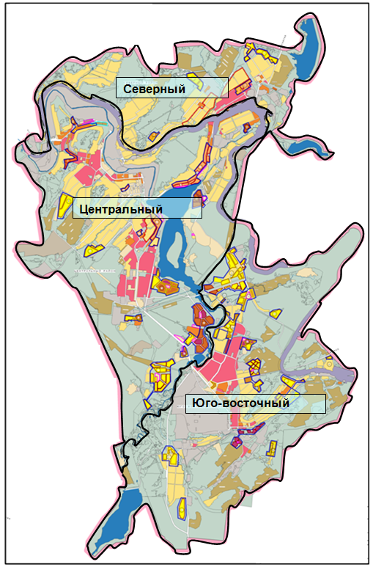
Рисунок 2.1 Схема территориального деления г. Златоуста
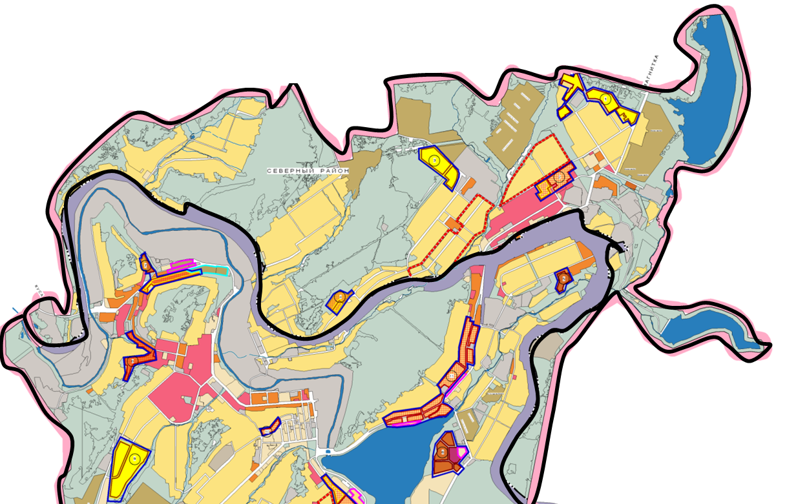
1
2
4
3
Рисунок 2.2. Перспективная застройка на территории Северного района г. Златоуста
1
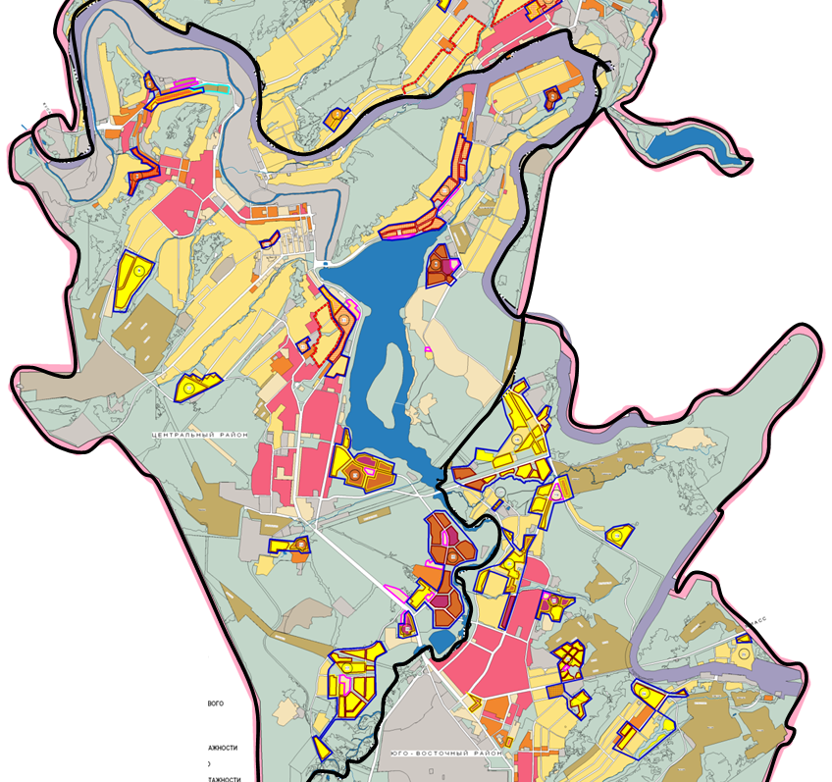

17
16
15
14
13
12
9
10
8
7
11
11
11
6
5

Рисунок 2.3. Перспективная застройка на территории Центрального района г. Златоуста
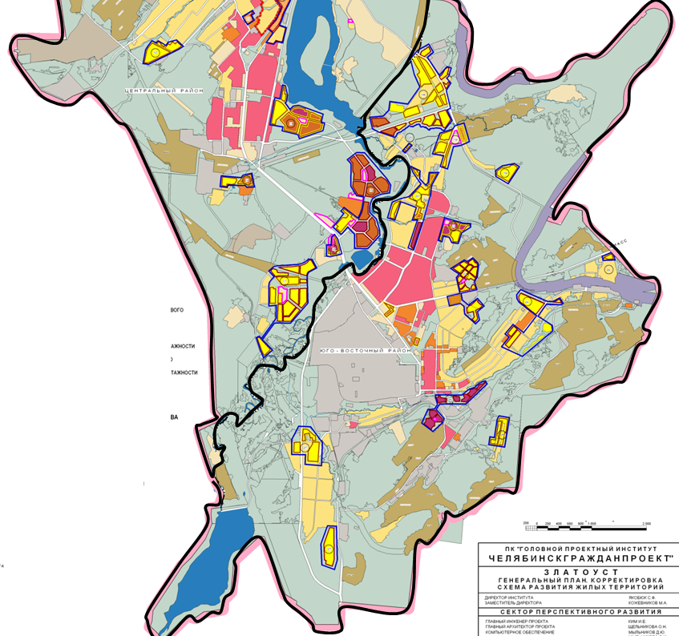

27
27
26
25
24
23
22
21
20
20
19
19
18

Рисунок 2.4. Перспективная застройка на территории Юго-восточного района г. Златоуста

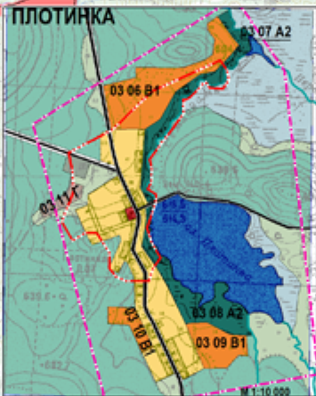
Рисунок 2.5. Перспективная застройка на территории п. Плотинка ЗГО

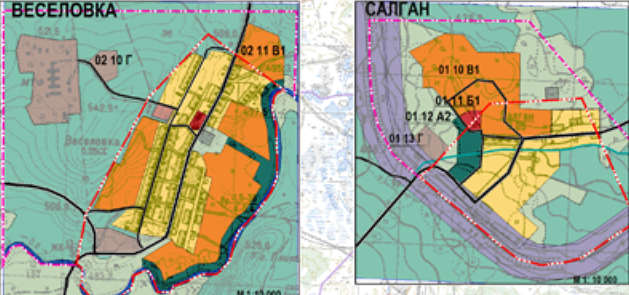
Рисунок 2.6. Перспективная застройка на территории п. Веселовка и Салган ЗГО

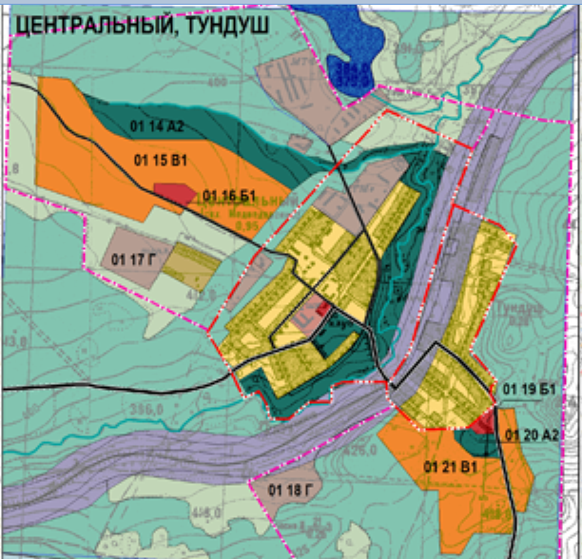
Рисунок 2.7. Перспективная застройка на территории п. Центральный и Тундуш ЗГО

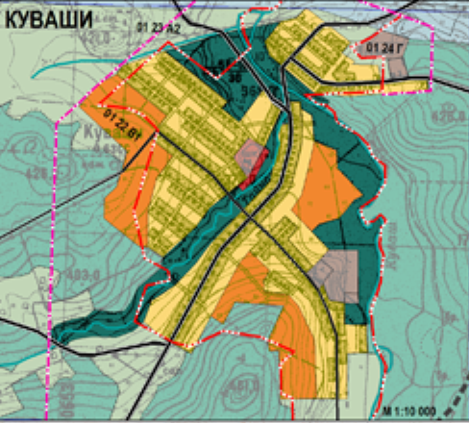
Рисунок 2.8. Перспективная застройка на территории п. Куваши ЗГО
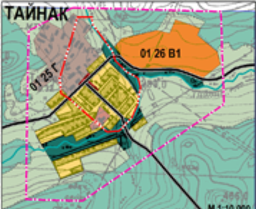
Рисунок 2.9. Перспективная застройка на территории п. Тайнак ЗГО

Приросты площади строительных фондов с разделением объектов нового строительства на МКД, ИЖФ и общественные здания по районам города Златоуста и поселениям до 2025 года приведены в таблицах 2.2-2.13. В связи с отсутствием точных сведений о распределении прироста перспективной застройки по годам первого пятилетнего периода в таблице 2.2 и далее величина прироста до 2015 г. указана для всего рассматриваемого пятилетнего периода.
Сведения о площади зданий промышленного назначения организациями не предоставлены и в таблицы не включаются.

Таблица 2.2 Площадь строительных фондов и приросты площади строительных фондов по Северному району города Златоуста на каждом этапе пятилетнего периода
Показатель | Ед. изм. | 2011-2015 | 2016-2020 | 2021-2025 | 2011-2025
Площадь жилых строений на начало периода | м² | 559945 | 586242 | 621362 | 653862
в т.ч. многоквартирные | м² | 383955 | 399895 | 423615 | 443715
в т.ч. индивидуальные | м² | 175990 | 186347 | 197747 | 210147
Ввод жилых строений в течение периода | м² | 35200 | 36200 | 37200 | 108600
в т.ч. многоквартирные | м² | 20000 | 20000 | 20000 | 60000
в т.ч. блокированные | м² | 4800 | 4800 | 4800 | 14400
в т.ч. индивидуальные | м² | 10400 | 11400 | 12400 | 34200
Снос жилых строений в течение периода | м² | 8903 | 1080 | 4700 | 14683
в т.ч. многоквартирные | м² | 8860 | 1080 | 4700 | 14640
в т.ч. индивидуальные | м² | 43 | 0 | 0 | 43
Площадь общественно-деловых строений на начало периода | м² | 42838 | 51738 | 60838 | 70238
Ввод общественно-деловых строений | м² | 8900 | 9100 | 9400 | 27400

Таблица 2.3 Площадь строительных фондов и приросты площади строительных фондов по Юго-Восточному району города Златоуста
Показатель | Ед. изм. | 2011-2015 | 2016-2020 | 2021-2025 | 2011-2025
Площадь жилых строений на начало периода | м² | 1502105 | 1577757 | 1773207 | 1988657
в т.ч. многоквартирные | м² | 1355064 | 1382742 | 1526142 | 1689542
в т.ч. индивидуальные | м² | 147041 | 195015 | 247065 | 299115
Ввод жилых строений в течение периода | м² | 77200 | 195450 | 215450 | 488100
в т.ч. многоквартирные | м² | 25000 | 126600 | 146600 | 298200
в т.ч. блокированные | м² | 4200 | 16800 | 16800 | 37800
в т.ч. индивидуальные | м² | 48000 | 52050 | 52050 | 152100
Снос жилых строений в течение периода | м² | 1548 | 0 | 0 | 1548
в т.ч. многоквартирные | м² | 1522 | 0 | 0 | 1522
в т.ч. индивидуальные | м² | 26 | 0 | 0 | 26
Площадь общественно-деловых строений на начало периода | м² | 126480 | 146080 | 194980 | 249080
Ввод общественно-деловых строений | м² | 19600 | 48900 | 54100 | 122600

Таблица 2.4 Площадь строительных фондов и приросты площади строительных фондов по Центральному району города Златоуста
Показатель | Ед. изм. | 2011-2015 | 2016-2020 | 2021-2025 | 2011-2025
Площадь жилых строений на начало периода | м² | 14720 | 18323 | 21973 | 25613
в т.ч. многоквартирные | м² | 7857 | 7810 | 7810 | 7810
в т.ч. индивидуальные | м² | 6863 | 10513 | 14163 | 17803
Ввод жилых строений в течение периода | м² | 3650 | 3650 | 3640 | 10940
в т.ч. многоквартирные | м² | 0 | 0 | 0 | 0
в т.ч. блокированные | м² | 0 | 0 | 0 | 0
в т.ч. индивидуальные | м² | 3650 | 3650 | 3640 | 10940
Снос жилых строений в течение периода | м² | 47 | 0 | 0 | 47
в т.ч. многоквартирные | м² | 47 | 0 | 0 | 47
в т.ч. индивидуальные | м² | 0 | 0 | 0 | 0
Площадь общественно-деловых строений на начало периода | м² | 4323 | 5223 | 6123 | 7023
Ввод общественно-деловых строений | м² | 900 | 900 | 900 | 2700

Таблица 2.5 Площадь строительных фондов и приросты площади строительных фондов с. Куваши Златоустовского городского округа
Показатель | Ед. изм. | 2011-2015 | 2016-2020 | 2021-2025 | 2011-2025
Площадь жилых строений на начало периода | м² | 14665 | 16035 | 17405 | 18765
в т.ч. многоквартирные | м² | 0 | 0 | 0 | 0
в т.ч. индивидуальные | м² | 14665 | 16035 | 17405 | 18765
Ввод жилых строений в течение периода | м² | 1370 | 1370 | 1360 | 4100
в т.ч. многоквартирные | м² | 0 | 0 | 0 | 0
в т.ч. блокированные | м² | 0 | 0 | 0 | 0
в т.ч. индивидуальные | м² | 1370 | 1370 | 1360 | 4100
Снос жилых строений в течение периода | м² | 0 | 0 | 0 | 0
в т.ч. многоквартирные | м² | 0 | 0 | 0 | 0
в т.ч. индивидуальные | м² | 0 | 0 | 0 | 0
Площадь общественно-деловых строений на начало периода | м² | 480 | 780 | 1080 | 1380
Ввод общественно-деловых строений | м² | 300 | 300 | 300 | 900

Таблица 2.6 Площадь строительных фондов и приросты площади строительных фондов п. Тундуш Златоустовского городского округа
Показатель | Ед. изм. | 2011-2015 | 2016-2020 | 2021-2025 | 2011-2025
Площадь жилых строений на начало периода | м² | 9261 | 10651 | 12041 | 13431
в т.ч. многоквартирные | м² | 0 | 0 | 0 | 0
в т.ч. индивидуальные | м² | 9261 | 10651 | 12041 | 13431
Ввод жилых строений в течение периода | м² | 1390 | 1390 | 1390 | 4170
в т.ч. многоквартирные | м² | 0 | 0 | 0 | 0
в т.ч. блокированные | м² | 0 | 0 | 0 | 0
в т.ч. индивидуальные | м² | 1390 | 1390 | 1390 | 4170
Снос жилых строений в течение периода | м² | 0 | 0 | 0 | 0
в т.ч. многоквартирные | м² | 0 | 0 | 0 | 0
в т.ч. индивидуальные | м² | 0 | 0 | 0 | 0
Площадь общественно-деловых строений на начало периода | м² | 0 | 300 | 600 | 900
Ввод общественно-деловых строений | м² | 300 | 300 | 300 | 900

Таблица 2.7 Площадь строительных фондов и приросты площади строительных фондов п. Тайнак Златоустовского городского округа
Показатель | Ед. изм. | 2011-2015 | 2016-2020 | 2021-2025 | 2011-2025
Площадь жилых строений на начало периода | м² | 3566 | 5416 | 7276 | 9126
в т.ч. многоквартирные | м² | 0 | 0 | 0 | 0
в т.ч. индивидуальные | м² | 3566 | 5416 | 7276 | 9126
Ввод жилых строений в течение периода | м² | 1850 | 1860 | 1850 | 5560
в т.ч. многоквартирные | м² | 0 | 0 | 0 | 0
в т.ч. блокированные | м² | 0 | 0 | 0 | 0
в т.ч. индивидуальные | м² | 1850 | 1860 | 1850 | 5560
Снос жилых строений в течение периода | м² | 0 | 0 | 0 | 0
в т.ч. многоквартирные | м² | 0 | 0 | 0 | 0
в т.ч. индивидуальные | м² | 0 | 0 | 0 | 0
Площадь общественно-деловых строений на начало периода | м² | 1015 | 1515 | 2015 | 2515
Ввод общественно-деловых строений | м² | 500 | 500 | 500 | 1500

Таблица 2.8 Площадь строительных фондов и приросты площади строительных фондов с. Веселовка Златоустовского городского округа
Показатель | Ед. изм. | 2011-2015 | 2016-2020 | 2021-2025 | 2011-2025
Площадь жилых строений на начало периода | м² | 7175 | 10475 | 13775 | 17075
в т.ч. многоквартирные | м² | 3942 | 3942 | 3942 | 3942
в т.ч. индивидуальные | м² | 3233 | 6533 | 9833 | 13133
Ввод жилых строений в течение периода | м² | 3300 | 3300 | 3300 | 9900
в т.ч. многоквартирные | м² | 0 | 0 | 0 | 0
в т.ч. блокированные | м² | 0 | 0 | 0 | 0
в т.ч. индивидуальные | м² | 3300 | 3300 | 3300 | 9900
Снос жилых строений в течение периода | м² | 0 | 0 | 0 | 0
в т.ч. многоквартирные | м² | 0 | 0 | 0 | 0
в т.ч. индивидуальные | м² | 0 | 0 | 0 | 0
Площадь общественно-деловых строений на начало периода | м² | 249 | 1049 | 1849 | 2649
Ввод общественно-деловых строений | м² | 800 | 800 | 800 | 2400

Таблица 2.9 Площадь строительных фондов и приросты площади строительных фондов п. Южный Златоустовского городского округа
Показатель | Ед. изм. | 2011-2015 | 2016-2020 | 2021-2025 | 2011-2025
Площадь жилых строений на начало периода | м² | 2219 | 2399 | 2579 | 2749
в т.ч. многоквартирные | м² | 0 | 0 | 0 | 0
в т.ч. индивидуальные | м² | 2219 | 2399 | 2579 | 2749
Ввод жилых строений в течение периода | м² | 180 | 180 | 170 | 530
в т.ч. многоквартирные | м² | 0 | 0 | 0 | 0
в т.ч. блокированные | м² | 0 | 0 | 0 | 0
в т.ч. индивидуальные | м² | 180 | 180 | 170 | 530
Снос жилых строений в течение периода | м² | 0 | 0 | 0 | 0
в т.ч. многоквартирные | м² | 0 | 0 | 0 | 0
в т.ч. индивидуальные | м² | 0 | 0 | 0 | 0
Площадь общественно-деловых строений на начало периода | м² | 0 | 0 | 0 | 0
Ввод общественно-деловых строений | м² | 0 | 0 | 0 | 0

Таблица 2.10 Площадь строительных фондов и приросты площади строительных фондов п. Салган Златоустовского городского округа
Показатель | Ед. изм. | 2011-2015 | 2016-2020 | 2021-2025 | 2011-2025
Площадь жилых строений на начало периода | м² | 481 | 3191 | 5911 | 8621
в т.ч. многоквартирные | м² | 0 | 0 | 0 | 0
в т.ч. индивидуальные | м² | 481 | 3191 | 5911 | 8621
Ввод жилых строений в течение периода | м² | 2710 | 2720 | 2710 | 8140
в т.ч. многоквартирные | м² | 0 | 0 | 0 | 0
в т.ч. блокированные | м² | 0 | 0 | 0 | 0
в т.ч. индивидуальные | м² | 2710 | 2720 | 2710 | 8140
Снос жилых строений в течение периода | м² | 0 | 0 | 0 | 0
в т.ч. многоквартирные | м² | 0 | 0 | 0 | 0
в т.ч. индивидуальные | м² | 0 | 0 | 0 | 0
Площадь общественно-деловых строений на начало периода | м² | 0 | 700 | 1400 | 2100
Ввод общественно-деловых строений | м² | 700 | 700 | 700 | 2100

Таблица 2.11 Площадь строительных фондов и приросты площади строительных фондов п. Плотинка Златоустовского городского округа
Показатель | Ед. изм. | 2011-2015 | 2016-2020 | 2021-2025 | 2011-2025
Площадь жилых строений на начало периода | м² | 332 | 662 | 992 | 1322
в т.ч. многоквартирные | м² | 0 | 0 | 0 | 0
в т.ч. индивидуальные | м² | 332 | 662 | 992 | 1322
Ввод жилых строений в течение периода | м² | 330 | 330 | 330 | 990
в т.ч. многоквартирные | м² | 0 | 0 | 0 | 0
в т.ч. блокированные | м² | 0 | 0 | 0 | 0
в т.ч. индивидуальные | м² | 330 | 330 | 330 | 990
Снос жилых строений в течение периода | м² | 0 | 0 | 0 | 0
в т.ч. многоквартирные | м² | 0 | 0 | 0 | 0
в т.ч. индивидуальные | м² | 0 | 0 | 0 | 0
Площадь общественно-деловых строений на начало периода | м² | 0 | 100 | 200 | 300
Ввод общественно-деловых строений | м² | 100 | 100 | 100 | 300

Таблица 2.12 Площадь строительных фондов и приросты площади строительных фондов о. п. Таганай Златоустовского городского округа
Показатель | Ед. изм. | 2011-2015 | 2016-2020 | 2021-2025 | 2011-2025
Площадь жилых строений на начало периода | м² | 282 | 282 | 282 | 282
в т.ч. многоквартирные | м² | 0 | 0 | 0 | 0
в т.ч. индивидуальные | м² | 282 | 282 | 282 | 282
Ввод жилых строений в течение периода | м² | 0 | 0 | 0 | 0
в т.ч. многоквартирные | м² | 0 | 0 | 0 | 0
в т.ч. блокированные | м² | 0 | 0 | 0 | 0
в т.ч. индивидуальные | м² | 0 | 0 | 0 | 0
Снос жилых строений в течение периода | м² | 0 | 0 | 0 | 0
в т.ч. многоквартирные | м² | 0 | 0 | 0 | 0
в т.ч. индивидуальные | м² | 0 | 0 | 0 | 0
Площадь общественно-деловых строений на начало периода | м² | 0 | 0 | 0 | 0
Ввод общественно-деловых строений | м² | 0 | 0 | 0 | 0

Таблица 2.13 Площадь строительных фондов и приросты площади строительных фондов по городу Златоусту и сельским поселениям ЗГО сводная.
Показатель | Ед. изм. | 2011-2015 | 2016-2020 | 2021-2025 | 2011-2025
г. Златоуст
Площадь жилых строений на начало периода | м² | 4065395 | 4251696 | 4722396 | 5237346
в т.ч. многоквартирные | м² | 3442116 | 3534886 | 3904536 | 4317436
в т.ч. индивидуальные | м² | 623279 | 716810 | 817860 | 919910
Ввод жилых строений в течение периода | м² | 211250 | 499700 | 544950 | 1255900
в т.ч. многоквартирные | м² | 85400 | 305200 | 353400 | 744000
в т.ч. блокированные | м² | 32250 | 93450 | 89500 | 215200
в т.ч. индивидуальные | м² | 93600 | 101050 | 102050 | 296700
Снос жилых строений в течение периода | м² | 24949 | 29000 | 30000 | 83949
в т.ч. многоквартирные | м² | 24880 | 29000 | 30000 | 83880
в т.ч. индивидуальные | м² | 69 | 0 | 0 | 69
Площадь общественно-деловых строений на начало периода | м² | 447083 | 500383 | 625583 | 762483
Ввод общественно-деловых строений | м² | 53300 | 125200 | 136900 | 315400
Территориальные округа ЗГО
Площадь жилых строений на начало периода | м² | 52701 | 67434 | 82234 | 96984
в т.ч. многоквартирные | м² | 11799 | 11752 | 11752 | 11752
в т.ч. индивидуальные | м² | 40902 | 55682 | 70482 | 85232
Ввод жилых строений в течение периода | м² | 14780 | 14800 | 14750 | 44330
в т.ч. многоквартирные | м² | 0 | 0 | 0 | 0
в т.ч. блокированные | м² | 0 | 0 | 0 | 0
в т.ч. индивидуальные | м² | 14780 | 14800 | 14750 | 44330
Снос жилых строений в течение периода | м² | 47 | 0 | 0 | 47
в т.ч. многоквартирные | м² | 47 | 0 | 0 | 47
в т.ч. индивидуальные | м² | 0 | 0 | 0 | 0
Площадь общественно-деловых строений на начало периода | м² | 6067 | 9667 | 13267 | 16867
Ввод общественно-деловых строений | м² | 3600 | 3600 | 3600 | 10800
Златоустовский городской округ
Площадь жилых строений на начало периода | м² | 4118096 | 4319130 | 4804630 | 5334330
в т.ч. многоквартирные | м² | 3453915 | 3546638 | 3916288 | 4329188
в т.ч. индивидуальные | м² | 664181 | 772492 | 888342 | 1005142
Ввод жилых строений в течение периода | м² | 226030 | 514500 | 559700 | 1300230
в т.ч. многоквартирные | м² | 85400 | 305200 | 353400 | 744000
в т.ч. блокированные | м² | 32250 | 93450 | 89500 | 215200
в т.ч. индивидуальные | м² | 108380 | 115850 | 116800 | 341030
Снос жилых строений в течение периода | м² | 24996 | 29000 | 30000 | 83996
в т.ч. многоквартирные | м² | 24927 | 29000 | 30000 | 83927
в т.ч. индивидуальные | м² | 69 | 0 | 0 | 69
Площадь общественно-деловых строений на начало периода | м² | 453150 | 510050 | 638850 | 779350
Ввод общественно-деловых строений | м² | 56900 | 128800 | 140500 | 326200

Динамика прогнозируемого изменения жилищного фонда Златоустовского городского округа представлена на рисунке 2.10.

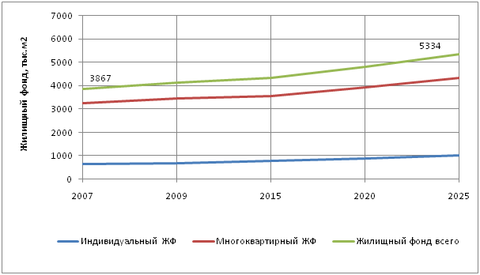
Рисунок 2.10. Прогнозируемая динамика изменения жилищного фонда Златоустовского городского округа на период до 2025 г.

Объемы потребления тепловой энергии (мощности), теплоносителя и приросты потребления тепловой энергии (мощности), теплоносителя

Описание формирования прогноза потребления тепловой энергии в период действия схемы теплоснабжения приводится в Главе 2 Обосновывающих материалов к схеме теплоснабжения.
В таблицах 2.14 – 2.26 представлены прогнозы изменения тепловой нагрузки потребителей и годового потребления тепловой энергии (расположение районов перспективной застройки на карте города указано на рисунках 2.2-2.4). Следует отметить, что величина годового потребления в таблицах приводится по уровню года, следующего за рассмотренным периодом.
Сведения о возможном перепрофилировании промышленных зон не предоставлены. В части теплопотребления промышленными объектами принимается допущение, что прирост теплопотребления при увеличении объемов производства будет компенсироваться снижением теплопотребления при реализации внедрения энергосберегающих технологий.

Таблица 2.14 Прогноз потребления тепловой энергии в Северном районе г. Златоуста
№ района застройки | Показатель | Единица измерения | 2011-2015 | 2016-2020 | 2021-2025 | 2011-2025
 | Прогнозируемая величина тепловой нагрузки, в том числе | Гкал/ч | 55,04 | 57,02 | 60,19 | 62,96
 | отопление | Гкал/ч | 51,83 | 53,04 | 55,42 | 57,38
 | вентиляция | Гкал/ч | 0 | 0,49 | 1 | 1,52
 | горячее водоснабжение (среднечасовая) | Гкал/ч | 3,21 | 3,49 | 3,77 | 4,07
 | Прогнозируемая величина тепловой нагрузки МКД, в том числе | Гкал/ч | 28,39 | 28,59 | 29,87 | 30,64
 | отопление | Гкал/ч | 25,34 | 25,36 | 26,47 | 27,07
 | вентиляция | Гкал/ч | 0 | 0 | 0 | 0
 | горячее водоснабжение (среднечасовая) | Гкал/ч | 3,06 | 3,23 | 3,4 | 3,57
 | Прогнозируемая величина тепловой нагрузки ИЖФ, в том числе | Гкал/ч | 22,51 | 23,3 | 24,18 | 25,13
 | отопление | Гкал/ч | 22,51 | 23,23 | 24,03 | 24,9
 | горячее водоснабжение (среднечасовая) | Гкал/ч | 0 | 0,07 | 0,15 | 0,23
 | Прогнозируемая величина тепловой нагрузки ОДЗ, в том числе | Гкал/ч | 4,13 | 5,13 | 6,14 | 7,19
 | отопление | Гкал/ч | 3,98 | 4,44 | 4,92 | 5,41
 | вентиляция | Гкал/ч | 0 | 0,49 | 1 | 1,52
 | горячее водоснабжение (среднечасовая) | Гкал/ч | 0,15 | 0,19 | 0,23 | 0,27
1 | Изменение величины тепловой нагрузки за счет строительства ИЖФ, в том числе | Гкал/ч | 0,38 | 0,46 | 0,54 | 1,38
1 | отопление | Гкал/ч | 0,35 | 0,42 | 0,49 | 1,26
1 | ГВС (среднечасовая) | Гкал/ч | 0,03 | 0,04 | 0,05 | 0,12
2 | Изменение величины тепловой нагрузки за счет строительства МКД, в том числе | Гкал/ч | 1,15 | 1,15 | 1,15 | 3,46
2 | отопление | Гкал/ч | 1,02 | 1,02 | 1,02 | 3,05
2 | ГВС (среднечасовая) | Гкал/ч | 0,14 | 0,14 | 0,14 | 0,41
2 | Изменение величины тепловой нагрузки за счет строительства общественно-деловых зданий, в том числе | Гкал/ч | 0,8 | 0,82 | 0,85 | 2,46
2 | отопление | Гкал/ч | 0,37 | 0,38 | 0,39 | 1,15
2 | вентиляция | Гкал/ч | 0,4 | 0,41 | 0,42 | 1,22
2 | ГВС (среднечасовая) | Гкал/ч | 0,03 | 0,03 | 0,03 | 0,09
3 | Изменение величины тепловой нагрузки за счет строительства ИЖФ, в том числе | Гкал/ч | 0,42 | 0,42 | 0,42 | 1,25
3 | отопление | Гкал/ч | 0,38 | 0,38 | 0,38 | 1,13
3 | ГВС (среднечасовая) | Гкал/ч | 0,04 | 0,04 | 0,04 | 0,11
4 | Изменение величины тепловой нагрузки за счет строительства МКД, в том числе | Гкал/ч | 0,28 | 0,28 | 0,28 | 0,83
4 | отопление | Гкал/ч | 0,24 | 0,24 | 0,24 | 0,73
4 | ГВС (среднечасовая) | Гкал/ч | 0,03 | 0,03 | 0,03 | 0,1
4 | Изменение величины тепловой нагрузки за счет строительства общественно-деловых зданий, в том числе | Гкал/ч | 0,19 | 0,2 | 0,2 | 0,59
4 | отопление | Гкал/ч | 0,09 | 0,09 | 0,09 | 0,28
4 | вентиляция | Гкал/ч | 0,1 | 0,1 | 0,1 | 0,29
4 | ГВС (среднечасовая) | Гкал/ч | 0,01 | 0,01 | 0,01 | 0,02
 | Изменение величины тепловой нагрузки за счет сноса МКД, в том числе | Гкал/ч | -1,24 | -0,15 | -0,66 | -2,04
 | отопление | Гкал/ч | -1,24 | -0,15 | -0,66 | -2,04
 | горячее водоснабжение (среднечасовая) | Гкал/ч | 0 | 0 | 0 | 0
 | Изменение величины тепловой нагрузки за счет сноса ИЖФ, в том числе | Гкал/ч | -0,01 | 0 | 0 | -0,01
 | отопление | Гкал/ч | -0,01 | 0 | 0 | -0,01
 | горячее водоснабжение (среднечасовая) | Гкал/ч | 0 | 0 | 0 | 0
 | Прогнозируемая величина тепловой нагрузки, в том числе | тыс. Гкал | 169,353 | 175,174 | 184,137 | 192,084
 | отопление | тыс. Гкал | 145,285 | 148,042 | 153,861 | 158,571
 | вентиляция | тыс. Гкал | 0 | 0,76 | 1,536 | 2,338
 | горячее водоснабжение (среднечасовая) | тыс. Гкал | 24,068 | 26,372 | 28,74 | 31,175
 | Прогнозируемое годовое потребление тепла МКД, в том числе | тыс. Гкал | 93,691 | 95,09 | 99,331 | 102,25
 | отопление | тыс. Гкал | 70,885 | 70,877 | 73,711 | 75,223
 | вентиляция | тыс. Гкал | 0 | 0 | 0 | 0
 | горячее водоснабжение (среднечасовая) | тыс. Гкал | 22,806 | 24,213 | 25,62 | 27,027
 | Прогнозируемое годовое потребление тепла ИЖФ, в том числе | тыс. Гкал | 62,98 | 65,465 | 68,208 | 71,19
 | отопление | тыс. Гкал | 62,98 | 64,874 | 66,969 | 69,247
 | горячее водоснабжение (среднечасовая) | тыс. Гкал | 0 | 0,591 | 1,239 | 1,943
 | Прогнозируемое годовое потребление тепла ОДЗ, в том числе | тыс. Гкал | 12,682 | 14,619 | 16,598 | 18,644
 | отопление | тыс. Гкал | 11,42 | 12,291 | 13,181 | 14,101
 | вентиляция | тыс. Гкал | 0 | 0,76 | 1,536 | 2,338
 | горячее водоснабжение (среднечасовая) | тыс. Гкал | 1,262 | 1,568 | 1,881 | 2,205
1 | Изменение величины годового потребления тепла за счет строительства ИЖФ, в том числе | тыс. Гкал | 1,203 | 1,444 | 1,683 | 4,33
1 | отопление | тыс. Гкал | 0,919 | 1,103 | 1,286 | 3,308
1 | ГВС (среднечасовая) | тыс. Гкал | 0,284 | 0,341 | 0,397 | 1,022
2 | Изменение величины годового потребления тепла за счет строительства МКД, в том числе | тыс. Гкал | 3,738 | 3,738 | 3,738 | 11,214
2 | отопление | тыс. Гкал | 2,603 | 2,603 | 2,603 | 7,809
2 | горячее водоснабжение | тыс. Гкал | 1,135 | 1,135 | 1,135 | 3,405
2 | Изменение величины годового потребления тепла за счет строительства общественно-деловых зданий, в том числе | тыс. Гкал | 1,562 | 1,596 | 1,65 | 4,808
2 | отопление | тыс. Гкал | 0,702 | 0,718 | 0,742 | 2,162
2 | вентиляция | тыс. Гкал | 0,613 | 0,626 | 0,647 | 1,886
2 | горячее водоснабжение | тыс. Гкал | 0,247 | 0,252 | 0,261 | 0,76
3 | Изменение величины тепловой нагрузки за счет строительства ИЖФ, в том числе | тыс. Гкал | 1,299 | 1,299 | 1,299 | 3,897
3 | отопление | тыс. Гкал | 0,992 | 0,992 | 0,992 | 2,976
3 | ГВС (среднечасовая) | тыс. Гкал | 0,307 | 0,307 | 0,307 | 0,921
4 | Изменение величины годового потребления тепла за счет строительства МКД, в том числе | тыс. Гкал | 0,897 | 0,897 | 0,897 | 2,691
4 | отопление | тыс. Гкал | 0,625 | 0,625 | 0,625 | 1,875
4 | горячее водоснабжение | тыс. Гкал | 0,272 | 0,272 | 0,272 | 0,816
4 | Изменение величины годового потребления тепла за счет строительства общественно-деловых зданий, в том числе | тыс. Гкал | 0,375 | 0,383 | 0,396 | 1,154
4 | отопление | тыс. Гкал | 0,169 | 0,172 | 0,178 | 0,519
4 | вентиляция | тыс. Гкал | 0,147 | 0,15 | 0,155 | 0,452
4 | горячее водоснабжение | тыс. Гкал | 0,059 | 0,061 | 0,063 | 0,183
 | Изменение величины годового потребления тепла за счет сноса МКД, в том числе | тыс. Гкал | -3,236 | -0,394 | -1,716 | -5,346
 | отопление | тыс. Гкал | -3,236 | -0,394 | -1,716 | -5,346
 | горячее водоснабжение | тыс. Гкал | 0 | 0 | 0 | 0
 | Изменение величины годового потребления тепла за счет сноса ИЖФ, в том числе | тыс. Гкал | -0,017 | 0 | 0 | -0,017
 | отопление | тыс. Гкал | -0,017 | 0 | 0 | -0,017
 | горячее водоснабжение | тыс. Гкал | 0 | 0 | 0 | 0

Таблица 2.15 Прогноз потребления тепловой энергии в Центральном районе г. Златоуста
№ района застройки | Показатель | Единица измерения | 2011-2015 | 2016-2020 | 2021-2025 | 2011-2025
 | Прогнозируемая величина тепловой нагрузки, в том числе | Гкал/ч | 195,5 | 202,56 | 222,1 | 244,07
 | отопление | Гкал/ч | 180,91 | 185,88 | 199,81 | 215,67
 | вентиляция | Гкал/ч | 0 | 1,37 | 5,09 | 9,15
 | горячее водоснабжение (среднечасовая) | Гкал/ч | 14,58 | 15,31 | 17,2 | 19,25
 | Прогнозируемая величина тепловой нагрузки МКД, в том числе | Гкал/ч | 127,5 | 129,15 | 138,54 | 149,69
 | отопление | Гкал/ч | 114,33 | 115,53 | 123,34 | 132,75
 | вентиляция | Гкал/ч | 0 | 0 | 0 | 0
 | горячее водоснабжение (среднечасовая) | Гкал/ч | 13,17 | 13,61 | 15,2 | 16,95
 | Прогнозируемая величина тепловой нагрузки ИЖФ, в том числе | Гкал/ч | 38,44 | 41,1 | 43,75 | 46,38
 | отопление | Гкал/ч | 38,44 | 40,91 | 43,54 | 46,17
 | горячее водоснабжение (среднечасовая) | Гкал/ч | 0 | 0,19 | 0,21 | 0,21
 | Прогнозируемая величина тепловой нагрузки ОДЗ, в том числе | Гкал/ч | 29,55 | 32,32 | 39,81 | 48
 | отопление | Гкал/ч | 28,15 | 29,44 | 32,93 | 36,75
 | вентиляция | Гкал/ч | 0 | 1,37 | 5,09 | 9,15
 | горячее водоснабжение (среднечасовая) | Гкал/ч | 1,41 | 1,51 | 1,79 | 2,1
5 | Изменение величины тепловой нагрузки за счет строительства МКД, в том числе | Гкал/ч | 0,23 | 0,23 | 0 | 0,47
5 | отопление | Гкал/ч | 0,21 | 0,21 | 0 | 0,41
5 | ГВС (среднечасовая) | Гкал/ч | 0,03 | 0,03 | 0 | 0,06
5 | Изменение величины тепловой нагрузки за счет строительства общественно-деловых зданий, в том числе | Гкал/ч | 0,18 | 0,13 | 0 | 0,31
5 | отопление | Гкал/ч | 0,08 | 0,06 | 0 | 0,14
5 | вентиляция | Гкал/ч | 0,09 | 0,07 | 0 | 0,15
5 | ГВС (среднечасовая) | Гкал/ч | 0,01 | 0 | 0 | 0,01
6 | Изменение величины тепловой нагрузки за счет строительства МКД, в том числе | Гкал/ч | 1,15 | 2,02 | 3,63 | 6,81
6 | отопление | Гкал/ч | 1,02 | 1,78 | 3,2 | 5,99
6 | ГВС (среднечасовая) | Гкал/ч | 0,14 | 0,24 | 0,43 | 0,81
6 | Изменение величины тепловой нагрузки за счет строительства общественно-деловых зданий, в том числе | Гкал/ч | 0,87 | 1,14 | 2,02 | 4,03
6 | отопление | Гкал/ч | 0,41 | 0,53 | 0,94 | 1,88
6 | вентиляция | Гкал/ч | 0,43 | 0,56 | 1 | 2
6 | ГВС (среднечасовая) | Гкал/ч | 0,03 | 0,04 | 0,08 | 0,15
7 | Изменение величины тепловой нагрузки за счет строительства МКД, в том числе | Гкал/ч | 0,35 | 0,68 | 0,69 | 1,71
7 | отопление | Гкал/ч | 0,31 | 0,6 | 0,6 | 1,51
7 | ГВС (среднечасовая) | Гкал/ч | 0,04 | 0,08 | 0,08 | 0,2
7 | Изменение величины тепловой нагрузки за счет строительства общественно-деловых зданий, в том числе | Гкал/ч | 0,26 | 0,38 | 0,38 | 1,03
7 | отопление | Гкал/ч | 0,12 | 0,18 | 0,18 | 0,48
7 | вентиляция | Гкал/ч | 0,13 | 0,19 | 0,19 | 0,51
7 | ГВС (среднечасовая) | Гкал/ч | 0,01 | 0,01 | 0,01 | 0,04
8 | Изменение величины тепловой нагрузки за счет строительства МКД, в том числе | Гкал/ч | 0 | 1,3 | 1,3 | 2,6
8 | отопление | Гкал/ч | 0 | 1,14 | 1,14 | 2,29
8 | ГВС (среднечасовая) | Гкал/ч | 0 | 0,16 | 0,16 | 0,31
8 | Изменение величины тепловой нагрузки за счет строительства общественно-деловых зданий, в том числе | Гкал/ч | 0 | 0,73 | 0,72 | 1,45
8 | отопление | Гкал/ч | 0 | 0,34 | 0,34 | 0,68
8 | вентиляция | Гкал/ч | 0 | 0,36 | 0,36 | 0,72
8 | ГВС (среднечасовая) | Гкал/ч | 0 | 0,03 | 0,03 | 0,05
9 | Изменение величины тепловой нагрузки за счет строительства ИЖФ, в том числе | Гкал/ч | 0,74 | 0,74 | 0,74 | 2,21
9 | отопление | Гкал/ч | 0,67 | 0,67 | 0,67 | 2,02
9 | ГВС (среднечасовая) | Гкал/ч | 0,07 | 0,07 | 0,07 | 0,2
10 | Изменение величины тепловой нагрузки за счет строительства МКД, в том числе | Гкал/ч | 0 | 0,52 | 0,52 | 1,04
10 | отопление | Гкал/ч | 0 | 0,46 | 0,46 | 0,91
10 | ГВС (среднечасовая) | Гкал/ч | 0 | 0,06 | 0,06 | 0,12
10 | Изменение величины тепловой нагрузки за счет строительства общественно-деловых зданий, в том числе | Гкал/ч | 0 | 0,29 | 0,29 | 0,58
10 | отопление | Гкал/ч | 0 | 0,14 | 0,14 | 0,27
10 | вентиляция | Гкал/ч | 0 | 0,15 | 0,14 | 0,29
10 | ГВС (среднечасовая) | Гкал/ч | 0 | 0,01 | 0,01 | 0,02
11 | Изменение величины тепловой нагрузки за счет строительства МКД, в том числе | Гкал/ч | 0,24 | 3,6 | 3,61 | 7,45
11 | отопление | Гкал/ч | 0,21 | 3,17 | 3,18 | 6,56
11 | ГВС (среднечасовая) | Гкал/ч | 0,03 | 0,43 | 0,43 | 0,89
11 | Изменение величины тепловой нагрузки за счет строительства общественно-деловых зданий, в том числе | Гкал/ч | 0,18 | 2,03 | 2,01 | 4,22
11 | отопление | Гкал/ч | 0,09 | 0,95 | 0,94 | 1,97
11 | вентиляция | Гкал/ч | 0,09 | 1,01 | 1 | 2,1
11 | ГВС (среднечасовая) | Гкал/ч | 0,01 | 0,08 | 0,08 | 0,16
12 | Изменение величины тепловой нагрузки за счет строительства ИЖФ, в том числе | Гкал/ч | 0,55 | 0,55 | 0,55 | 1,66
12 | отопление | Гкал/ч | 0,5 | 0,5 | 0,5 | 1,51
12 | ГВС (среднечасовая) | Гкал/ч | 0,05 | 0,05 | 0,05 | 0,15
13 | Изменение величины тепловой нагрузки за счет строительства МКД, в том числе | Гкал/ч | 1,7 | 1,7 | 1,7 | 5,09
13 | отопление | Гкал/ч | 1,49 | 1,49 | 1,49 | 4,48
13 | ГВС (среднечасовая) | Гкал/ч | 0,2 | 0,2 | 0,2 | 0,61
13 | Изменение величины тепловой нагрузки за счет строительства общественно-деловых зданий, в том числе | Гкал/ч | 1,28 | 0,96 | 0,95 | 3,18
13 | отопление | Гкал/ч | 0,6 | 0,45 | 0,44 | 1,48
13 | вентиляция | Гкал/ч | 0,63 | 0,47 | 0,47 | 1,58
13 | ГВС (среднечасовая) | Гкал/ч | 0,05 | 0,04 | 0,04 | 0,12
13 | Изменение величины тепловой нагрузки за счет строительства ИЖФ, в том числе | Гкал/ч | 0,12 | 0,12 | 0,12 | 0,35
13 | отопление | Гкал/ч | 0,11 | 0,11 | 0,11 | 0,32
13 | ГВС (среднечасовая) | Гкал/ч | 0,01 | 0,01 | 0,01 | 0,03
14 | Изменение величины тепловой нагрузки за счет строительства ИЖФ, в том числе | Гкал/ч | 0,15 | 0,12 | 0,12 | 0,39
14 | отопление | Гкал/ч | 0,13 | 0,11 | 0,11 | 0,36
14 | ГВС (среднечасовая) | Гкал/ч | 0,01 | 0,01 | 0,01 | 0,04
15 | Изменение величины тепловой нагрузки за счет строительства МКД, в том числе | Гкал/ч | 0 | 2,47 | 2,47 | 4,94
15 | отопление | Гкал/ч | 0 | 2,17 | 2,17 | 4,35
15 | ГВС (среднечасовая) | Гкал/ч | 0 | 0,29 | 0,29 | 0,59
15 | Изменение величины тепловой нагрузки за счет строительства общественно-деловых зданий, в том числе | Гкал/ч | 0 | 1,39 | 1,38 | 2,77
15 | отопление | Гкал/ч | 0 | 0,65 | 0,64 | 1,29
15 | вентиляция | Гкал/ч | 0 | 0,69 | 0,68 | 1,37
15 | ГВС (среднечасовая) | Гкал/ч | 0 | 0,05 | 0,05 | 0,1
15 | Изменение величины тепловой нагрузки за счет строительства ИЖФ, в том числе | Гкал/ч | 0 | 0,21 | 0,21 | 0,42
15 | отопление | Гкал/ч | 0 | 0,19 | 0,19 | 0,38
15 | ГВС (среднечасовая) | Гкал/ч | 0 | 0,02 | 0,02 | 0,04
16 | Изменение величины тепловой нагрузки за счет строительства МКД, в том числе | Гкал/ч | 0 | 0,78 | 0,78 | 1,56
16 | отопление | Гкал/ч | 0 | 0,69 | 0,69 | 1,37
16 | ГВС (среднечасовая) | Гкал/ч | 0 | 0,09 | 0,09 | 0,19
16 | Изменение величины тепловой нагрузки за счет строительства общественно-деловых зданий, в том числе | Гкал/ч | 0 | 0,44 | 0,43 | 0,87
16 | отопление | Гкал/ч | 0 | 0,2 | 0,2 | 0,41
16 | вентиляция | Гкал/ч | 0 | 0,22 | 0,22 | 0,43
16 | ГВС (среднечасовая) | Гкал/ч | 0 | 0,02 | 0,02 | 0,03
17 | Изменение величины тепловой нагрузки за счет строительства ИЖФ, в том числе | Гкал/ч | 1,15 | 1,15 | 1,15 | 3,46
17 | отопление | Гкал/ч | 1,05 | 1,05 | 1,05 | 3,15
17 | ГВС (среднечасовая) | Гкал/ч | 0,1 | 0,1 | 0,1 | 0,31
 | Изменение величины тепловой нагрузки за счет сноса МКД, в том числе | Гкал/ч | -2,02 | -3,9 | -3,53 | -9,45
 | отопление | Гкал/ч | -2,02 | -3,9 | -3,53 | -9,45
 | горячее водоснабжение (среднечасовая) | Гкал/ч | 0 | 0 | 0 | 0
 | Изменение величины тепловой нагрузки за счет сноса ИЖФ, в том числе | Гкал/ч | 0 | 0 | 0 | 0
 | отопление | Гкал/ч | 0 | 0 | 0 | 0
 | горячее водоснабжение (среднечасовая) | Гкал/ч | 0 | 0 | 0 | 0
 | Прогнозируемая величина тепловой нагрузки, в том числе | тыс. Гкал | 618,236 | 638,594 | 697,757 | 763,753
 | отопление | тыс. Гкал | 508,294 | 520,179 | 553,466 | 591,473
 | вентиляция | тыс. Гкал | 0 | 2,118 | 7,854 | 14,119
 | горячее водоснабжение (среднечасовая) | тыс. Гкал | 109,942 | 116,297 | 136,437 | 158,161
 | Прогнозируемое годовое потребление тепла МКД, в том числе | тыс. Гкал | 418,179 | 424,782 | 457,663 | 496,032
 | отопление | тыс. Гкал | 319,858 | 322,848 | 342,648 | 366,561
 | вентиляция | тыс. Гкал | 0 | 0 | 0 | 0
 | горячее водоснабжение (среднечасовая) | тыс. Гкал | 98,321 | 101,934 | 115,015 | 129,471
 | Прогнозируемое годовое потребление тепла ИЖФ, в том числе | тыс. Гкал | 107,559 | 115,917 | 127,574 | 139,226
 | отопление | тыс. Гкал | 107,559 | 114,027 | 120,936 | 127,845
 | горячее водоснабжение (среднечасовая) | тыс. Гкал | 0 | 1,89 | 6,638 | 11,381
 | Прогнозируемое годовое потребление тепла ОДЗ, в том числе | тыс. Гкал | 92,498 | 97,895 | 112,52 | 128,495
 | отопление | тыс. Гкал | 80,877 | 83,304 | 89,882 | 97,067
 | вентиляция | тыс. Гкал | 0 | 2,118 | 7,854 | 14,119
 | горячее водоснабжение (среднечасовая) | тыс. Гкал | 11,621 | 12,473 | 14,784 | 17,309
5 | Изменение величины годового потребления тепла за счет строительства МКД, в том числе | тыс. Гкал | 0,757 | 0,757 | 0 | 1,514
5 | отопление | тыс. Гкал | 0,527 | 0,527 | 0 | 1,054
5 | горячее водоснабжение | тыс. Гкал | 0,23 | 0,23 | 0 | 0,46
5 | Изменение величины годового потребления тепла за счет строительства общественно-деловых зданий, в том числе | тыс. Гкал | 0,343 | 0,258 | 0 | 0,601
5 | отопление | тыс. Гкал | 0,154 | 0,116 | 0 | 0,27
5 | вентиляция | тыс. Гкал | 0,135 | 0,101 | 0 | 0,236
5 | горячее водоснабжение | тыс. Гкал | 0,054 | 0,041 | 0 | 0,095
6 | Изменение величины годового потребления тепла за счет строительства МКД, в том числе | тыс. Гкал | 3,738 | 6,543 | 11,776 | 22,057
6 | отопление | тыс. Гкал | 2,603 | 4,556 | 8,2 | 15,359
6 | горячее водоснабжение | тыс. Гкал | 1,135 | 1,987 | 3,576 | 6,698
6 | Изменение величины годового потребления тепла за счет строительства общественно-деловых зданий, в том числе | тыс. Гкал | 1,696 | 2,221 | 3,952 | 7,869
6 | отопление | тыс. Гкал | 0,763 | 0,999 | 1,777 | 3,539
6 | вентиляция | тыс. Гкал | 0,665 | 0,871 | 1,55 | 3,086
6 | горячее водоснабжение | тыс. Гкал | 0,268 | 0,351 | 0,625 | 1,244
7 | Изменение величины годового потребления тепла за счет строительства МКД, в том числе | тыс. Гкал | 1,122 | 2,206 | 2,224 | 5,552
7 | отопление | тыс. Гкал | 0,781 | 1,536 | 1,549 | 3,866
7 | горячее водоснабжение | тыс. Гкал | 0,341 | 0,67 | 0,675 | 1,686
7 | Изменение величины годового потребления тепла за счет строительства общественно-деловых зданий, в том числе | тыс. Гкал | 0,509 | 0,749 | 0,747 | 2,005
7 | отопление | тыс. Гкал | 0,229 | 0,337 | 0,336 | 0,902
7 | вентиляция | тыс. Гкал | 0,2 | 0,294 | 0,293 | 0,787
7 | горячее водоснабжение | тыс. Гкал | 0,08 | 0,118 | 0,118 | 0,316
8 | Изменение величины годового потребления тепла за счет строительства МКД, в том числе | тыс. Гкал | 0 | 4,206 | 4,206 | 8,412
8 | отопление | тыс. Гкал | 0 | 2,929 | 2,929 | 5,858
8 | горячее водоснабжение | тыс. Гкал | 0 | 1,277 | 1,277 | 2,554
8 | Изменение величины годового потребления тепла за счет строительства общественно-деловых зданий, в том числе | тыс. Гкал | 0 | 1,428 | 1,411 | 2,839
8 | отопление | тыс. Гкал | 0 | 0,642 | 0,635 | 1,277
8 | вентиляция | тыс. Гкал | 0 | 0,56 | 0,553 | 1,113
8 | горячее водоснабжение | тыс. Гкал | 0 | 0,226 | 0,223 | 0,449
9 | Изменение величины тепловой нагрузки за счет строительства ИЖФ, в том числе | тыс. Гкал | 2,309 | 2,309 | 2,309 | 6,927
9 | отопление | тыс. Гкал | 1,764 | 1,764 | 1,764 | 5,292
9 | ГВС (среднечасовая) | тыс. Гкал | 0,545 | 0,545 | 0,545 | 1,635
10 | Изменение величины годового потребления тепла за счет строительства МКД, в том числе | тыс. Гкал | 0 | 1,682 | 1,682 | 3,364
10 | отопление | тыс. Гкал | 0 | 1,171 | 1,171 | 2,342
10 | горячее водоснабжение | тыс. Гкал | 0 | 0,511 | 0,511 | 1,022
10 | Изменение величины годового потребления тепла за счет строительства общественно-деловых зданий, в том числе | тыс. Гкал | 0 | 0,571 | 0,564 | 1,135
10 | отопление | тыс. Гкал | 0 | 0,257 | 0,254 | 0,511
10 | вентиляция | тыс. Гкал | 0 | 0,224 | 0,221 | 0,445
10 | горячее водоснабжение | тыс. Гкал | 0 | 0,09 | 0,089 | 0,179
11 | Изменение величины годового потребления тепла за счет строительства МКД, в том числе | тыс. Гкал | 0,785 | 11,664 | 11,701 | 24,15
11 | отопление | тыс. Гкал | 0,547 | 8,122 | 8,148 | 16,817
11 | горячее водоснабжение | тыс. Гкал | 0,238 | 3,542 | 3,553 | 7,333
11 | Изменение величины годового потребления тепла за счет строительства общественно-деловых зданий, в том числе | тыс. Гкал | 0,356 | 3,96 | 3,927 | 8,243
11 | отопление | тыс. Гкал | 0,16 | 1,781 | 1,766 | 3,707
11 | вентиляция | тыс. Гкал | 0,14 | 1,553 | 1,54 | 3,233
11 | горячее водоснабжение | тыс. Гкал | 0,056 | 0,626 | 0,621 | 1,303
12 | Изменение величины тепловой нагрузки за счет строительства ИЖФ, в том числе | тыс. Гкал | 1,732 | 1,732 | 1,732 | 5,196
12 | отопление | тыс. Гкал | 1,323 | 1,323 | 1,323 | 3,969
12 | ГВС (среднечасовая) | тыс. Гкал | 0,409 | 0,409 | 0,409 | 1,227
13 | Изменение величины годового потребления тепла за счет строительства МКД, в том числе | тыс. Гкал | 5,496 | 5,496 | 5,496 | 16,488
13 | отопление | тыс. Гкал | 3,827 | 3,827 | 3,827 | 11,481
13 | горячее водоснабжение | тыс. Гкал | 1,669 | 1,669 | 1,669 | 5,007
13 | Изменение величины годового потребления тепла за счет строительства общественно-деловых зданий, в том числе | тыс. Гкал | 2,493 | 1,866 | 1,843 | 6,202
13 | отопление | тыс. Гкал | 1,121 | 0,839 | 0,829 | 2,789
13 | вентиляция | тыс. Гкал | 0,978 | 0,732 | 0,723 | 2,433
13 | горячее водоснабжение | тыс. Гкал | 0,394 | 0,295 | 0,291 | 0,98
13 | Изменение величины тепловой нагрузки за счет строительства ИЖФ, в том числе | тыс. Гкал | 0,361 | 0,361 | 0,361 | 1,083
13 | отопление | тыс. Гкал | 0,276 | 0,276 | 0,276 | 0,828
13 | ГВС (среднечасовая) | тыс. Гкал | 0,085 | 0,085 | 0,085 | 0,255
14 | Изменение величины тепловой нагрузки за счет строительства ИЖФ, в том числе | тыс. Гкал | 0,457 | 0,385 | 0,385 | 1,227
14 | отопление | тыс. Гкал | 0,349 | 0,294 | 0,294 | 0,937
14 | ГВС (среднечасовая) | тыс. Гкал | 0,108 | 0,091 | 0,091 | 0,29
15 | Изменение величины годового потребления тепла за счет строительства МКД, в том числе | тыс. Гкал | 0 | 8 | 8 | 16
15 | отопление | тыс. Гкал | 0 | 5,571 | 5,571 | 11,142
15 | горячее водоснабжение | тыс. Гкал | 0 | 2,429 | 2,429 | 4,858
15 | Изменение величины годового потребления тепла за счет строительства общественно-деловых зданий, в том числе | тыс. Гкал | 0 | 2,716 | 2,684 | 5,4
15 | отопление | тыс. Гкал | 0 | 1,222 | 1,207 | 2,429
15 | вентиляция | тыс. Гкал | 0 | 1,065 | 1,053 | 2,118
15 | горячее водоснабжение | тыс. Гкал | 0 | 0,429 | 0,424 | 0,853
15 | Изменение величины тепловой нагрузки за счет строительства ИЖФ, в том числе | тыс. Гкал | 0 | 0,649 | 0,649 | 1,298
15 | отопление | тыс. Гкал | 0 | 0,496 | 0,496 | 0,992
15 | ГВС (среднечасовая) | тыс. Гкал | 0 | 0,153 | 0,153 | 0,306
16 | Изменение величины годового потребления тепла за счет строительства МКД, в том числе | тыс. Гкал | 0 | 2,523 | 2,523 | 5,046
16 | отопление | тыс. Гкал | 0 | 1,757 | 1,757 | 3,514
16 | горячее водоснабжение | тыс. Гкал | 0 | 0,766 | 0,766 | 1,532
16 | Изменение величины годового потребления тепла за счет строительства общественно-деловых зданий, в том числе | тыс. Гкал | 0 | 0,856 | 0,847 | 1,703
16 | отопление | тыс. Гкал | 0 | 0,385 | 0,381 | 0,766
16 | вентиляция | тыс. Гкал | 0 | 0,336 | 0,332 | 0,668
16 | горячее водоснабжение | тыс. Гкал | 0 | 0,135 | 0,134 | 0,269
17 | Изменение величины тепловой нагрузки за счет строительства ИЖФ, в том числе | тыс. Гкал | 0,457 | 0,385 | 0,385 | 1,227
17 | отопление | тыс. Гкал | 2,756 | 2,756 | 2,756 | 0,937
17 | ГВС (среднечасовая) | тыс. Гкал | 0,851 | 0,851 | 0,851 | 0,29
 | Изменение величины годового потребления тепла за счет сноса МКД, в том числе | тыс. Гкал | -5,295 | -10,196 | -9,239 | -24,73
 | отопление | тыс. Гкал | -5,295 | -10,196 | -9,239 | -24,73
 | горячее водоснабжение | тыс. Гкал | 0 | 0 | 0 | 0
 | Изменение величины годового потребления тепла за счет сноса ИЖФ, в том числе | тыс. Гкал | 0 | 0 | 0 | 0
 | отопление | тыс. Гкал | 0 | 0 | 0 | 0
 | горячее водоснабжение | тыс. Гкал | 0 | 0 | 0 | 0

Таблица 2.16. Прогноз потребления тепловой энергии в Юго-Восточном районе г. Златоуста
№ района застройки | Показатель | Единица измерения | 2011-2015 | 2016-2020 | 2021-2025 | 2011-2025
 | Прогнозируемая величина тепловой нагрузки, в том числе | Гкал/ч | 130,48 | 137,82 | 155,55 | 175
 | отопление | Гкал/ч | 121,06 | 126,7 | 140,17 | 154,93
 | вентиляция | Гкал/ч | 0 | 1,08 | 3,79 | 6,78
 | горячее водоснабжение (среднечасовая) | Гкал/ч | 9,42 | 10,03 | 11,58 | 13,29
 | Прогнозируемая величина тепловой нагрузки МКД, в том числе | Гкал/ч | 98,13 | 99,6 | 107,87 | 117,29
 | отопление | Гкал/ч | 88,93 | 90,2 | 97,48 | 105,78
 | вентиляция | Гкал/ч | 0 | 0 | 0 | 0
 | горячее водоснабжение (среднечасовая) | Гкал/ч | 9,2 | 9,4 | 10,39 | 11,51
 | Прогнозируемая величина тепловой нагрузки ИЖФ, в том числе | Гкал/ч | 18,07 | 21,75 | 25,75 | 29,75
 | отопление | Гкал/ч | 18,07 | 21,42 | 25,06 | 28,7
 | горячее водоснабжение (среднечасовая) | Гкал/ч | 0 | 0,33 | 0,69 | 1,05
 | Прогнозируемая величина тепловой нагрузки ОДЗ, в том числе | Гкал/ч | 14,29 | 16,47 | 21,93 | 27,96
 | отопление | Гкал/ч | 14,06 | 15,08 | 17,63 | 20,44
 | вентиляция | Гкал/ч | 0 | 1,08 | 3,79 | 6,78
 | горячее водоснабжение (среднечасовая) | Гкал/ч | 0,22 | 0,3 | 0,51 | 0,73
18 | Изменение величины тепловой нагрузки за счет строительства МКД, в том числе | Гкал/ч | 0 | 0,52 | 0,52 | 1,04
18 | отопление | Гкал/ч | 0 | 0,46 | 0,46 | 0,91
18 | ГВС (среднечасовая) | Гкал/ч | 0 | 0,06 | 0,06 | 0,12
18 | Изменение величины тепловой нагрузки за счет строительства общественно-деловых зданий, в том числе | Гкал/ч | 0 | 0,34 | 0,33 | 0,67
18 | отопление | Гкал/ч | 0 | 0,16 | 0,16 | 0,31
18 | вентиляция | Гкал/ч | 0 | 0,17 | 0,16 | 0,33
18 | ГВС (среднечасовая) | Гкал/ч | 0 | 0,01 | 0,01 | 0,03
18 | Изменение величины тепловой нагрузки за счет строительства ИЖФ, в том числе | Гкал/ч | 1,48 | 1,48 | 1,48 | 4,43
18 | отопление | Гкал/ч | 1,34 | 1,34 | 1,34 | 4,03
18 | ГВС (среднечасовая) | Гкал/ч | 0,13 | 0,13 | 0,13 | 0,4
19 | Изменение величины тепловой нагрузки за счет строительства МКД, в том числе | Гкал/ч | 0,24 | 0,24 | 0,24 | 0,73
19 | отопление | Гкал/ч | 0,21 | 0,21 | 0,21 | 0,64
19 | ГВС (среднечасовая) | Гкал/ч | 0,03 | 0,03 | 0,03 | 0,09
19 | Изменение величины тепловой нагрузки за счет строительства общественно-деловых зданий, в том числе | Гкал/ч | 0,31 | 0,16 | 0,16 | 0,63
19 | отопление | Гкал/ч | 0,15 | 0,07 | 0,07 | 0,29
19 | вентиляция | Гкал/ч | 0,16 | 0,08 | 0,08 | 0,31
19 | ГВС (среднечасовая) | Гкал/ч | 0,01 | 0,01 | 0,01 | 0,02
19 | Изменение величины тепловой нагрузки за счет строительства ИЖФ, в том числе | Гкал/ч | 0,04 | 0,37 | 0,37 | 0,78
19 | отопление | Гкал/ч | 0,03 | 0,34 | 0,34 | 0,71
19 | ГВС (среднечасовая) | Гкал/ч | 0 | 0,03 | 0,03 | 0,07
20 | Изменение величины тепловой нагрузки за счет строительства МКД, в том числе | Гкал/ч | 0 | 0,83 | 0,83 | 1,66
20 | отопление | Гкал/ч | 0 | 0,73 | 0,73 | 1,46
20 | ГВС (среднечасовая) | Гкал/ч | 0 | 0,1 | 0,1 | 0,2
20 | Изменение величины тепловой нагрузки за счет строительства общественно-деловых зданий, в том числе | Гкал/ч | 0 | 0,55 | 0,53 | 1,08
20 | отопление | Гкал/ч | 0 | 0,26 | 0,25 | 0,5
20 | вентиляция | Гкал/ч | 0 | 0,27 | 0,26 | 0,54
20 | ГВС (среднечасовая) | Гкал/ч | 0 | 0,02 | 0,02 | 0,04
20 | Изменение величины тепловой нагрузки за счет строительства ИЖФ, в том числе | Гкал/ч | 0,93 | 0,6 | 0,6 | 2,13
20 | отопление | Гкал/ч | 0,85 | 0,55 | 0,55 | 1,94
20 | ГВС (среднечасовая) | Гкал/ч | 0,08 | 0,05 | 0,05 | 0,19
21 | Изменение величины тепловой нагрузки за счет строительства МКД, в том числе | Гкал/ч | 1,15 | 3,61 | 4,76 | 9,52
21 | отопление | Гкал/ч | 1,02 | 3,18 | 4,19 | 8,38
21 | ГВС (среднечасовая) | Гкал/ч | 0,14 | 0,43 | 0,57 | 1,14
21 | Изменение величины тепловой нагрузки за счет строительства общественно-деловых зданий, в том числе | Гкал/ч | 1,5 | 2,38 | 3,05 | 6,92
21 | отопление | Гкал/ч | 0,7 | 1,11 | 1,42 | 3,23
21 | вентиляция | Гкал/ч | 0,74 | 1,18 | 1,51 | 3,43
21 | ГВС (среднечасовая) | Гкал/ч | 0,06 | 0,09 | 0,11 | 0,26
22 | Изменение величины тепловой нагрузки за счет строительства МКД, в том числе | Гкал/ч | 0,29 | 0,32 | 0,32 | 0,93
22 | отопление | Гкал/ч | 0,25 | 0,28 | 0,28 | 0,82
22 | ГВС (среднечасовая) | Гкал/ч | 0,03 | 0,04 | 0,04 | 0,11
22 | Изменение величины тепловой нагрузки за счет строительства общественно-деловых зданий, в том числе | Гкал/ч | 0,37 | 0,21 | 0,21 | 0,79
22 | отопление | Гкал/ч | 0,17 | 0,1 | 0,1 | 0,37
22 | вентиляция | Гкал/ч | 0,19 | 0,11 | 0,1 | 0,39
22 | ГВС (среднечасовая) | Гкал/ч | 0,01 | 0,01 | 0,01 | 0,03
22 | Изменение величины тепловой нагрузки за счет строительства ИЖФ, в том числе | Гкал/ч | 0,32 | 0,32 | 0,32 | 0,97
22 | отопление | Гкал/ч | 0,29 | 0,29 | 0,29 | 0,88
22 | ГВС (среднечасовая) | Гкал/ч | 0,03 | 0,03 | 0,03 | 0,09
23 | Изменение величины тепловой нагрузки за счет строительства ИЖФ, в том числе | Гкал/ч | 0,14 | 0,14 | 0,14 | 0,41
23 | отопление | Гкал/ч | 0,13 | 0,13 | 0,13 | 0,38
23 | ГВС (среднечасовая) | Гкал/ч | 0,01 | 0,01 | 0,01 | 0,04
24 | Изменение величины тепловой нагрузки за счет строительства ИЖФ, в том числе | Гкал/ч | 0,55 | 0,55 | 0,55 | 1,66
24 | отопление | Гкал/ч | 0,5 | 0,5 | 0,5 | 1,51
24 | ГВС (среднечасовая) | Гкал/ч | 0,05 | 0,05 | 0,05 | 0,15
25 | Изменение величины тепловой нагрузки за счет строительства МКД, в том числе | Гкал/ч | 0 | 2,75 | 2,75 | 5,5
25 | отопление | Гкал/ч | 0 | 2,42 | 2,42 | 4,85
25 | ГВС (среднечасовая) | Гкал/ч | 0 | 0,33 | 0,33 | 0,66
25 | Изменение величины тепловой нагрузки за счет строительства общественно-деловых зданий, в том числе | Гкал/ч | 0 | 1,81 | 1,76 | 3,58
25 | отопление | Гкал/ч | 0 | 0,85 | 0,82 | 1,67
25 | вентиляция | Гкал/ч | 0 | 0,9 | 0,87 | 1,77
25 | ГВС (среднечасовая) | Гкал/ч | 0 | 0,07 | 0,07 | 0,13
26 | Изменение величины тепловой нагрузки за счет строительства ИЖФ, в том числе | Гкал/ч | 0 | 0,31 | 0,31 | 0,62
26 | отопление | Гкал/ч | 0 | 0,28 | 0,28 | 0,57
26 | ГВС (среднечасовая) | Гкал/ч | 0 | 0,03 | 0,03 | 0,06
27 | Изменение величины тепловой нагрузки за счет строительства ИЖФ, в том числе | Гкал/ч | 0,23 | 0,23 | 0,23 | 0,69
27 | отопление | Гкал/ч | 0,21 | 0,21 | 0,21 | 0,63
27 | ГВС (среднечасовая) | Гкал/ч | 0,02 | 0,02 | 0,02 | 0,06
 | Изменение величины тепловой нагрузки за счет сноса МКД, в том числе | Гкал/ч | -0,21 | 0 | 0 | -0,21
 | отопление | Гкал/ч | -0,21 | 0 | 0 | -0,21
 | горячее водоснабжение (среднечасовая) | Гкал/ч | 0 | 0 | 0 | 0
 | Изменение величины тепловой нагрузки за счет сноса ИЖФ, в том числе | Гкал/ч | 0 | 0 | 0 | 0
 | отопление | Гкал/ч | 0 | 0 | 0 | 0
 | горячее водоснабжение (среднечасовая) | Гкал/ч | 0 | 0 | 0 | 0
 | Прогнозируемая величина тепловой нагрузки, в том числе | тыс. Гкал | 410,236 | 430,436 | 479,899 | 534,745
 | отопление | тыс. Гкал | 339,748 | 353,39 | 386,074 | 421,871
 | вентиляция | тыс. Гкал | 0 | 1,673 | 5,846 | 10,464
 | горячее водоснабжение (среднечасовая) | тыс. Гкал | 70,488 | 75,373 | 87,979 | 102,41
 | Прогнозируемое годовое потребление тепла МКД, в том числе | тыс. Гкал | 317,455 | 322,357 | 349,161 | 379,703
 | отопление | тыс. Гкал | 248,804 | 252,049 | 270,714 | 291,982
 | вентиляция | тыс. Гкал | 0 | 0 | 0 | 0
 | горячее водоснабжение (среднечасовая) | тыс. Гкал | 68,651 | 70,308 | 78,447 | 87,721
 | Прогнозируемое годовое потребление тепла ИЖФ, в том числе | тыс. Гкал | 50,542 | 61,575 | 73,592 | 85,609
 | отопление | тыс. Гкал | 50,542 | 59,021 | 68,254 | 77,487
 | горячее водоснабжение (среднечасовая) | тыс. Гкал | 0 | 2,554 | 5,338 | 8,122
 | Прогнозируемое годовое потребление тепла ОДЗ, в том числе | тыс. Гкал | 42,239 | 46,504 | 57,146 | 69,433
 | отопление | тыс. Гкал | 40,402 | 42,32 | 47,106 | 52,402
 | вентиляция | тыс. Гкал | 0 | 1,673 | 5,846 | 10,464
 | горячее водоснабжение (среднечасовая) | тыс. Гкал | 1,837 | 2,511 | 4,194 | 6,567
18 | Изменение величины годового потребления тепла за счет строительства МКД, в том числе | тыс. Гкал | 0 | 1,682 | 1,682 | 3,364
18 | отопление | тыс. Гкал | 0 | 1,171 | 1,171 | 2,342
18 | горячее водоснабжение | тыс. Гкал | 0 | 0,511 | 0,511 | 1,022
18 | Изменение величины годового потребления тепла за счет строительства общественно-деловых зданий, в том числе | тыс. Гкал | 0 | 0,668 | 0,649 | 1,317
18 | отопление | тыс. Гкал | 0 | 0,3 | 0,292 | 0,592
18 | вентиляция | тыс. Гкал | 0 | 0,262 | 0,254 | 0,516
18 | горячее водоснабжение | тыс. Гкал | 0 | 0,106 | 0,103 | 0,209
18 | Изменение величины тепловой нагрузки за счет строительства ИЖФ, в том числе | тыс. Гкал | 4,618 | 4,618 | 4,618 | 13,854
18 | отопление | тыс. Гкал | 3,528 | 3,528 | 3,528 | 10,584
18 | ГВС (среднечасовая) | тыс. Гкал | 1,09 | 1,09 | 1,09 | 3,27
19 | Изменение величины годового потребления тепла за счет строительства МКД, в том числе | тыс. Гкал | 0,785 | 0,785 | 0,785 | 2,355
19 | отопление | тыс. Гкал | 0,547 | 0,547 | 0,547 | 1,641
19 | горячее водоснабжение | тыс. Гкал | 0,238 | 0,238 | 0,238 | 0,714
19 | Изменение величины годового потребления тепла за счет строительства общественно-деловых зданий, в том числе | тыс. Гкал | 0,614 | 0,311 | 0,303 | 1,228
19 | отопление | тыс. Гкал | 0,276 | 0,14 | 0,136 | 0,552
19 | вентиляция | тыс. Гкал | 0,241 | 0,122 | 0,119 | 0,482
19 | горячее водоснабжение | тыс. Гкал | 0,097 | 0,049 | 0,048 | 0,194
19 | Изменение величины тепловой нагрузки за счет строительства ИЖФ, в том числе | тыс. Гкал | 0,115 | 1,154 | 1,154 | 2,423
19 | отопление | тыс. Гкал | 0,088 | 0,882 | 0,882 | 1,852
19 | ГВС (среднечасовая) | тыс. Гкал | 0,027 | 0,272 | 0,272 | 0,571
20 | Изменение величины годового потребления тепла за счет строительства МКД, в том числе | тыс. Гкал | 0 | 2,691 | 2,691 | 5,382
20 | отопление | тыс. Гкал | 0 | 1,874 | 1,874 | 3,748
20 | горячее водоснабжение | тыс. Гкал | 0 | 0,817 | 0,817 | 1,634
20 | Изменение величины годового потребления тепла за счет строительства общественно-деловых зданий, в том числе | тыс. Гкал | 0 | 1,069 | 1,038 | 2,107
20 | отопление | тыс. Гкал | 0 | 0,481 | 0,467 | 0,948
20 | вентиляция | тыс. Гкал | 0 | 0,419 | 0,407 | 0,826
20 | горячее водоснабжение | тыс. Гкал | 0 | 0,169 | 0,164 | 0,333
20 | Изменение величины тепловой нагрузки за счет строительства ИЖФ, в том числе | тыс. Гкал | 2,915 | 1,876 | 1,876 | 6,667
20 | отопление | тыс. Гкал | 2,227 | 1,433 | 1,433 | 5,093
20 | ГВС (среднечасовая) | тыс. Гкал | 0,688 | 0,443 | 0,443 | 1,574
21 | Изменение величины годового потребления тепла за счет строительства МКД, в том числе | тыс. Гкал | 3,738 | 11,683 | 15,421 | 30,842
21 | отопление | тыс. Гкал | 2,603 | 8,135 | 10,738 | 21,476
21 | горячее водоснабжение | тыс. Гкал | 1,135 | 3,548 | 4,683 | 9,366
21 | Изменение величины годового потребления тепла за счет строительства общественно-деловых зданий, в том числе | тыс. Гкал | 2,922 | 4,638 | 5,946 | 13,506
21 | отопление | тыс. Гкал | 1,314 | 2,086 | 2,674 | 6,074
21 | вентиляция | тыс. Гкал | 1,146 | 1,819 | 2,332 | 5,297
21 | горячее водоснабжение | тыс. Гкал | 0,462 | 0,733 | 0,94 | 2,135
22 | Изменение величины годового потребления тепла за счет строительства МКД, в том числе | тыс. Гкал | 0,935 | 1,047 | 1,047 | 3,029
22 | отопление | тыс. Гкал | 0,651 | 0,729 | 0,729 | 2,109
22 | горячее водоснабжение | тыс. Гкал | 0,284 | 0,318 | 0,318 | 0,92
22 | Изменение величины годового потребления тепла за счет строительства общественно-деловых зданий, в том числе | тыс. Гкал | 0,729 | 0,416 | 0,403 | 1,548
22 | отопление | тыс. Гкал | 0,328 | 0,187 | 0,181 | 0,696
22 | вентиляция | тыс. Гкал | 0,286 | 0,163 | 0,158 | 0,607
22 | горячее водоснабжение | тыс. Гкал | 0,115 | 0,066 | 0,064 | 0,245
22 | Изменение величины тепловой нагрузки за счет строительства ИЖФ, в том числе | тыс. Гкал | 1,01 | 1,01 | 1,01 | 3,03
22 | отопление | тыс. Гкал | 0,772 | 0,772 | 0,772 | 2,316
22 | ГВС (среднечасовая) | тыс. Гкал | 0,238 | 0,238 | 0,238 | 0,714
23 | Изменение величины тепловой нагрузки за счет строительства ИЖФ, в том числе | тыс. Гкал | 0,457 | 0,385 | 0,385 | 1,227
23 | отопление | тыс. Гкал | 0,331 | 0,331 | 0,331 | 0,937
23 | ГВС (среднечасовая) | тыс. Гкал | 0,102 | 0,102 | 0,102 | 0,29
24 | Изменение величины тепловой нагрузки за счет строительства ИЖФ, в том числе | тыс. Гкал | 0,457 | 0,385 | 0,385 | 1,227
24 | отопление | тыс. Гкал | 1,323 | 1,323 | 1,323 | 0,937
24 | ГВС (среднечасовая) | тыс. Гкал | 0,409 | 0,409 | 0,409 | 0,29
25 | Изменение величины годового потребления тепла за счет строительства МКД, в том числе | тыс. Гкал | 0 | 8,916 | 8,916 | 17,832
25 | отопление | тыс. Гкал | 0 | 6,209 | 6,209 | 12,418
25 | горячее водоснабжение | тыс. Гкал | 0 | 2,707 | 2,707 | 5,414
25 | Изменение величины годового потребления тепла за счет строительства общественно-деловых зданий, в том числе | тыс. Гкал | 0 | 3,54 | 3,437 | 6,977
25 | отопление | тыс. Гкал | 0 | 1,592 | 1,546 | 3,138
25 | вентиляция | тыс. Гкал | 0 | 1,388 | 1,348 | 2,736
25 | горячее водоснабжение | тыс. Гкал | 0 | 0,56 | 0,543 | 1,103
26 | Изменение величины тепловой нагрузки за счет строительства ИЖФ, в том числе | тыс. Гкал | 0,457 | 0,385 | 0,385 | 1,227
26 | отопление | тыс. Гкал | 0 | 0,744 | 0,744 | 0,937
26 | ГВС (среднечасовая) | тыс. Гкал | 0 | 0,23 | 0,23 | 0,29
27 | Изменение величины тепловой нагрузки за счет строительства ИЖФ, в том числе | тыс. Гкал | 0,457 | 0,385 | 0,385 | 1,227
27 | отопление | тыс. Гкал | 0,551 | 0,551 | 0,551 | 0,937
27 | ГВС (среднечасовая) | тыс. Гкал | 0,17 | 0,17 | 0,17 | 0,29
 | Изменение величины годового потребления тепла за счет сноса МКД, в том числе | тыс. Гкал | -0,556 | 0 | 0 | -0,556
 | отопление | тыс. Гкал | -0,556 | 0 | 0 | -0,556
 | горячее водоснабжение | тыс. Гкал | 0 | 0 | 0 | 0
 | Изменение величины годового потребления тепла за счет сноса ИЖФ, в том числе | тыс. Гкал | -0,01 | 0 | 0 | -0,01
 | отопление | тыс. Гкал | -0,01 | 0 | 0 | -0,01
 | горячее водоснабжение | тыс. Гкал | 0 | 0 | 0 | 0

Таблица 2.17. Прогноз потребления тепловой энергии в п. Центральный
Показатель | Единица измерения | 2011-2015 | 2016-2020 | 2021-2025 | 2011-2025
Прогнозируемая величина тепловой нагрузки, в том числе | Гкал/ч | 2,28 | 2,66 | 3,04 | 3,42
отопление | Гкал/ч | 2,25 | 2,54 | 2,85 | 3,15
вентиляция | Гкал/ч | 0 | 0,05 | 0,1 | 0,15
горячее водоснабжение (среднечасовая) | Гкал/ч | 0,04 | 0,06 | 0,09 | 0,12
Прогнозируемая величина тепловой нагрузки МКД, в том числе | Гкал/ч | 0,71 | 0,7 | 0,7 | 0,7
отопление | Гкал/ч | 0,68 | 0,68 | 0,68 | 0,68
вентиляция | Гкал/ч | 0 | 0 | 0 | 0
горячее водоснабжение (среднечасовая) | Гкал/ч | 0,03 | 0,03 | 0,03 | 0,03
Прогнозируемая величина тепловой нагрузки ИЖФ, в том числе | Гкал/ч | 1,04 | 1,32 | 1,6 | 1,88
отопление | Гкал/ч | 1,04 | 1,3 | 1,55 | 1,81
горячее водоснабжение (среднечасовая) | Гкал/ч | 0 | 0,03 | 0,05 | 0,08
Прогнозируемая величина тепловой нагрузки ОДЗ, в том числе | Гкал/ч | 0,53 | 0,64 | 0,74 | 0,84
отопление | Гкал/ч | 0,53 | 0,57 | 0,62 | 0,67
вентиляция | Гкал/ч | 0 | 0,05 | 0,1 | 0,15
горячее водоснабжение (среднечасовая) | Гкал/ч | 0,01 | 0,01 | 0,02 | 0,02
Изменение величины тепловой нагрузки за счет строительства МКД, в том числе | Гкал/ч | 0 | 0 | 0 | 0
отопление | Гкал/ч | 0 | 0 | 0 | 0
ГВС (среднечасовая) | Гкал/ч | 0 | 0 | 0 | 0
Изменение величины тепловой нагрузки за счет сноса МКД, в том числе | Гкал/ч | -0,01 | 0 | 0 | -0,01
отопление | Гкал/ч | -0,01 | 0 | 0 | -0,01
горячее водоснабжение (среднечасовая) | Гкал/ч | 0 | 0 | 0 | 0
Изменение величины тепловой нагрузки за счет строительства ИЖФ, в том числе | Гкал/ч | 0,28 | 0,28 | 0,28 | 0,84
отопление | Гкал/ч | 0,26 | 0,26 | 0,26 | 0,77
ГВС (среднечасовая) | Гкал/ч | 0,03 | 0,03 | 0,03 | 0,08
Изменение величины тепловой нагрузки за счет сноса ИЖФ, в том числе | Гкал/ч | 0 | 0 | 0 | 0
отопление | Гкал/ч | 0 | 0 | 0 | 0
горячее водоснабжение (среднечасовая) | Гкал/ч | 0 | 0 | 0 | 0
Изменение величины тепловой нагрузки за счет строительства общественно-деловых зданий, в том числе | Гкал/ч | 0,1 | 0,1 | 0,1 | 0,3
отопление | Гкал/ч | 0,05 | 0,05 | 0,05 | 0,14
вентиляция | Гкал/ч | 0,05 | 0,05 | 0,05 | 0,15
ГВС (среднечасовая) | Гкал/ч | 0 | 0 | 0 | 0,01
Прогнозируемое годовое потребление тепла, в том числе | тыс. Гкал | 6,573 | 7,63 | 8,704 | 9,776
отопление | тыс. Гкал | 6,307 | 7,049 | 7,808 | 8,565
вентиляция | тыс. Гкал | 0 | 0,077 | 0,154 | 0,231
горячее водоснабжение | тыс. Гкал | 0,266 | 0,504 | 0,742 | 0,98
Прогнозируемое годовое потребление тепла МКД, в том числе | тыс. Гкал | 2,114 | 2,097 | 2,097 | 2,097
отопление | тыс. Гкал | 1,91 | 1,893 | 1,893 | 1,893
вентиляция | тыс. Гкал | 0 | 0 | 0 | 0
горячее водоснабжение | тыс. Гкал | 0,204 | 0,204 | 0,204 | 0,204
Прогнозируемое годовое потребление тепла ИЖФ, в том числе | тыс. Гкал | 2,91 | 3,788 | 4,666 | 5,542
отопление | тыс. Гкал | 2,91 | 3,581 | 4,252 | 4,921
горячее водоснабжение | тыс. Гкал | 0 | 0,207 | 0,414 | 0,621
Прогнозируемое годовое потребление тепла ОДЗ, в том числе | тыс. Гкал | 1,549 | 1,745 | 1,941 | 2,137
отопление | тыс. Гкал | 1,487 | 1,575 | 1,663 | 1,751
вентиляция | тыс. Гкал | 0 | 0,077 | 0,154 | 0,231
горячее водоснабжение | тыс. Гкал | 0,062 | 0,093 | 0,124 | 0,155
Изменение величины годового потребления тепла за счет строительства МКД, в том числе | тыс. Гкал | 0 | 0 | 0 | 0
отопление | тыс. Гкал | 0 | 0 | 0 | 0
горячее водоснабжение | тыс. Гкал | 0 | 0 | 0 | 0
Изменение величины годового потребления тепла за счет сноса МКД, в том числе | тыс. Гкал | -0,017 | 0 | 0 | -0,017
отопление | тыс. Гкал | -0,017 | 0 | 0 | -0,017
горячее водоснабжение | тыс. Гкал | 0 | 0 | 0 | 0
Изменение величины годового потребления тепла за счет строительства ИЖФ, в том числе | тыс. Гкал | 0,878 | 0,878 | 0,876 | 2,632
отопление | тыс. Гкал | 0,671 | 0,671 | 0,669 | 0,937
горячее водоснабжение | тыс. Гкал | 0,207 | 0,207 | 0,207 | 0,29
Изменение величины годового потребления тепла за счет сноса ИЖФ, в том числе | тыс. Гкал | 0 | 0 | 0 | 0
отопление | тыс. Гкал | 0 | 0 | 0 | 0
горячее водоснабжение | тыс. Гкал | 0 | 0 | 0 | 0
Изменение величины годового потребления тепла за счет строительства общественно-деловых зданий, в том числе | тыс. Гкал | 0,196 | 0,196 | 0,196 | 0,588
отопление | тыс. Гкал | 0,088 | 0,088 | 0,088 | 0,264
вентиляция | тыс. Гкал | 0,077 | 0,077 | 0,077 | 0,231
горячее водоснабжение | тыс. Гкал | 0,031 | 0,031 | 0,031 | 0,093

Таблица 2.18. Прогноз потребления тепловой энергии в с.Куваши
Показатель | Единица измерения | 2011-2015 | 2016-2020 | 2021-2025 | 2011-2025
Прогнозируемая величина тепловой нагрузки, в том числе | Гкал/ч | 0,05 | 0,19 | 0,33 | 0,46
отопление | Гкал/ч | 0,05 | 0,16 | 0,27 | 0,38
вентиляция | Гкал/ч | 0 | 0,02 | 0,03 | 0,05
горячее водоснабжение (среднечасовая) | Гкал/ч | 0 | 0,01 | 0,02 | 0,03
Прогнозируемая величина тепловой нагрузки МКД, в том числе | Гкал/ч | 0 | 0 | 0 | 0
отопление | Гкал/ч | 0 | 0 | 0 | 0
вентиляция | Гкал/ч | 0 | 0 | 0 | 0
горячее водоснабжение (среднечасовая) | Гкал/ч | 0 | 0 | 0 | 0
Прогнозируемая величина тепловой нагрузки ИЖФ, в том числе | Гкал/ч | 0 | 0,11 | 0,21 | 0,31
отопление | Гкал/ч | 0 | 0,1 | 0,19 | 0,29
горячее водоснабжение (среднечасовая) | Гкал/ч | 0 | 0,01 | 0,02 | 0,03
Прогнозируемая величина тепловой нагрузки ОДЗ, в том числе | Гкал/ч | 0,05 | 0,08 | 0,12 | 0,15
отопление | Гкал/ч | 0,05 | 0,06 | 0,08 | 0,09
вентиляция | Гкал/ч | 0 | 0,02 | 0,03 | 0,05
горячее водоснабжение (среднечасовая) | Гкал/ч | 0 | 0 | 0 | 0
Изменение величины тепловой нагрузки за счет строительства МКД, в том числе | Гкал/ч | 0 | 0 | 0 | 0
отопление | Гкал/ч | 0 | 0 | 0 | 0
ГВС (среднечасовая) | Гкал/ч | 0 | 0 | 0 | 0
Изменение величины тепловой нагрузки за счет сноса МКД, в том числе | Гкал/ч | 0 | 0 | 0 | 0
отопление | Гкал/ч | 0 | 0 | 0 | 0
горячее водоснабжение (среднечасовая) | Гкал/ч | 0 | 0 | 0 | 0
Изменение величины тепловой нагрузки за счет строительства ИЖФ, в том числе | Гкал/ч | 0,11 | 0,11 | 0,1 | 0,31
отопление | Гкал/ч | 0,1 | 0,1 | 0,1 | 0,29
ГВС (среднечасовая) | Гкал/ч | 0,01 | 0,01 | 0,01 | 0,03
Изменение величины тепловой нагрузки за счет сноса ИЖФ, в том числе | Гкал/ч | 0 | 0 | 0 | 0
отопление | Гкал/ч | 0 | 0 | 0 | 0
горячее водоснабжение (среднечасовая) | Гкал/ч | 0 | 0 | 0 | 0
Изменение величины тепловой нагрузки за счет строительства общественно-деловых зданий, в том числе | Гкал/ч | 0,03 | 0,03 | 0,03 | 0,1
отопление | Гкал/ч | 0,02 | 0,02 | 0,02 | 0,05
вентиляция | Гкал/ч | 0,02 | 0,02 | 0,02 | 0,05
ГВС (среднечасовая) | Гкал/ч | 0 | 0 | 0 | 0
Прогнозируемое годовое потребление тепла, в том числе | тыс. Гкал | 0,138 | 0,533 | 0,928 | 1,32
отопление | тыс. Гкал | 0,13 | 0,411 | 0,692 | 0,971
вентиляция | тыс. Гкал | 0 | 0,026 | 0,052 | 0,078
горячее водоснабжение | тыс. Гкал | 0,008 | 0,096 | 0,184 | 0,271
Прогнозируемое годовое потребление тепла МКД, в том числе | тыс. Гкал | 0 | 0 | 0 | 0
отопление | тыс. Гкал | 0 | 0 | 0 | 0
вентиляция | тыс. Гкал | 0 | 0 | 0 | 0
горячее водоснабжение | тыс. Гкал | 0 | 0 | 0 | 0
Прогнозируемое годовое потребление тепла ИЖФ, в том числе | тыс. Гкал | 0 | 0,33 | 0,66 | 0,987
отопление | тыс. Гкал | 0 | 0,252 | 0,504 | 0,754
горячее водоснабжение | тыс. Гкал | 0 | 0,078 | 0,156 | 0,233
Прогнозируемое годовое потребление тепла ОДЗ, в том числе | тыс. Гкал | 0,138 | 0,203 | 0,268 | 0,333
отопление | тыс. Гкал | 0,13 | 0,159 | 0,188 | 0,217
вентиляция | тыс. Гкал | 0 | 0,026 | 0,052 | 0,078
горячее водоснабжение | тыс. Гкал | 0,008 | 0,018 | 0,028 | 0,038
Изменение величины годового потребления тепла за счет строительства МКД, в том числе | тыс. Гкал | 0 | 0 | 0 | 0
отопление | тыс. Гкал | 0 | 0 | 0 | 0
горячее водоснабжение | тыс. Гкал | 0 | 0 | 0 | 0
Изменение величины годового потребления тепла за счет сноса МКД, в том числе | тыс. Гкал | 0 | 0 | 0 | 0
отопление | тыс. Гкал | 0 | 0 | 0 | 0
горячее водоснабжение | тыс. Гкал | 0 | 0 | 0 | 0
Изменение величины годового потребления тепла за счет строительства ИЖФ, в том числе | тыс. Гкал | 0,33 | 0,33 | 0,327 | 0,987
отопление | тыс. Гкал | 0,252 | 0,252 | 0,25 | 0,937
горячее водоснабжение | тыс. Гкал | 0,078 | 0,078 | 0,077 | 0,29
Изменение величины годового потребления тепла за счет сноса ИЖФ, в том числе | тыс. Гкал | 0 | 0 | 0 | 0
отопление | тыс. Гкал | 0 | 0 | 0 | 0
горячее водоснабжение | тыс. Гкал | 0 | 0 | 0 | 0
Изменение величины годового потребления тепла за счет строительства общественно-деловых зданий, в том числе | тыс. Гкал | 0,065 | 0,065 | 0,065 | 0,195
отопление | тыс. Гкал | 0,029 | 0,029 | 0,029 | 0,087
вентиляция | тыс. Гкал | 0,026 | 0,026 | 0,026 | 0,078
горячее водоснабжение | тыс. Гкал | 0,01 | 0,01 | 0,01 | 0,03

Таблица 2.19. Прогноз потребления тепловой энергии в п. Тундуш
Показатель | Единица измерения | 2011-2015 | 2016-2020 | 2021-2025 | 2011-2025
Прогнозируемая величина тепловой нагрузки, в том числе | Гкал/ч | 0 | 0,14 | 0,28 | 0,42
отопление | Гкал/ч | 0 | 0,11 | 0,23 | 0,34
вентиляция | Гкал/ч | 0 | 0,02 | 0,03 | 0,05
горячее водоснабжение (среднечасовая) | Гкал/ч | 0 | 0,01 | 0,02 | 0,03
Прогнозируемая величина тепловой нагрузки МКД, в том числе | Гкал/ч | 0 | 0 | 0 | 0
отопление | Гкал/ч | 0 | 0 | 0 | 0
вентиляция | Гкал/ч | 0 | 0 | 0 | 0
горячее водоснабжение (среднечасовая) | Гкал/ч | 0 | 0 | 0 | 0
Прогнозируемая величина тепловой нагрузки ИЖФ, в том числе | Гкал/ч | 0 | 0,11 | 0,21 | 0,32
отопление | Гкал/ч | 0 | 0,1 | 0,19 | 0,29
горячее водоснабжение (среднечасовая) | Гкал/ч | 0 | 0,01 | 0,02 | 0,03
Прогнозируемая величина тепловой нагрузки ОДЗ, в том числе | Гкал/ч | 0 | 0,03 | 0,07 | 0,1
отопление | Гкал/ч | 0 | 0,02 | 0,03 | 0,05
вентиляция | Гкал/ч | 0 | 0,02 | 0,03 | 0,05
горячее водоснабжение (среднечасовая) | Гкал/ч | 0 | 0 | 0 | 0
Изменение величины тепловой нагрузки за счет строительства МКД, в том числе | Гкал/ч | 0 | 0 | 0 | 0
отопление | Гкал/ч | 0 | 0 | 0 | 0
ГВС (среднечасовая) | Гкал/ч | 0 | 0 | 0 | 0
Изменение величины тепловой нагрузки за счет сноса МКД, в том числе | Гкал/ч | 0 | 0 | 0 | 0
отопление | Гкал/ч | 0 | 0 | 0 | 0
горячее водоснабжение (среднечасовая) | Гкал/ч | 0 | 0 | 0 | 0
Изменение величины тепловой нагрузки за счет строительства ИЖФ, в том числе | Гкал/ч | 0,11 | 0,11 | 0,11 | 0,32
отопление | Гкал/ч | 0,1 | 0,1 | 0,1 | 0,29
ГВС (среднечасовая) | Гкал/ч | 0,01 | 0,01 | 0,01 | 0,03
Изменение величины тепловой нагрузки за счет сноса ИЖФ, в том числе | Гкал/ч | 0 | 0 | 0 | 0
отопление | Гкал/ч | 0 | 0 | 0 | 0
горячее водоснабжение (среднечасовая) | Гкал/ч | 0 | 0 | 0 | 0
Изменение величины тепловой нагрузки за счет строительства общественно-деловых зданий, в том числе | Гкал/ч | 0,03 | 0,03 | 0,03 | 0,1
отопление | Гкал/ч | 0,02 | 0,02 | 0,02 | 0,05
вентиляция | Гкал/ч | 0,02 | 0,02 | 0,02 | 0,05
ГВС (среднечасовая) | Гкал/ч | 0 | 0 | 0 | 0
Прогнозируемое годовое потребление тепла, в том числе | тыс. Гкал | 0 | 0,399 | 0,798 | 1,197
отопление | тыс. Гкал | 0 | 0,284 | 0,568 | 0,852
вентиляция | тыс. Гкал | 0 | 0,026 | 0,052 | 0,078
горячее водоснабжение | тыс. Гкал | 0 | 0,089 | 0,178 | 0,267
Прогнозируемое годовое потребление тепла МКД, в том числе | тыс. Гкал | 0 | 0 | 0 | 0
отопление | тыс. Гкал | 0 | 0 | 0 | 0
вентиляция | тыс. Гкал | 0 | 0 | 0 | 0
горячее водоснабжение | тыс. Гкал | 0 | 0 | 0 | 0
Прогнозируемое годовое потребление тепла ИЖФ, в том числе | тыс. Гкал | 0 | 0,334 | 0,668 | 1,002
отопление | тыс. Гкал | 0 | 0,255 | 0,51 | 0,765
горячее водоснабжение | тыс. Гкал | 0 | 0,079 | 0,158 | 0,237
Прогнозируемое годовое потребление тепла ОДЗ, в том числе | тыс. Гкал | 0 | 0,065 | 0,13 | 0,195
отопление | тыс. Гкал | 0 | 0,029 | 0,058 | 0,087
вентиляция | тыс. Гкал | 0 | 0,026 | 0,052 | 0,078
горячее водоснабжение | тыс. Гкал | 0 | 0,01 | 0,02 | 0,03
Изменение величины годового потребления тепла за счет строительства МКД, в том числе | тыс. Гкал | 0 | 0 | 0 | 0
отопление | тыс. Гкал | 0 | 0 | 0 | 0
горячее водоснабжение | тыс. Гкал | 0 | 0 | 0 | 0
Изменение величины годового потребления тепла за счет сноса МКД, в том числе | тыс. Гкал | 0 | 0 | 0 | 0
отопление | тыс. Гкал | 0 | 0 | 0 | 0
горячее водоснабжение | тыс. Гкал | 0 | 0 | 0 | 0
Изменение величины годового потребления тепла за счет строительства ИЖФ, в том числе | тыс. Гкал | 0,334 | 0,334 | 0,334 | 1,002
отопление | тыс. Гкал | 0,255 | 0,255 | 0,255 | 0,937
горячее водоснабжение | тыс. Гкал | 0,079 | 0,079 | 0,079 | 0,29
Изменение величины годового потребления тепла за счет сноса ИЖФ, в том числе | тыс. Гкал | 0 | 0 | 0 | 0
отопление | тыс. Гкал | 0 | 0 | 0 | 0
горячее водоснабжение | тыс. Гкал | 0 | 0 | 0 | 0
Изменение величины годового потребления тепла за счет строительства общественно-деловых зданий, в том числе | тыс. Гкал | 0,065 | 0,065 | 0,065 | 0,195
отопление | тыс. Гкал | 0,029 | 0,029 | 0,029 | 0,087
вентиляция | тыс. Гкал | 0,026 | 0,026 | 0,026 | 0,078
горячее водоснабжение | тыс. Гкал | 0,01 | 0,01 | 0,01 | 0,03

Таблица 2.20. Прогноз потребления тепловой энергии в п. Тайнак
Показатель | Единица измерения | 2011-2015 | 2016-2020 | 2021-2025 | 2011-2025
Прогнозируемая величина тепловой нагрузки, в том числе | Гкал/ч | 0,55 | 0,75 | 0,95 | 1,15
отопление | Гкал/ч | 0,55 | 0,71 | 0,86 | 1,02
вентиляция | Гкал/ч | 0,00 | 0,03 | 0,06 | 0,08
горячее водоснабжение (среднечасовая) | Гкал/ч | 0,00 | 0,02 | 0,03 | 0,05
Прогнозируемая величина тепловой нагрузки МКД, в том числе | Гкал/ч | 0,00 | 0,00 | 0,00 | 0,00
отопление | Гкал/ч | 0,00 | 0,00 | 0,00 | 0,00
вентиляция | Гкал/ч | 0,00 | 0,00 | 0,00 | 0,00
горячее водоснабжение (среднечасовая) | Гкал/ч | 0,00 | 0,00 | 0,00 | 0,00
Прогнозируемая величина тепловой нагрузки ИЖФ, в том числе | Гкал/ч | 0,45 | 0,60 | 0,74 | 0,88
отопление | Гкал/ч | 0,45 | 0,58 | 0,71 | 0,84
горячее водоснабжение (среднечасовая) | Гкал/ч | 0,00 | 0,01 | 0,03 | 0,04
Прогнозируемая величина тепловой нагрузки ОДЗ, в том числе | Гкал/ч | 0,10 | 0,16 | 0,21 | 0,27
отопление | Гкал/ч | 0,10 | 0,13 | 0,15 | 0,18
вентиляция | Гкал/ч | 0,00 | 0,03 | 0,06 | 0,08
горячее водоснабжение (среднечасовая) | Гкал/ч | 0,00 | 0,00 | 0,01 | 0,01
Изменение величины тепловой нагрузки за счет строительства МКД, в том числе | Гкал/ч | 0,00 | 0,00 | 0,00 | 0,00
отопление | Гкал/ч | 0,00 | 0,00 | 0,00 | 0,00
ГВС (среднечасовая) | Гкал/ч | 0,00 | 0,00 | 0,00 | 0,00
Изменение величины тепловой нагрузки за счет сноса МКД, в том числе | Гкал/ч | 0,00 | 0,00 | 0,00 | 0,00
отопление | Гкал/ч | 0,00 | 0,00 | 0,00 | 0,00
горячее водоснабжение (среднечасовая) | Гкал/ч | 0,00 | 0,00 | 0,00 | 0,00
Изменение величины тепловой нагрузки за счет строительства ИЖФ, в том числе | Гкал/ч | 0,14 | 0,14 | 0,14 | 0,43
отопление | Гкал/ч | 0,13 | 0,13 | 0,13 | 0,39
ГВС (среднечасовая) | Гкал/ч | 0,01 | 0,01 | 0,01 | 0,04
Изменение величины тепловой нагрузки за счет сноса ИЖФ, в том числе | Гкал/ч | 0,00 | 0,00 | 0,00 | 0,00
отопление | Гкал/ч | 0,00 | 0,00 | 0,00 | 0,00
горячее водоснабжение (среднечасовая) | Гкал/ч | 0,00 | 0,00 | 0,00 | 0,00
Изменение величины тепловой нагрузки за счет строительства общественно-деловых зданий, в том числе | Гкал/ч | 0,06 | 0,06 | 0,06 | 0,17
отопление | Гкал/ч | 0,03 | 0,03 | 0,03 | 0,08
вентиляция | Гкал/ч | 0,03 | 0,03 | 0,03 | 0,08
ГВС (среднечасовая) | Гкал/ч | 0,00 | 0,00 | 0,00 | 0,01
Прогнозируемое годовое потребление тепла, в том числе | тыс. Гкал | 1,555 | 2,109 | 2,666 | 3,220
отопление | тыс. Гкал | 1,547 | 1,936 | 2,327 | 2,716
вентиляция | тыс. Гкал | 0,000 | 0,043 | 0,086 | 0,129
горячее водоснабжение | тыс. Гкал | 0,008 | 0,130 | 0,253 | 0,375
Прогнозируемое годовое потребление тепла МКД, в том числе | тыс. Гкал | 0,000 | 0,000 | 0,000 | 0,000
отопление | тыс. Гкал | 0,000 | 0,000 | 0,000 | 0,000
вентиляция | тыс. Гкал | 0,000 | 0,000 | 0,000 | 0,000
горячее водоснабжение | тыс. Гкал | 0,000 | 0,000 | 0,000 | 0,000
Прогнозируемое годовое потребление тепла ИЖФ, в том числе | тыс. Гкал | 1,270 | 1,715 | 2,163 | 2,608
отопление | тыс. Гкал | 1,270 | 1,610 | 1,952 | 2,292
горячее водоснабжение | тыс. Гкал | 0,000 | 0,105 | 0,211 | 0,316
Прогнозируемое годовое потребление тепла ОДЗ, в том числе | тыс. Гкал | 0,285 | 0,394 | 0,503 | 0,612
отопление | тыс. Гкал | 0,277 | 0,326 | 0,375 | 0,424
вентиляция | тыс. Гкал | 0,000 | 0,043 | 0,086 | 0,129
горячее водоснабжение | тыс. Гкал | 0,008 | 0,025 | 0,042 | 0,059
Изменение величины годового потребления тепла за счет строительства МКД, в том числе | тыс. Гкал | 0,000 | 0,000 | 0,000 | 0,000
отопление | тыс. Гкал | 0,000 | 0,000 | 0,000 | 0,000
горячее водоснабжение | тыс. Гкал | 0,000 | 0,000 | 0,000 | 0,000
Изменение величины годового потребления тепла за счет сноса МКД, в том числе | тыс. Гкал | 0,000 | 0,000 | 0,000 | 0,000
отопление | тыс. Гкал | 0,000 | 0,000 | 0,000 | 0,000
горячее водоснабжение | тыс. Гкал | 0,000 | 0,000 | 0,000 | 0,000
Изменение величины годового потребления тепла за счет строительства ИЖФ, в том числе | тыс. Гкал | 0,445 | 0,448 | 0,445 | 1,338
отопление | тыс. Гкал | 0,340 | 0,342 | 0,340 | 0,937
горячее водоснабжение | тыс. Гкал | 0,105 | 0,106 | 0,105 | 0,290
Изменение величины годового потребления тепла за счет сноса ИЖФ, в том числе | тыс. Гкал | 0,000 | 0,000 | 0,000 | 0,000
отопление | тыс. Гкал | 0,000 | 0,000 | 0,000 | 0,000
горячее водоснабжение | тыс. Гкал | 0,000 | 0,000 | 0,000 | 0,000
Изменение величины годового потребления тепла за счет строительства общественно-деловых зданий, в том числе | тыс. Гкал | 0,109 | 0,109 | 0,109 | 0,327
отопление | тыс. Гкал | 0,049 | 0,049 | 0,049 | 0,147
вентиляция | тыс. Гкал | 0,043 | 0,043 | 0,043 | 0,129
горячее водоснабжение | тыс. Гкал | 0,017 | 0,017 | 0,017 | 0,051
Таблица 2.21. Прогноз потребления тепловой энергии в с. Веселовка
Показатель | Единица измерения | 2011-2015 | 2016-2020 | 2021-2025 | 2011-2025
Прогнозируемая величина тепловой нагрузки, в том числе | Гкал/ч | 0,80 | 1,14 | 1,48 | 1,82
отопление | Гкал/ч | 0,79 | 1,07 | 1,34 | 1,61
вентиляция | Гкал/ч | 0,00 | 0,04 | 0,09 | 0,13
горячее водоснабжение (среднечасовая) | Гкал/ч | 0,00 | 0,03 | 0,05 | 0,08
Прогнозируемая величина тепловой нагрузки МКД, в том числе | Гкал/ч | 0,03 | 0,03 | 0,03 | 0,03
отопление | Гкал/ч | 0,03 | 0,03 | 0,03 | 0,03
вентиляция | Гкал/ч | 0,00 | 0,00 | 0,00 | 0,00
горячее водоснабжение (среднечасовая) | Гкал/ч | 0,00 | 0,00 | 0,00 | 0,00
Прогнозируемая величина тепловой нагрузки ИЖФ, в том числе | Гкал/ч | 0,73 | 0,99 | 1,24 | 1,50
отопление | Гкал/ч | 0,73 | 0,96 | 1,20 | 1,43
горячее водоснабжение (среднечасовая) | Гкал/ч | 0,00 | 0,02 | 0,05 | 0,07
Прогнозируемая величина тепловой нагрузки ОДЗ, в том числе | Гкал/ч | 0,03 | 0,12 | 0,21 | 0,30
отопление | Гкал/ч | 0,03 | 0,07 | 0,11 | 0,16
вентиляция | Гкал/ч | 0,00 | 0,04 | 0,09 | 0,13
горячее водоснабжение (среднечасовая) | Гкал/ч | 0,00 | 0,00 | 0,01 | 0,01
Изменение величины тепловой нагрузки за счет строительства МКД, в том числе | Гкал/ч | 0,00 | 0,00 | 0,00 | 0,00
отопление | Гкал/ч | 0,00 | 0,00 | 0,00 | 0,00
ГВС (среднечасовая) | Гкал/ч | 0,00 | 0,00 | 0,00 | 0,00
Изменение величины тепловой нагрузки за счет сноса МКД, в том числе | Гкал/ч | 0,00 | 0,00 | 0,00 | 0,00
отопление | Гкал/ч | 0,00 | 0,00 | 0,00 | 0,00
горячее водоснабжение (среднечасовая) | Гкал/ч | 0,00 | 0,00 | 0,00 | 0,00
Изменение величины тепловой нагрузки за счет строительства ИЖФ, в том числе | Гкал/ч | 0,25 | 0,25 | 0,25 | 0,76
отопление | Гкал/ч | 0,23 | 0,23 | 0,23 | 0,69
ГВС (среднечасовая) | Гкал/ч | 0,02 | 0,02 | 0,02 | 0,07
Изменение величины тепловой нагрузки за счет сноса ИЖФ, в том числе | Гкал/ч | 0,00 | 0,00 | 0,00 | 0,00
отопление | Гкал/ч | 0,00 | 0,00 | 0,00 | 0,00
горячее водоснабжение (среднечасовая) | Гкал/ч | 0,00 | 0,00 | 0,00 | 0,00
Изменение величины тепловой нагрузки за счет строительства общественно-деловых зданий, в том числе | Гкал/ч | 0,09 | 0,09 | 0,09 | 0,27
отопление | Гкал/ч | 0,04 | 0,04 | 0,04 | 0,13
вентиляция | Гкал/ч | 0,04 | 0,04 | 0,04 | 0,13
ГВС (среднечасовая) | Гкал/ч | 0,00 | 0,00 | 0,00 | 0,01
Прогнозируемое годовое потребление тепла, в том числе | тыс. Гкал | 2,229 | 3,196 | 4,163 | 5,130
отопление | тыс. Гкал | 2,221 | 2,905 | 3,589 | 4,273
вентиляция | тыс. Гкал | 0,000 | 0,068 | 0,136 | 0,204
горячее водоснабжение | тыс. Гкал | 0,008 | 0,223 | 0,438 | 0,653
Прогнозируемое годовое потребление тепла МКД, в том числе | тыс. Гкал | 0,088 | 0,088 | 0,088 | 0,088
отопление | тыс. Гкал | 0,088 | 0,088 | 0,088 | 0,088
вентиляция | тыс. Гкал | 0,000 | 0,000 | 0,000 | 0,000
горячее водоснабжение | тыс. Гкал | 0,000 | 0,000 | 0,000 | 0,000
Прогнозируемое годовое потребление тепла ИЖФ, в том числе | тыс. Гкал | 2,050 | 2,843 | 3,636 | 4,429
отопление | тыс. Гкал | 2,050 | 2,656 | 3,262 | 3,868
горячее водоснабжение | тыс. Гкал | 0,000 | 0,187 | 0,374 | 0,561
Прогнозируемое годовое потребление тепла ОДЗ, в том числе | тыс. Гкал | 0,091 | 0,265 | 0,439 | 0,613
отопление | тыс. Гкал | 0,083 | 0,161 | 0,239 | 0,317
вентиляция | тыс. Гкал | 0,000 | 0,068 | 0,136 | 0,204
горячее водоснабжение | тыс. Гкал | 0,008 | 0,036 | 0,064 | 0,092
Изменение величины годового потребления тепла за счет строительства МКД, в том числе | тыс. Гкал | 0,000 | 0,000 | 0,000 | 0,000
отопление | тыс. Гкал | 0,000 | 0,000 | 0,000 | 0,000
горячее водоснабжение | тыс. Гкал | 0,000 | 0,000 | 0,000 | 0,000
Изменение величины годового потребления тепла за счет сноса МКД, в том числе | тыс. Гкал | 0,000 | 0,000 | 0,000 | 0,000
отопление | тыс. Гкал | 0,000 | 0,000 | 0,000 | 0,000
горячее водоснабжение | тыс. Гкал | 0,000 | 0,000 | 0,000 | 0,000
Изменение величины годового потребления тепла за счет строительства ИЖФ, в том числе | тыс. Гкал | 0,793 | 0,793 | 0,793 | 2,379
отопление | тыс. Гкал | 0,606 | 0,606 | 0,606 | 0,937
горячее водоснабжение | тыс. Гкал | 0,187 | 0,187 | 0,187 | 0,290
Изменение величины годового потребления тепла за счет сноса ИЖФ, в том числе | тыс. Гкал | 0,000 | 0,000 | 0,000 | 0,000
отопление | тыс. Гкал | 0,000 | 0,000 | 0,000 | 0,000
горячее водоснабжение | тыс. Гкал | 0,000 | 0,000 | 0,000 | 0,000
Изменение величины годового потребления тепла за счет строительства общественно-деловых зданий, в том числе | тыс. Гкал | 0,174 | 0,174 | 0,174 | 0,522
отопление | тыс. Гкал | 0,078 | 0,078 | 0,078 | 0,234
вентиляция | тыс. Гкал | 0,068 | 0,068 | 0,068 | 0,204
горячее водоснабжение | тыс. Гкал | 0,028 | 0,028 | 0,028 | 0,084

Таблица 2.22. Прогноз потребления тепловой энергии в п. Южный
Показатель | Единица измерения | 2011-2015 | 2016-2020 | 2021-2025 | 2011-2025
Прогнозируемая величина тепловой нагрузки, в том числе | Гкал/ч | 0,28 | 0,29 | 0,31 | 0,32
отопление | Гкал/ч | 0,28 | 0,29 | 0,30 | 0,32
вентиляция | Гкал/ч | 0,00 | 0,00 | 0,00 | 0,00
горячее водоснабжение (среднечасовая) | Гкал/ч | 0,00 | 0,00 | 0,00 | 0,00
Прогнозируемая величина тепловой нагрузки МКД, в том числе | Гкал/ч | 0,00 | 0,00 | 0,00 | 0,00
отопление | Гкал/ч | 0,00 | 0,00 | 0,00 | 0,00
вентиляция | Гкал/ч | 0,00 | 0,00 | 0,00 | 0,00
горячее водоснабжение (среднечасовая) | Гкал/ч | 0,00 | 0,00 | 0,00 | 0,00
Прогнозируемая величина тепловой нагрузки ИЖФ, в том числе | Гкал/ч | 0,28 | 0,29 | 0,31 | 0,32
отопление | Гкал/ч | 0,28 | 0,29 | 0,30 | 0,32
горячее водоснабжение (среднечасовая) | Гкал/ч | 0,00 | 0,00 | 0,00 | 0,00
Прогнозируемая величина тепловой нагрузки ОДЗ, в том числе | Гкал/ч | 0,00 | 0,00 | 0,00 | 0,00
отопление | Гкал/ч | 0,00 | 0,00 | 0,00 | 0,00
вентиляция | Гкал/ч | 0,00 | 0,00 | 0,00 | 0,00
горячее водоснабжение (среднечасовая) | Гкал/ч | 0,00 | 0,00 | 0,00 | 0,00
Изменение величины тепловой нагрузки за счет строительства МКД, в том числе | Гкал/ч | 0,00 | 0,00 | 0,00 | 0,00
отопление | Гкал/ч | 0,00 | 0,00 | 0,00 | 0,00
ГВС (среднечасовая) | Гкал/ч | 0,00 | 0,00 | 0,00 | 0,00
Изменение величины тепловой нагрузки за счет сноса МКД, в том числе | Гкал/ч | 0,00 | 0,00 | 0,00 | 0,00
отопление | Гкал/ч | 0,00 | 0,00 | 0,00 | 0,00
горячее водоснабжение (среднечасовая) | Гкал/ч | 0,00 | 0,00 | 0,00 | 0,00
Изменение величины тепловой нагрузки за счет строительства ИЖФ, в том числе | Гкал/ч | 0,01 | 0,01 | 0,01 | 0,04
отопление | Гкал/ч | 0,01 | 0,01 | 0,01 | 0,04
ГВС (среднечасовая) | Гкал/ч | 0,00 | 0,00 | 0,00 | 0,00
Изменение величины тепловой нагрузки за счет сноса ИЖФ, в том числе | Гкал/ч | 0,00 | 0,00 | 0,00 | 0,00
отопление | Гкал/ч | 0,00 | 0,00 | 0,00 | 0,00
горячее водоснабжение (среднечасовая) | Гкал/ч | 0,00 | 0,00 | 0,00 | 0,00
Изменение величины тепловой нагрузки за счет строительства общественно-деловых зданий, в том числе | Гкал/ч | 0,00 | 0,00 | 0,00 | 0,00
отопление | Гкал/ч | 0,00 | 0,00 | 0,00 | 0,00
вентиляция | Гкал/ч | 0,00 | 0,00 | 0,00 | 0,00
ГВС (среднечасовая) | Гкал/ч | 0,00 | 0,00 | 0,00 | 0,00
Прогнозируемое годовое потребление тепла, в том числе | тыс. Гкал | 0,775 | 0,818 | 0,861 | 0,902
отопление | тыс. Гкал | 0,775 | 0,808 | 0,841 | 0,872
вентиляция | тыс. Гкал | 0,000 | 0,000 | 0,000 | 0,000
горячее водоснабжение | тыс. Гкал | 0,000 | 0,010 | 0,020 | 0,030
Прогнозируемое годовое потребление тепла МКД, в том числе | тыс. Гкал | 0,000 | 0,000 | 0,000 | 0,000
отопление | тыс. Гкал | 0,000 | 0,000 | 0,000 | 0,000
вентиляция | тыс. Гкал | 0,000 | 0,000 | 0,000 | 0,000
горячее водоснабжение | тыс. Гкал | 0,000 | 0,000 | 0,000 | 0,000
Прогнозируемое годовое потребление тепла ИЖФ, в том числе | тыс. Гкал | 0,775 | 0,818 | 0,861 | 0,902
отопление | тыс. Гкал | 0,775 | 0,808 | 0,841 | 0,872
горячее водоснабжение | тыс. Гкал | 0,000 | 0,010 | 0,020 | 0,030
Прогнозируемое годовое потребление тепла ОДЗ, в том числе | тыс. Гкал | 0,000 | 0,000 | 0,000 | 0,000
отопление | тыс. Гкал | 0,000 | 0,000 | 0,000 | 0,000
вентиляция | тыс. Гкал | 0,000 | 0,000 | 0,000 | 0,000
горячее водоснабжение | тыс. Гкал | 0,000 | 0,000 | 0,000 | 0,000
Изменение величины годового потребления тепла за счет строительства МКД, в том числе | тыс. Гкал | 0,000 | 0,000 | 0,000 | 0,000
отопление | тыс. Гкал | 0,000 | 0,000 | 0,000 | 0,000
горячее водоснабжение | тыс. Гкал | 0,000 | 0,000 | 0,000 | 0,000
Изменение величины годового потребления тепла за счет сноса МКД, в том числе | тыс. Гкал | 0,000 | 0,000 | 0,000 | 0,000
отопление | тыс. Гкал | 0,000 | 0,000 | 0,000 | 0,000
горячее водоснабжение | тыс. Гкал | 0,000 | 0,000 | 0,000 | 0,000
Изменение величины годового потребления тепла за счет строительства ИЖФ, в том числе | тыс. Гкал | 0,043 | 0,043 | 0,041 | 0,127
отопление | тыс. Гкал | 0,033 | 0,033 | 0,031 | 0,937
горячее водоснабжение | тыс. Гкал | 0,010 | 0,010 | 0,010 | 0,290
Изменение величины годового потребления тепла за счет сноса ИЖФ, в том числе | тыс. Гкал | 0,000 | 0,000 | 0,000 | 0,000
отопление | тыс. Гкал | 0,000 | 0,000 | 0,000 | 0,000
горячее водоснабжение | тыс. Гкал | 0,000 | 0,000 | 0,000 | 0,000
Изменение величины годового потребления тепла за счет строительства общественно-деловых зданий, в том числе | тыс. Гкал | 0,000 | 0,000 | 0,000 | 0,000
отопление | тыс. Гкал | 0,000 | 0,000 | 0,000 | 0,000
вентиляция | тыс. Гкал | 0,000 | 0,000 | 0,000 | 0,000
горячее водоснабжение | тыс. Гкал | 0,000 | 0,000 | 0,000 | 0,000

Таблица 2.23. Прогноз потребления тепловой энергии в п. Салган
Показатель | Единица измерения | 2011-2015 | 2016-2020 | 2021-2025 | 2011-2025
Прогнозируемая величина тепловой нагрузки, в том числе | Гкал/ч | 0,00 | 0,29 | 0,57 | 0,86
отопление | Гкал/ч | 0,00 | 0,23 | 0,45 | 0,68
вентиляция | Гкал/ч | 0,00 | 0,04 | 0,08 | 0,12
горячее водоснабжение (среднечасовая) | Гкал/ч | 0,00 | 0,02 | 0,04 | 0,07
Прогнозируемая величина тепловой нагрузки МКД, в том числе | Гкал/ч | 0,00 | 0,00 | 0,00 | 0,00
отопление | Гкал/ч | 0,00 | 0,00 | 0,00 | 0,00
вентиляция | Гкал/ч | 0,00 | 0,00 | 0,00 | 0,00
горячее водоснабжение (среднечасовая) | Гкал/ч | 0,00 | 0,00 | 0,00 | 0,00
Прогнозируемая величина тепловой нагрузки ИЖФ, в том числе | Гкал/ч | 0,00 | 0,21 | 0,42 | 0,63
отопление | Гкал/ч | 0,00 | 0,19 | 0,38 | 0,57
горячее водоснабжение (среднечасовая) | Гкал/ч | 0,00 | 0,02 | 0,04 | 0,06
Прогнозируемая величина тепловой нагрузки ОДЗ, в том числе | Гкал/ч | 0,00 | 0,08 | 0,16 | 0,23
отопление | Гкал/ч | 0,00 | 0,04 | 0,07 | 0,11
вентиляция | Гкал/ч | 0,00 | 0,04 | 0,08 | 0,12
горячее водоснабжение (среднечасовая) | Гкал/ч | 0,00 | 0,00 | 0,01 | 0,01
Изменение величины тепловой нагрузки за счет строительства МКД, в том числе | Гкал/ч | 0,00 | 0,00 | 0,00 | 0,00
отопление | Гкал/ч | 0,00 | 0,00 | 0,00 | 0,00
ГВС (среднечасовая) | Гкал/ч | 0,00 | 0,00 | 0,00 | 0,00
Изменение величины тепловой нагрузки за счет сноса МКД, в том числе | Гкал/ч | 0,00 | 0,00 | 0,00 | 0,00
отопление | Гкал/ч | 0,00 | 0,00 | 0,00 | 0,00
горячее водоснабжение (среднечасовая) | Гкал/ч | 0,00 | 0,00 | 0,00 | 0,00
Изменение величины тепловой нагрузки за счет строительства ИЖФ, в том числе | Гкал/ч | 0,21 | 0,21 | 0,21 | 0,63
отопление | Гкал/ч | 0,19 | 0,19 | 0,19 | 0,57
ГВС (среднечасовая) | Гкал/ч | 0,02 | 0,02 | 0,02 | 0,06
Изменение величины тепловой нагрузки за счет сноса ИЖФ, в том числе | Гкал/ч | 0,00 | 0,00 | 0,00 | 0,00
отопление | Гкал/ч | 0,00 | 0,00 | 0,00 | 0,00
горячее водоснабжение (среднечасовая) | Гкал/ч | 0,00 | 0,00 | 0,00 | 0,00
Изменение величины тепловой нагрузки за счет строительства общественно-деловых зданий, в том числе | Гкал/ч | 0,08 | 0,08 | 0,08 | 0,23
отопление | Гкал/ч | 0,04 | 0,04 | 0,04 | 0,11
вентиляция | Гкал/ч | 0,04 | 0,04 | 0,04 | 0,12
ГВС (среднечасовая) | Гкал/ч | 0,00 | 0,00 | 0,00 | 0,01
Прогнозируемое годовое потребление тепла, в том числе | тыс. Гкал | 0,000 | 0,805 | 1,612 | 2,417
отопление | тыс. Гкал | 0,000 | 0,567 | 1,136 | 1,703
вентиляция | тыс. Гкал | 0,000 | 0,060 | 0,120 | 0,180
горячее водоснабжение | тыс. Гкал | 0,000 | 0,178 | 0,356 | 0,534
Прогнозируемое годовое потребление тепла МКД, в том числе | тыс. Гкал | 0,000 | 0,000 | 0,000 | 0,000
отопление | тыс. Гкал | 0,000 | 0,000 | 0,000 | 0,000
вентиляция | тыс. Гкал | 0,000 | 0,000 | 0,000 | 0,000
горячее водоснабжение | тыс. Гкал | 0,000 | 0,000 | 0,000 | 0,000
Прогнозируемое годовое потребление тепла ИЖФ, в том числе | тыс. Гкал | 0,000 | 0,652 | 1,306 | 1,958
отопление | тыс. Гкал | 0,000 | 0,498 | 0,998 | 1,496
горячее водоснабжение | тыс. Гкал | 0,000 | 0,154 | 0,308 | 0,462
Прогнозируемое годовое потребление тепла ОДЗ, в том числе | тыс. Гкал | 0,000 | 0,153 | 0,306 | 0,459
отопление | тыс. Гкал | 0,000 | 0,069 | 0,138 | 0,207
вентиляция | тыс. Гкал | 0,000 | 0,060 | 0,120 | 0,180
горячее водоснабжение | тыс. Гкал | 0,000 | 0,024 | 0,048 | 0,072
Изменение величины годового потребления тепла за счет строительства МКД, в том числе | тыс. Гкал | 0,000 | 0,000 | 0,000 | 0,000
отопление | тыс. Гкал | 0,000 | 0,000 | 0,000 | 0,000
горячее водоснабжение | тыс. Гкал | 0,000 | 0,000 | 0,000 | 0,000
Изменение величины годового потребления тепла за счет сноса МКД, в том числе | тыс. Гкал | 0,000 | 0,000 | 0,000 | 0,000
отопление | тыс. Гкал | 0,000 | 0,000 | 0,000 | 0,000
горячее водоснабжение | тыс. Гкал | 0,000 | 0,000 | 0,000 | 0,000
Изменение величины годового потребления тепла за счет строительства ИЖФ, в том числе | тыс. Гкал | 0,652 | 0,654 | 0,652 | 1,958
отопление | тыс. Гкал | 0,498 | 0,500 | 0,498 | 0,937
горячее водоснабжение | тыс. Гкал | 0,154 | 0,154 | 0,154 | 0,290
Изменение величины годового потребления тепла за счет сноса ИЖФ, в том числе | тыс. Гкал | 0,000 | 0,000 | 0,000 | 0,000
отопление | тыс. Гкал | 0,000 | 0,000 | 0,000 | 0,000
горячее водоснабжение | тыс. Гкал | 0,000 | 0,000 | 0,000 | 0,000
Изменение величины годового потребления тепла за счет строительства общественно-деловых зданий, в том числе | тыс. Гкал | 0,153 | 0,153 | 0,153 | 0,459
отопление | тыс. Гкал | 0,069 | 0,069 | 0,069 | 0,207
вентиляция | тыс. Гкал | 0,060 | 0,060 | 0,060 | 0,180
горячее водоснабжение | тыс. Гкал | 0,024 | 0,024 | 0,024 | 0,072

Таблица 2.24. Прогноз потребления тепловой энергии в п. Плотинка
Показатель | Единица измерения | 2011-2015 | 2016-2020 | 2021-2025 | 2011-2025
Прогнозируемая величина тепловой нагрузки, в том числе | Гкал/ч | 0,00 | 0,04 | 0,07 | 0,11
отопление | Гкал/ч | 0,00 | 0,03 | 0,06 | 0,08
вентиляция | Гкал/ч | 0,00 | 0,01 | 0,01 | 0,02
горячее водоснабжение (среднечасовая) | Гкал/ч | 0,00 | 0,00 | 0,00 | 0,01
Прогнозируемая величина тепловой нагрузки МКД, в том числе | Гкал/ч | 0,00 | 0,00 | 0,00 | 0,00
отопление | Гкал/ч | 0,00 | 0,00 | 0,00 | 0,00
вентиляция | Гкал/ч | 0,00 | 0,00 | 0,00 | 0,00
горячее водоснабжение (среднечасовая) | Гкал/ч | 0,00 | 0,00 | 0,00 | 0,00
Прогнозируемая величина тепловой нагрузки ИЖФ, в том числе | Гкал/ч | 0,00 | 0,03 | 0,05 | 0,08
отопление | Гкал/ч | 0,00 | 0,02 | 0,05 | 0,07
горячее водоснабжение (среднечасовая) | Гкал/ч | 0,00 | 0,00 | 0,00 | 0,01
Прогнозируемая величина тепловой нагрузки ОДЗ, в том числе | Гкал/ч | 0,00 | 0,01 | 0,02 | 0,03
отопление | Гкал/ч | 0,00 | 0,01 | 0,01 | 0,02
вентиляция | Гкал/ч | 0,00 | 0,01 | 0,01 | 0,02
горячее водоснабжение (среднечасовая) | Гкал/ч | 0,00 | 0,00 | 0,00 | 0,00
Изменение величины тепловой нагрузки за счет строительства МКД, в том числе | Гкал/ч | 0,00 | 0,00 | 0,00 | 0,00
отопление | Гкал/ч | 0,00 | 0,00 | 0,00 | 0,00
ГВС (среднечасовая) | Гкал/ч | 0,00 | 0,00 | 0,00 | 0,00
Изменение величины тепловой нагрузки за счет сноса МКД, в том числе | Гкал/ч | 0,00 | 0,00 | 0,00 | 0,00
отопление | Гкал/ч | 0,00 | 0,00 | 0,00 | 0,00
горячее водоснабжение (среднечасовая) | Гкал/ч | 0,00 | 0,00 | 0,00 | 0,00
Изменение величины тепловой нагрузки за счет строительства ИЖФ, в том числе | Гкал/ч | 0,03 | 0,03 | 0,03 | 0,08
отопление | Гкал/ч | 0,02 | 0,02 | 0,02 | 0,07
ГВС (среднечасовая) | Гкал/ч | 0,00 | 0,00 | 0,00 | 0,01
Изменение величины тепловой нагрузки за счет сноса ИЖФ, в том числе | Гкал/ч | 0,00 | 0,00 | 0,00 | 0,00
отопление | Гкал/ч | 0,00 | 0,00 | 0,00 | 0,00
горячее водоснабжение (среднечасовая) | Гкал/ч | 0,00 | 0,00 | 0,00 | 0,00
Изменение величины тепловой нагрузки за счет строительства общественно-деловых зданий, в том числе | Гкал/ч | 0,01 | 0,01 | 0,01 | 0,03
отопление | Гкал/ч | 0,01 | 0,01 | 0,01 | 0,02
вентиляция | Гкал/ч | 0,01 | 0,01 | 0,01 | 0,02
ГВС (среднечасовая) | Гкал/ч | 0,00 | 0,00 | 0,00 | 0,00
Прогнозируемое годовое потребление тепла, в том числе | тыс. Гкал | 0,000 | 0,102 | 0,204 | 0,306
отопление | тыс. Гкал | 0,000 | 0,071 | 0,142 | 0,213
вентиляция | тыс. Гкал | 0,000 | 0,009 | 0,018 | 0,027
горячее водоснабжение | тыс. Гкал | 0,000 | 0,022 | 0,044 | 0,066
Прогнозируемое годовое потребление тепла МКД, в том числе | тыс. Гкал | 0,000 | 0,000 | 0,000 | 0,000
отопление | тыс. Гкал | 0,000 | 0,000 | 0,000 | 0,000
вентиляция | тыс. Гкал | 0,000 | 0,000 | 0,000 | 0,000
горячее водоснабжение | тыс. Гкал | 0,000 | 0,000 | 0,000 | 0,000
Прогнозируемое годовое потребление тепла ИЖФ, в том числе | тыс. Гкал | 0,000 | 0,080 | 0,160 | 0,240
отопление | тыс. Гкал | 0,000 | 0,061 | 0,122 | 0,183
горячее водоснабжение | тыс. Гкал | 0,000 | 0,019 | 0,038 | 0,057
Прогнозируемое годовое потребление тепла ОДЗ, в том числе | тыс. Гкал | 0,000 | 0,022 | 0,044 | 0,066
отопление | тыс. Гкал | 0,000 | 0,010 | 0,020 | 0,030
вентиляция | тыс. Гкал | 0,000 | 0,009 | 0,018 | 0,027
горячее водоснабжение | тыс. Гкал | 0,000 | 0,003 | 0,006 | 0,009
Изменение величины годового потребления тепла за счет строительства МКД, в том числе | тыс. Гкал | 0,000 | 0,000 | 0,000 | 0,000
отопление | тыс. Гкал | 0,000 | 0,000 | 0,000 | 0,000
горячее водоснабжение | тыс. Гкал | 0,000 | 0,000 | 0,000 | 0,000
Изменение величины годового потребления тепла за счет сноса МКД, в том числе | тыс. Гкал | 0,000 | 0,000 | 0,000 | 0,000
отопление | тыс. Гкал | 0,000 | 0,000 | 0,000 | 0,000
горячее водоснабжение | тыс. Гкал | 0,000 | 0,000 | 0,000 | 0,000
Изменение величины годового потребления тепла за счет строительства ИЖФ, в том числе | тыс. Гкал | 0,080 | 0,080 | 0,080 | 0,240
отопление | тыс. Гкал | 0,061 | 0,061 | 0,061 | 0,937
горячее водоснабжение | тыс. Гкал | 0,019 | 0,019 | 0,019 | 0,290
Изменение величины годового потребления тепла за счет сноса ИЖФ, в том числе | тыс. Гкал | 0,000 | 0,000 | 0,000 | 0,000
отопление | тыс. Гкал | 0,000 | 0,000 | 0,000 | 0,000
горячее водоснабжение | тыс. Гкал | 0,000 | 0,000 | 0,000 | 0,000
Изменение величины годового потребления тепла за счет строительства общественно-деловых зданий, в том числе | тыс. Гкал | 0,022 | 0,022 | 0,022 | 0,066
отопление | тыс. Гкал | 0,010 | 0,010 | 0,010 | 0,030
вентиляция | тыс. Гкал | 0,009 | 0,009 | 0,009 | 0,027
горячее водоснабжение | тыс. Гкал | 0,003 | 0,003 | 0,003 | 0,009

Таблица 2.25. Прогноз потребления тепловой энергии в о.п. Таганай
Показатель | Единица измерения | 2011-2015 | 2016-2020 | 2021-2025 | 2011-2025
Прогнозируемая величина тепловой нагрузки, в том числе | Гкал/ч | 0,00 | 0,00 | 0,00 | 0,00
отопление | Гкал/ч | 0,00 | 0,00 | 0,00 | 0,00
вентиляция | Гкал/ч | 0,00 | 0,00 | 0,00 | 0,00
горячее водоснабжение (среднечасовая) | Гкал/ч | 0,00 | 0,00 | 0,00 | 0,00
Прогнозируемая величина тепловой нагрузки МКД, в том числе | Гкал/ч | 0,00 | 0,00 | 0,00 | 0,00
отопление | Гкал/ч | 0,00 | 0,00 | 0,00 | 0,00
вентиляция | Гкал/ч | 0,00 | 0,00 | 0,00 | 0,00
горячее водоснабжение (среднечасовая) | Гкал/ч | 0,00 | 0,00 | 0,00 | 0,00
Прогнозируемая величина тепловой нагрузки ИЖФ, в том числе | Гкал/ч | 0,00 | 0,00 | 0,00 | 0,00
отопление | Гкал/ч | 0,00 | 0,00 | 0,00 | 0,00
горячее водоснабжение (среднечасовая) | Гкал/ч | 0,00 | 0,00 | 0,00 | 0,00
Прогнозируемая величина тепловой нагрузки ОДЗ, в том числе | Гкал/ч | 0,00 | 0,00 | 0,00 | 0,00
отопление | Гкал/ч | 0,00 | 0,00 | 0,00 | 0,00
вентиляция | Гкал/ч | 0,00 | 0,00 | 0,00 | 0,00
горячее водоснабжение (среднечасовая) | Гкал/ч | 0,00 | 0,00 | 0,00 | 0,00
Изменение величины тепловой нагрузки за счет строительства МКД, в том числе | Гкал/ч | 0,00 | 0,00 | 0,00 | 0,00
отопление | Гкал/ч | 0,00 | 0,00 | 0,00 | 0,00
ГВС (среднечасовая) | Гкал/ч | 0,00 | 0,00 | 0,00 | 0,00
Изменение величины тепловой нагрузки за счет сноса МКД, в том числе | Гкал/ч | 0,00 | 0,00 | 0,00 | 0,00
отопление | Гкал/ч | 0,00 | 0,00 | 0,00 | 0,00
горячее водоснабжение (среднечасовая) | Гкал/ч | 0,00 | 0,00 | 0,00 | 0,00
Изменение величины тепловой нагрузки за счет строительства ИЖФ, в том числе | Гкал/ч | 0,00 | 0,00 | 0,00 | 0,00
отопление | Гкал/ч | 0,00 | 0,00 | 0,00 | 0,00
ГВС (среднечасовая) | Гкал/ч | 0,00 | 0,00 | 0,00 | 0,00
Изменение величины тепловой нагрузки за счет сноса ИЖФ, в том числе | Гкал/ч | 0,00 | 0,00 | 0,00 | 0,00
отопление | Гкал/ч | 0,00 | 0,00 | 0,00 | 0,00
горячее водоснабжение (среднечасовая) | Гкал/ч | 0,00 | 0,00 | 0,00 | 0,00
Изменение величины тепловой нагрузки за счет строительства общественно-деловых зданий, в том числе | Гкал/ч | 0,00 | 0,00 | 0,00 | 0,00
отопление | Гкал/ч | 0,00 | 0,00 | 0,00 | 0,00
вентиляция | Гкал/ч | 0,00 | 0,00 | 0,00 | 0,00
ГВС (среднечасовая) | Гкал/ч | 0,00 | 0,00 | 0,00 | 0,00
Прогнозируемое годовое потребление тепла, в том числе | тыс. Гкал | 0,000 | 0,000 | 0,000 | 0,000
отопление | тыс. Гкал | 0,000 | 0,000 | 0,000 | 0,000
вентиляция | тыс. Гкал | 0,000 | 0,000 | 0,000 | 0,000
горячее водоснабжение | тыс. Гкал | 0,000 | 0,000 | 0,000 | 0,000
Прогнозируемое годовое потребление тепла МКД, в том числе | тыс. Гкал | 0,000 | 0,000 | 0,000 | 0,000
отопление | тыс. Гкал | 0,000 | 0,000 | 0,000 | 0,000
вентиляция | тыс. Гкал | 0,000 | 0,000 | 0,000 | 0,000
горячее водоснабжение | тыс. Гкал | 0,000 | 0,000 | 0,000 | 0,000
Прогнозируемое годовое потребление тепла ИЖФ, в том числе | тыс. Гкал | 0,000 | 0,000 | 0,000 | 0,000
отопление | тыс. Гкал | 0,000 | 0,000 | 0,000 | 0,000
горячее водоснабжение | тыс. Гкал | 0,000 | 0,000 | 0,000 | 0,000
Прогнозируемое годовое потребление тепла ОДЗ, в том числе | тыс. Гкал | 0,000 | 0,000 | 0,000 | 0,000
отопление | тыс. Гкал | 0,000 | 0,000 | 0,000 | 0,000
вентиляция | тыс. Гкал | 0,000 | 0,000 | 0,000 | 0,000
горячее водоснабжение | тыс. Гкал | 0,000 | 0,000 | 0,000 | 0,000
Изменение величины годового потребления тепла за счет строительства МКД, в том числе | тыс. Гкал | 0,000 | 0,000 | 0,000 | 0,000
отопление | тыс. Гкал | 0,000 | 0,000 | 0,000 | 0,000
горячее водоснабжение | тыс. Гкал | 0,000 | 0,000 | 0,000 | 0,000
Изменение величины годового потребления тепла за счет сноса МКД, в том числе | тыс. Гкал | 0,000 | 0,000 | 0,000 | 0,000
отопление | тыс. Гкал | 0,000 | 0,000 | 0,000 | 0,000
горячее водоснабжение | тыс. Гкал | 0,000 | 0,000 | 0,000 | 0,000
Изменение величины годового потребления тепла за счет строительства ИЖФ, в том числе | тыс. Гкал | 0,000 | 0,000 | 0,000 | 0,000
отопление | тыс. Гкал | 0,000 | 0,000 | 0,000 | 0,937
горячее водоснабжение | тыс. Гкал | 0,000 | 0,000 | 0,000 | 0,290
Изменение величины годового потребления тепла за счет сноса ИЖФ, в том числе | тыс. Гкал | 0,000 | 0,000 | 0,000 | 0,000
отопление | тыс. Гкал | 0,000 | 0,000 | 0,000 | 0,000
горячее водоснабжение | тыс. Гкал | 0,000 | 0,000 | 0,000 | 0,000
Изменение величины годового потребления тепла за счет строительства общественно-деловых зданий, в том числе | тыс. Гкал | 0,000 | 0,000 | 0,000 | 0,000
отопление | тыс. Гкал | 0,000 | 0,000 | 0,000 | 0,000
вентиляция | тыс. Гкал | 0,000 | 0,000 | 0,000 | 0,000
горячее водоснабжение | тыс. Гкал | 0,000 | 0,000 | 0,000 | 0,000

Сводные показатели изменения тепловой нагрузки потребителей представлены в таблицах 2.26 и 2.27.
Таблица 2.26. Прогноз изменения присоединенной тепловой нагрузки жилищно-коммунального сектора в ЗГО в период до 2025 г.
Показатель | Тепловая нагрузка, Гкал/ч
Показатель | Всего | Прирост | Снижение (снос жилых зданий)
Присоединенная тепловая нагрузка потребителей Златоустовского городского округа по состоянию 2010 г. | 385
Изменение тепловой нагрузки в период 2011-2015 гг. | 17,7 | 21,2 | 3,5
Присоединенная тепловая нагрузка потребителей Златоустовского городского округа по состоянию 2015 г. | 402,7
Изменение тепловой нагрузки в период 2016-2020 гг. | 41,7 | 45,7 | 4
Изменение тепловой нагрузки в период 2011-2020 гг. | 59,4 | 66,9 | 7,5
Присоединенная тепловая нагрузка потребителей Златоустовского городского округа по состоянию 2020 г. | 444,4
Изменение тепловой нагрузки в период 2021-2025 гг. | 45,5 | 49,7 | 4,2
Изменение тепловой нагрузки в период 2011-2025 гг. | 104,9 | 116,6 | 11,7
Присоединенная тепловая нагрузка потребителей Златоустовского городского округа по состоянию 2025 г. | 489,9

Таблица 2.27. Прогноз изменения присоединенной тепловой нагрузки потребителей в ЗГО в период до 2025 г.
Показатель | Тепловая нагрузка, Гкал/ч
Показатель | Всего | Прирост | Снижение (снос жилых зданий)
Присоединенная тепловая нагрузка потребителей Златоустовского городского округа по состоянию 2010 г. | 677,4
Изменение тепловой нагрузки в период 2011-2015 гг. | 17,7 | 21,2 | 3,5
Присоединенная тепловая нагрузка потребителей Златоустовского городского округа по состоянию 2015 г. | 695,1
Изменение тепловой нагрузки в период 2016-2020 гг. | 41,7 | 45,7 | 4
Изменение тепловой нагрузки в период 2011-2020 гг. | 59,4 | 66,9 | 7,5
Присоединенная тепловая нагрузка потребителей Златоустовского городского округа по состоянию 2020 г. | 736,8
Изменение тепловой нагрузки в период 2021-2025 гг. | 45,5 | 49,7 | 4,2
Изменение тепловой нагрузки в период 2011-2025 гг. | 104,9 | 116,6 | 11,7
Присоединенная тепловая нагрузка потребителей Златоустовского городского округа по состоянию 2025 г. | 782,3*
* - в том числе 11.13 Гкал/ч - тепловая нагрузка индивидуального жилищного фонда, не присоединяемого к системам централизованного теплоснабжения

Суммарная тепловая нагрузка потребителей Златоустовского городского округа (жилых зданий и общественно-деловых объектов) по прогнозируемому состоянию 2025 г. составит 456,0 Гкал/ч, в том числе: 403,9 Гкал/ч – нагрузка отопления, 18,1 Гкал/ч – нагрузка вентиляции, 34,0 Гкал/ч – нагрузка ГВС (среднечасовая величина). Структура нагрузки в течение рассматриваемого периода практически не изменяется.
Прирост тепловой нагрузки без учета выполнения мероприятий Программы энергосбережения составит 18% к уровню 2010 г.
Сводные показатели изменения годового теплопотребления по ЗГО представлены в таблице 2.28.

Таблица 2.28. Прогноз изменения годового потребления тепловой энергии потребителями жилищно-коммунального сектора ЗГО в период до 2025 г.
Показатель | Потребление тепловой энергии, тыс. Гкал
Показатель | Всего | Прирост | Снижение (снос жилых зданий)
Годовое потребление тепловой энергии потребителями Златоустовского городского округа по состоянию 2010 г. | 1209,1
Изменение годового потребления в период 2011-2015 гг. | 22,77 | 31,9 | 9,1
Годовое потребление тепловой энергии потребителями Златоустовского городского округа по состоянию 2015 г. | 1231,9
Изменение годового потребления в период 2016-2020 гг. | 78,1 | 88,6 | 10,6
Изменение годового потребления в период 2011-2020 гг. | 100,8 | 120,5 | 19,7
Годовое потребление тепловой энергии потребителями Златоустовского городского округа по состоянию 2020 г. | 1309,9
Изменение годового потребления в период 2021-2025 гг. | 89,2 | 100,2 | 11
Изменение годового потребления в период 2011-2025 гг. | 190 | 220,7 | 30,7
Годовое потребление тепловой энергии потребителями Златоустовского городского округа по состоянию 2025 г. | 1399,1

С учетом подключения новых потребителей расчетный циркуляционный расход сетевой воды возрастет на 3750 тонн в час.

Раздел 2. Перспективные балансы располагаемой тепловой мощности источников тепловой энергии и тепловой нагрузки потребителей

Радиусы эффективного теплоснабжения базовых теплоисточников

Подключение новой нагрузки к централизованным системам теплоснабжения требует постоянной проработки вариантов их развития. Оптимальный вариант должен характеризоваться экономически целесообразной зоной действия источника (зоны теплоснабжения) при соблюдении требований качества и надежности теплоснабжения.
Расчет оптимального радиуса теплоснабжения, применяемого в качестве характерного параметра, позволяет определить границы действия централизованного теплоснабжения по целевой функции минимума себестоимости, полезно отпущенного тепла.
Экономически целесообразный радиус теплоснабжения должен формировать решения о реконструкции действующей системы теплоснабжения в направлении централизации или децентрализации локальных зон теплоснабжения и принципе организации вновь создаваемой системы теплоснабжения. Решения по зонированию систем теплоснабжения определяются при разработке схем теплоснабжения.
Результаты расчета величин оптимальных и предельных радиусов теплоснабжения для энергоисточников Златоустовского городского округа представлены в таблице 3.1.

Таблица 3.1 Оптимальные и предельные радиусы теплоснабжения для энергоисточников Златоустовского городского округа
Источники | Площадь, км² | Нагрузка, Гкал/ч | П, Гкал/ч*км.кв. | Количество абонентов | В, аб./кв.км | Rопт, км | Rмакс, км
ТЭЦ ОАО "Златмаш" | 7,17 | 186,40 | 25,99 | 502,00 | 69,98 | 3,37 | 4,83
Котельная №1 | 0,76 | 25,04 | 32,91 | 75,00 | 98,55 | 1,40 | 4,83
Котельная №2 | 1,60 | 53,30 | 33,21 | 219,00 | 136,46 | 1,33 | 4,83
Котельная №3 | 0,88 | 24,03 | 27,45 | 215,00 | 245,67 | 1,27 | 4,83
Котельная №4 | 0,93 | 18,48 | 19,78 | 107,00 | 114,52 | 1,48 | 4,83
Котельная №5 | 1,45 | 48,79 | 33,62 | 240,00 | 165,35 | 1,29 | 4,83
Котельная №6 | 0,22 | 9,28 | 42,08 | 77,00 | 349,09 | 1,17 | 4,83
Котельная №8 | 0,10 | 0,79 | 7,59 | 9,00 | 86,70 | 1,76 | 4,83
Котельная пос. Дегтярка | 0,11 | 1,57 | 14,21 | 36,00 | 325,26 | 1,34 | 4,83
Котельная ЮУЖД - филиал ОАО «РЖД» ст. Златоуст | 0,94 | 8,90 | 9,52 | 42,00 | 44,91 | 1,83 | 4,83
Производственно-отопительная котельная ЗЛВЗ | 0,03 | 2,49 | 89,25 | 5,00 | 179,22 | 1,56 | 4,83
Котельная ОАО "ЗЧЗ" | 0,16 | 7,21 | 46,11 | 55,00 | 351,75 | 1,16 | 4,83
Котельная ООО «ЗМЗ-Энерго» | 1,35 | 58,75 | 43,42 | 150,00 | 110,86 | 1,31 | 4,83
ЦТП №1 | 0,23 | 3,41 | 14,70 | 55,00 | 237,07 | 1,39 | 4,83
ЦТП №2 | 0,15 | 6,37 | 41,93 | 33,00 | 217,11 | 1,20 | 4,83
ЦТП №3 | 0,24 | 7,14 | 30,12 | 31,00 | 130,80 | 1,38 | 4,83
ЦТП №4 | 0,08 | 0,49 | 5,87 | 6,00 | 71,43 | 1,71 | 4,83
ЦТП №5 | 0,08 | 0,35 | 4,11 | 3,00 | 35,71 | 2,06 | 4,83

Как видно из таблицы, самый протяжённый оптимальный радиус теплоснабжения у ЦТП № 5, что объясняется минимальной плотностью тепловой нагрузки в зоне его действия. Наименьший оптимальный радиус теплоснабжения у котельной ОАО «ЗЧЗ», что объясняется максимальной плотностью тепловой нагрузки в зоне её действия.
На рисунке 3.1 показаны радиусы оптимального теплоснабжения для рассматриваемых энергоисточников.
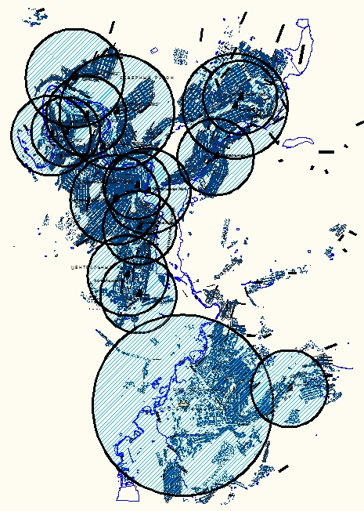
Рисунок 3.1 Радиусы оптимального теплоснабжения энергоисточников Златоустовского городского округа

Из рисунка 3.1 видно, что оптимальные радиусы теплоснабжения рассматриваемых энергоисточников покрывают практически всю территорию города со значительным перекрытием друг друга.
В таблице 3.2 представлены соотношения площадей фактических зон теплоснабжения энергоисточников и зон образуемых оптимальным радиусом теплоснабжения тех же энергоисточников.
Таблица 3.2 Соотношение фактических зон теплоснабжения котельных и зон образуемых их оптимальным радиусом теплоснабжения
Источники | Площадь зоны теплоснабжения, км.кв. | Площадь зоны теплоснабжения при оптимальном радиусе, км.кв. | Соотношение, %
ТЭЦ ОАО "Златмаш" | 7,17 | 35,65 | 20,12%
Котельная №1 | 0,76 | 6,17 | 12,34%
Котельная №2 | 1,60 | 5,55 | 28,93%
Котельная №3 | 0,88 | 5,09 | 17,18%
Котельная №4 | 0,93 | 6,91 | 13,53%
Котельная №5 | 1,45 | 5,21 | 27,83%
Котельная №6 | 0,22 | 4,32 | 5,10%
Котельная №8 | 0,10 | 9,68 | 1,07%
Котельная пос. Дегтярка | 0,11 | 5,60 | 1,98%
Котельная ЮУЖД - филиал ОАО «РЖД» ст. Златоуст | 0,94 | 10,52 | 8,89%
Производственно-отопительная котельная ЗЛВЗ | 0,03 | 7,62 | 0,37%
Котельная ОАО "ЗЧЗ" | 0,16 | 4,22 | 3,70%
Котельная ООО «ЗМЗ-Энерго» | 1,35 | 5,40 | 25,04%
ЦТП №1 | 0,23 | 6,08 | 3,82%
ЦТП №2 | 0,15 | 4,52 | 3,36%
ЦТП №3 | 0,24 | 5,94 | 3,99%
ЦТП №4 | 0,08 | 9,20 | 0,91%
ЦТП №5 | 0,08 | 13,26 | 0,63%

Площадь территории, ограниченная оптимальным радиусом теплоснабжения по каждой котельной города, значительно больше площади фактической зоны теплоснабжения.

Описание существующих и перспективных зон действия систем теплоснабжения

Зона действия систем теплоснабжения ТЭЦ ОАО «Златмаш»
Существующая зона действия ТЭЦ ОАО «Златмаш» охватывает юго-восточную часть территории города Златоуста и является основным источником централизованного теплоснабжения в данной части города. Зоны действия тепловых магистралей ТЭЦ нижняя зона, ТЭЦ- 5 микрорайон, ТЭЦ верхняя и средняя зоны, ТЭЦ -108 зона представлены на рисунке 3.2.

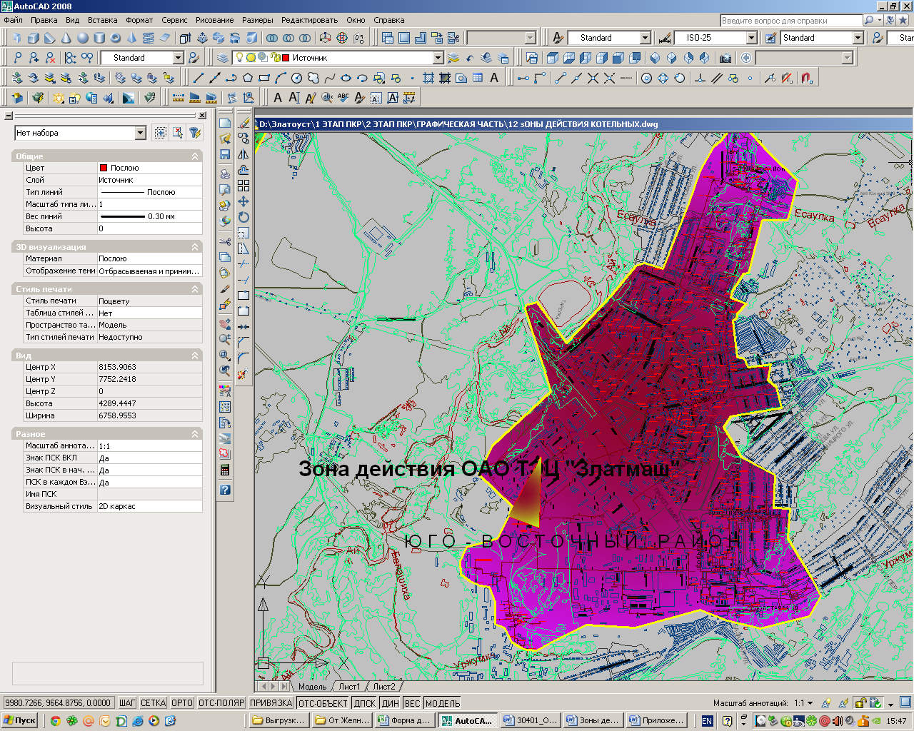
Рисунок 3.2 Существующие зоны действия тепломагистралей ОАО ТЭЦ «Златмаш»

В существующей зоне действия ТЭЦ ОАО «Златмаш» расположены 4 ЦТП, выполняющие также функции повысительных насосных станций. Суммарная присоединенная тепловая нагрузка потребителей, расположенных в зонах действия ТЭЦ ОАО «Златмаш» - 276,95 Гкал/ч, что составляет 41% от суммарной присоединенной нагрузки потребителей централизованного теплоснабжения Златоустовского городского округа.

Зоны действия систем теплоснабжения котельных ООО «Теплоэнергетик» и прочих ведомств

Существующие зоны действия систем теплоснабжения котельных ООО «Теплоэнергетик», расположены в основном в северной и центральной частях города, а также в поселках, входящих в городскую черту. Зоны действия котельных представлены на рисунке 3.3.
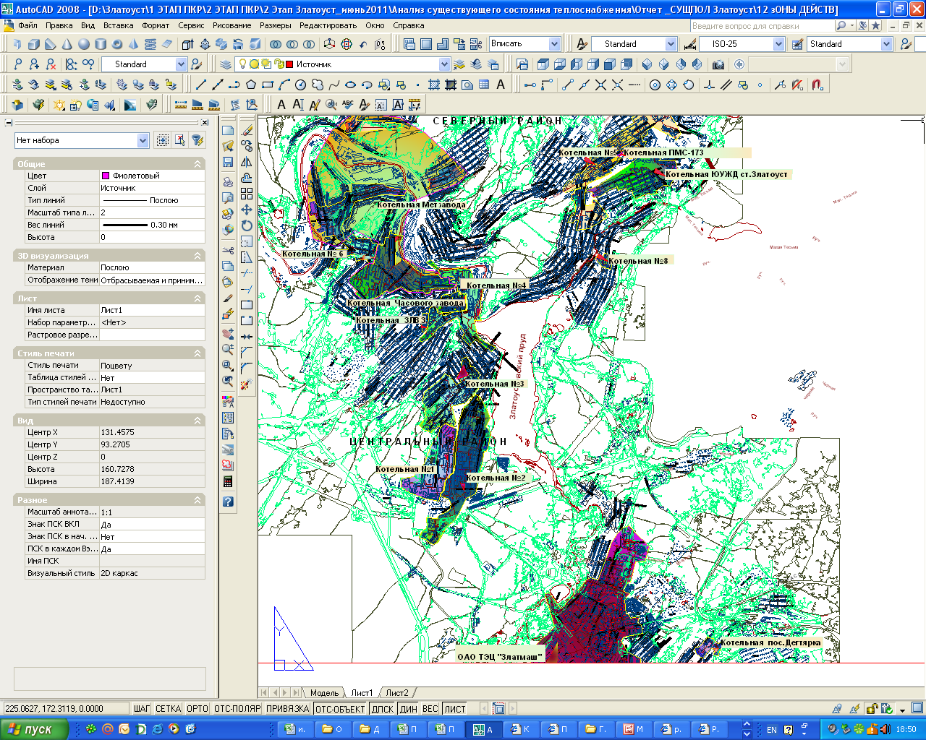
Рисунок 3.3 Существующие зоны действия котельных ООО «Теплоэнергетик» и прочих ведомств

В черте города Златоуста расположены 8 котельных (котельные №№1-8), 4 котельные расположены в поселках Дегтярка, Веселовка, Центральный и Тайнак. Котельная № 7 на данный момент законсервирована.
Суммарная установленная мощность котельных составляет 440,7 Гкал/ч (без учета законсервированной Котельной №7, мощность которой составляет 13,44 Гкал/ч), располагаемая (фактическая), мощность котельных составляет 399,5 Гкал/ч. Суммарная присоединенная тепловая нагрузка энергоисточников ООО «Теплоэнергетик» составляет 183,58 Гкал/ч.
Существующие зоны действия систем теплоснабжения ведомственных котельных расположены, в основном, в центральной части города, за исключением котельной ООО «ЗМЗ-Энерго», зона действия которой распространяется в северную часть города Златоуста, и котельной ст. Аносово ЮУЖД – филиал ОАО «РЖД», которая располагается за чертой города.
Зоны действия теплоисточников по состоянию 2010 г. с нанесением пятен (зон) перспективной застройки приведены в Обосновывающих материалах к схеме теплоснабжения (Глава 2).

Описание зон действия индивидуальных источников тепловой энергии

На рисунке 3.4 показаны существующие зоны действия индивидуальных источников тепловой энергии (красным цветом). Желтым цветом выделены территории, на которых прогнозируется ввод жилищного фонда, теплоснабжение которого также планируется от индивидуальных источников.

Рисунок 3.4 Существующие и перспективные зоны действия индивидуальных теплоисточников

Перспективные балансы тепловой мощности и тепловой нагрузки в зонах действия источников тепловой энергии на каждом этапе и к окончанию планируемого периода

В таблицах 3.3. – 3.8. представлены перспективные балансы тепловой мощности энергоисточников и нагрузки потребителей с учетом изменения мощностей источников, вызванного реализацией предлагаемых в Схеме теплоснабжения проектов. Следует отметить, что в таблицах учтен прирост тепловой мощности энергоисточников, обусловленный установкой ГПУ для покрытия собственных нужд котельных в электроэнергии. Поскольку температура теплоносителя на выходе из системы утилизации тепла ГПУ составляет 90-95°С, существует возможность использования теплоты, выработанной в комбинированном цикле ГПУ, на собственные нужды котельной или выдачи в тепловую сеть. Проектом предполагается использование теплоты, выработанной на ГПУ, для покрытия (полного или частичного) собственных нужд котельных.
В таблицах цветом выделены ячейки с указанием тепловой мощности котельных, изменяющейся относительно существующего состояния системы теплоснабжения в результате реализации различных групп проектов по развитию энергоисточников городского округа.
Из таблиц видно, что суммарная располагаемая тепловая мощность энергоисточников городского округа в результате реализации проектов, предлагаемых Схемой теплоснабжения, снизится на 8% относительно уровня 2010 г. Это позволит снизить эксплуатационные расходы и соответственно повысить эффективность эксплуатации энергоисточников. Энергоисточники с указанием предлагаемых к реализации мероприятий приведены в Книге 4 Обосновывающих материалов к схеме теплоснабжения.
Перспективные балансы тепловой мощности энергоисточников и нагрузки потребителей по состоянию 2015, 2020 и 2025 гг. представлены в двух вариантах: по установленной и располагаемой тепловой мощности энергоисточников, что обусловлено существенной разницей между значениями этих величин.
Балансы тепловой мощности источников и тепловой нагрузки потребителей по состоянию системы теплоснабжения на базовый год разработки схемы (2010 г.) приведены в разделе 1.2.3.
Сведения о величине расхода тепловой энергии на хозяйственные нужды тепловых сетей не предоставлялись.

Балансы по установленной тепловой мощности энергоисточников

Таблица 3.3 Баланс установленной тепловой мощности энергоисточников и присоединенной тепловой нагрузки потребителей на 2015 г.
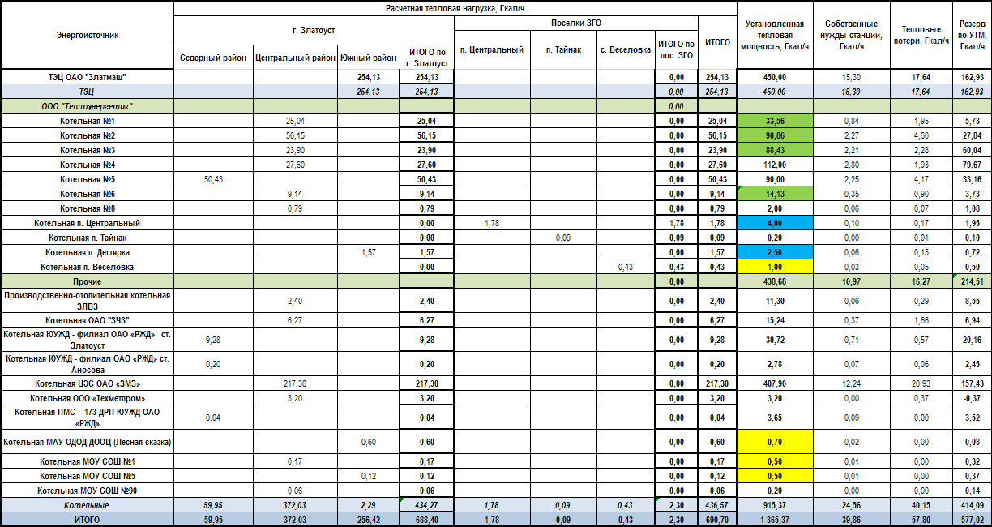
Таблица 3.4 Баланс установленной тепловой мощности энергоисточников и присоединенной тепловой нагрузки потребителей на 2020 г.
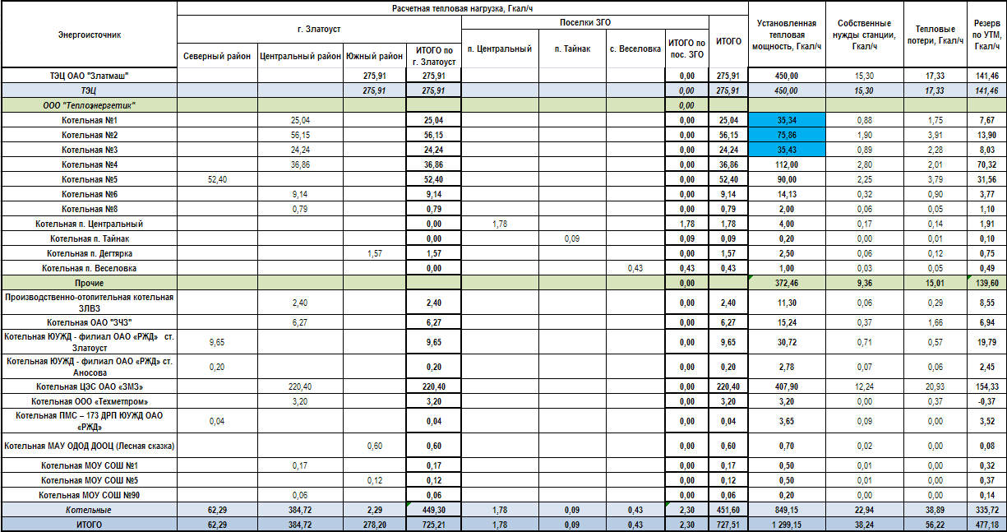
Таблица 3.5 Баланс установленной тепловой мощности энергоисточников и присоединенной тепловой нагрузки потребителей на 2025 г.
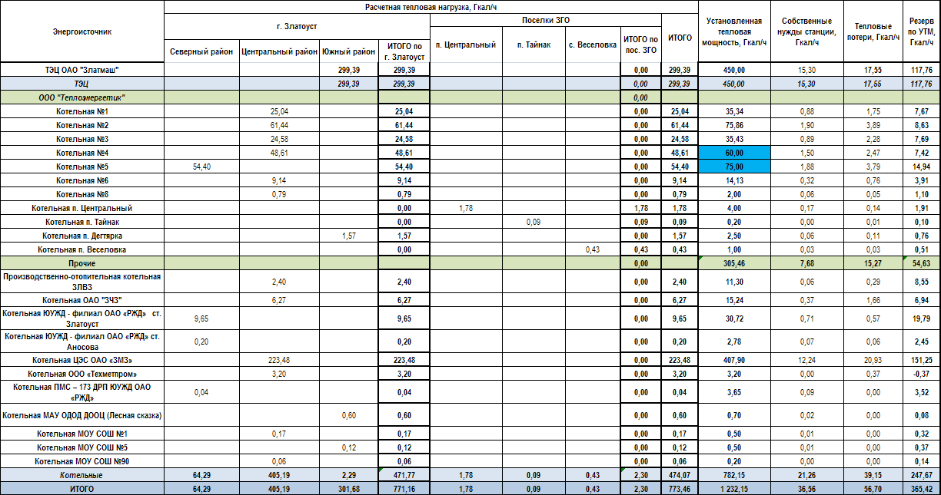

На рисунках 3.5 – 3.7 приведена динамика изменения располагаемой тепловой мощности энергоисточников городского округа, присоединенной тепловой нагрузки потребителей и резерва тепловой мощности энергоисточников по годам расчетного периода и по ведомственной принадлежности энергоисточников.
На рисунке 3.8. представлена сводная динамика изменения суммарных показателей (установленной тепловой мощности энергоисточников, присоединенной тепловой нагрузки, резерва тепловой мощности).

Рисунок 3.5 Динамика изменения располагаемой тепловой мощности энергоисточников Златоустовского городского округа

Рисунок 3.6 Динамика изменения присоединенной нагрузки энергоисточников Златоустовского городского округа

Рисунок 3.7 Динамика изменения резерва располагаемой тепловой мощности энергоисточников Златоустовского городского округа

Рисунок 3.8 Динамика изменения располагаемой тепловой мощности, присоединенной нагрузки и резерва располагаемой тепловой мощности энергоисточников Златоустовского городского округа
Из рисунков видно, что наибольший прирост тепловой нагрузки приходится на период после 2020 г. При этом доля потребителей, обслуживаемых от ТЭЦ ОАО «Златмаш», увеличивается с 37% в 2010 г. до 39% к 2025 г. (за счет присоединения вновь вводимых в эксплуатацию потребителей перспективной застройки в зоне действия ТЭЦ). Доля потребителей, обслуживаемых от котельных ООО «Теплоэнергетик», также увеличивается (с 27% до 29% от суммарной тепловой нагрузки потребителей городского округа в 2025 г.).
Энергоисточники города сохраняют значительный суммарный резерв располагаемой тепловой мощности, при этом его величина сокращается с 44% в 2010 г. до 30% в 2025 г. как за счет присоединения перспективных потребителей, так и за счет вывода из эксплуатации избыточных мощностей энергоисточников при реализации проектов в рамках Схемы теплоснабжения.

Балансы по располагаемой тепловой мощности энергоисточников

Таблица 3.6 Баланс располагаемой тепловой мощности энергоисточников и присоединенной тепловой нагрузки потребителей на 2015 г.
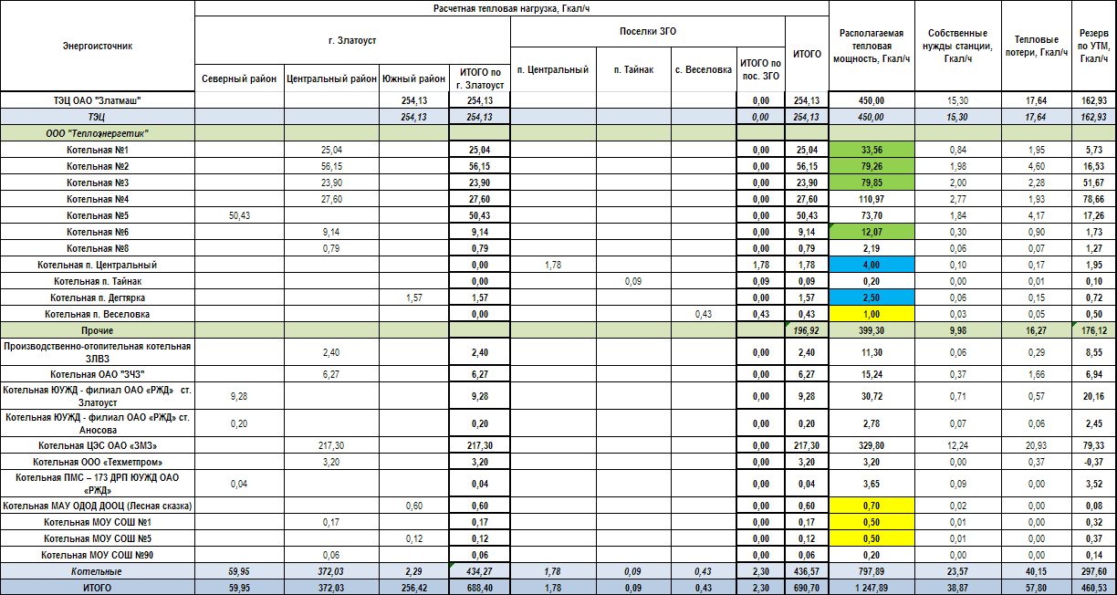
Таблица 3.7 Баланс располагаемой тепловой мощности энергоисточников и присоединенной тепловой нагрузки потребителей на 2020 г.
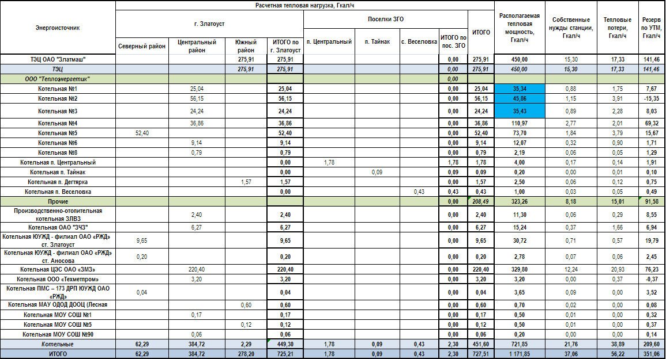
Таблица 3.8 Баланс располагаемой тепловой мощности энергоисточников и присоединенной тепловой нагрузки потребителей на 2025 г.
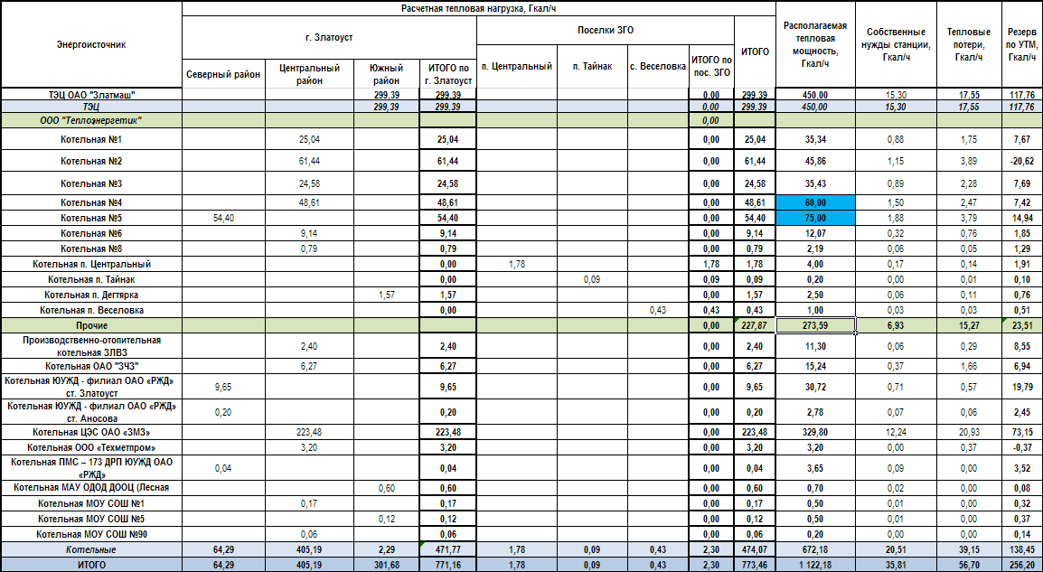
На рисунках 3.9 – 3.11 приведена динамика изменения располагаемой тепловой мощности энергоисточников городского округа, присоединенной тепловой нагрузки потребителей и резерва тепловой мощности энергоисточников по годам расчетного периода и по ведомственной принадлежности энергоисточников.
На рисунке 3.12. представлена сводная динамика изменения суммарных показателей (располагаемой тепловой мощности энергоисточников, присоединенной тепловой нагрузки, резерва тепловой мощности).

Рисунок 3.9 Динамика изменения располагаемой тепловой мощности энергоисточников Златоустовского городского округа

Рисунок 3.10 Динамика изменения присоединенной нагрузки энергоисточников Златоустовского городского округа

Рисунок 3.11 Динамика изменения резерва располагаемой тепловой мощности энергоисточников Златоустовского городского округа

Рисунок 3.12 Динамика изменения располагаемой тепловой мощности, присоединенной нагрузки и резерва располагаемой тепловой мощности энергоисточников Златоустовского городского округа

Из рисунков видно, что наибольший прирост тепловой нагрузки приходится на период после 2020 г. При этом доля потребителей, обслуживаемых от ТЭЦ ОАО «Златмаш», увеличивается с 37% в 2010 г. до 39% к 2025 г. (за счет присоединения вновь вводимых в эксплуатацию потребителей перспективной застройки в зоне действия ТЭЦ). Доля потребителей, обслуживаемых от котельных ООО «Теплоэнергетик», также увеличивается (с 27% до 29% от суммарной тепловой нагрузки потребителей городского округа в 2025 г.).
Энергоисточники города сохраняют значительный суммарный резерв располагаемой тепловой мощности, при этом его величина сокращается с 38% в 2010 г. до 25% в 2025 г. как за счет присоединения перспективных потребителей, так и за счет вывода из эксплуатации избыточных мощностей энергоисточников при реализации проектов в рамках Схемы теплоснабжения.
Значения тепловой мощности источников тепловой энергии нетто приведены в таблице 3.9.
Таблица 3.9 Значения тепловой мощности источников тепловой энергии нетто
Энергоисточник | Мощность источника тепловой энергии нетто, Гкал/ч
Энергоисточник | 2010 | 2015 | 2020 | 2025
ТЭЦ ОАО "Златмаш" | 434,7 | 434,7 | 434,7 | 434,7
Котельная №1 | 32,3 | 32,7 | 34,5 | 34,5
Котельная №2 | 76,3 | 77,3 | 74,0 | 74,0
Котельная №3 | 77,3 | 77,9 | 34,5 | 34,5
Котельная №4 | 108,0 | 108,2 | 108,2 | 58,5
Котельная №5 | 71,7 | 71,9 | 71,9 | 73,1
Котельная №6 | 11,6 | 11,8 | 11,8 | 11,8
Котельная №8 | 2,1 | 2,1 | 2,1 | 2,1
Котельная п. Центральный | 6,0 | 3,9 | 3,8 | 3,8
Котельная п. Тайнак | 0,2 | 0,2 | 0,2 | 0,2
Котельная п. Дегтярка | 2,3 | 2,4 | 2,4 | 2,4
Котельная п. Веселовка | 1,0 | 1,0 | 1,0 | 1,0
Производственно-отопительная котельная ЗЛВЗ* | 11,2 | 11,2 | 11,2 | 11,2
Котельная ОАО "ЗЧЗ" | 14,9 | 14,9 | 14,9 | 14,9
Котельная ЮУЖД - филиал ОАО «РЖД» ст. Златоуст | 30,0 | 30,0 | 30,0 | 30,0
Котельная ЮУЖД - филиал ОАО «РЖД» ст. Аносова | 2,6 | 2,7 | 2,7 | 2,7
Котельная ООО "ЗМЗ-Энерго" | 317,6 | 317,6 | 317,6 | 317,6
Котельная ООО «Техметпром» | 3,2 | 3,2 | 3,2 | 3,2
Котельная ПМС – 173 ДРП ЮУЖД ОАО «РЖД» | 3,7 | 3,6 | 3,6 | 3,6
Котельная МАУ ОДОД ДООЦ (Лесная сказка) | 1,6 | 0,7 | 0,7 | 0,7
Котельная МОУ СОШ №1 | 1,0 | 0,5 | 0,5 | 0,5
Котельная МОУ СОШ №5 | 1,0 | 0,5 | 0,5 | 0,5
Котельная МОУ СОШ №90 | 0,2 | 0,2 | 0,2 | 0,2
ИТОГО | 1210,3 | 1209,0 | 1164,0 | 1115,6
*по состоянию 2012 г. не осуществляет теплоснабжение потребителей жилищно-коммунального сектора
В таблице 3.10 приведены величины аварийного резерва тепловой мощности источников в сравнении с полученными прогнозируемыми величинами резерва.

Таблица 3.10 Аварийный резерв источников системы теплоснабжения Златоустовского городского округа
Энергоисточник | Величина необходимого запаса тепловой мощности (87% нагрузки отопления), Гкал/ч |  |  |  | Мощность источника тепловой энергии нетто, Гкал/ч |  |  |  | Максимальная единичная тепловая мощность агрегата, Гкал/ч | Резерв/дефицит в аварийном режиме, Гкал/ч
Энергоисточник | 2010 | 2015 | 2020 | 2025 | 2010 | 2015 | 2020 | 2025 | Максимальная единичная тепловая мощность агрегата, Гкал/ч | 2010 | 2015 | 2020 | 2025
ТЭЦ ОАО "Златмаш" | 217,41 | 221,09 | 240,04 | 260,47 | 434,70 | 434,70 | 434,70 | 434,70 | 100,00 | 117,29 | 113,61 | 94,66 | 74,23
Котельная №1 | 21,78 | 21,78 | 21,78 | 21,78 | 32,32 | 32,72 | 34,46 | 34,46 | 5,76 | 4,78 | 5,18 | 6,91 | 6,91
Котельная №2 | 46,37 | 48,85 | 48,85 | 53,45 | 76,27 | 77,28 | 73,96 | 73,96 | 28,40 | 1,50 | 0,03 | -3,29 | -7,89
Котельная №3 | 20,91 | 20,80 | 21,09 | 21,38 | 77,26 | 77,85 | 34,54 | 34,54 | 29,20 | 27,15 | 27,86 | -15,75 | -16,04
Котельная №4 | 16,08 | 18,12 | 26,18 | 36,40 | 107,95 | 108,20 | 108,20 | 58,50 | 50,00 | 41,87 | 40,07 | 32,02 | -27,90
Котельная №5 | 42,45 | 43,87 | 45,59 | 47,33 | 71,70 | 71,86 | 71,86 | 73,13 | 25,90 | 3,35 | 2,09 | 0,37 | -0,10
Котельная №6 | 8,07 | 7,95 | 7,95 | 7,95 | 11,62 | 11,77 | 11,75 | 11,75 | 2,97 | 0,58 | 0,84 | 0,83 | 0,83
Котельная №8 | 0,69 | 0,69 | 0,69 | 0,69 | 2,13 | 2,13 | 2,13 | 2,13 | 1,12 | 0,32 | 0,32 | 0,32 | 0,32
Котельная п. Центральный | 1,55 | 1,55 | 1,55 | 1,55 | 5,99 | 3,90 | 3,83 | 3,83 | 3,26 | 1,18 | -0,91 | -0,98 | -0,98
Котельная п. Тайнак | 0,08 | 0,08 | 0,08 | 0,08 | 0,16 | 0,20 | 0,20 | 0,20 | 0,08 | 0,00 | 0,04 | 0,04 | 0,04
Котельная п. Дегтярка | 1,37 | 1,37 | 1,37 | 1,37 | 2,26 | 2,44 | 2,44 | 2,44 | 0,61 | 0,28 | 0,46 | 0,46 | 0,46
Котельная п. Веселовка | 0,37 | 0,37 | 0,37 | 0,37 | 0,97 | 0,98 | 0,97 | 0,97 | 1,00 | -0,40 | -0,40 | -0,40 | -0,40
ЗЛВЗ | 2,09 | 2,09 | 2,09 | 2,09 | 11,24 | 11,24 | 11,24 | 11,24 | 6,30 | 2,85 | 2,85 | 2,85 | 2,85
Котельная ОАО "ЗЧЗ" | 5,66 | 5,46 | 5,46 | 5,46 | 14,87 | 14,87 | 14,87 | 14,87 | 5,99 | 3,22 | 3,42 | 3,42 | 3,42
Котельная ЮУЖД - филиал ОАО «РЖД» ст. Златоуст | 7,74 | 8,07 | 8,39 | 8,39 | 30,01 | 30,01 | 30,01 | 30,01 | 10,24 | 12,03 | 11,70 | 11,38 | 11,38
Котельная ЮУЖД - филиал ОАО «РЖД» ст. Аносова | 0,17 | 0,17 | 0,17 | 0,17 | 2,63 | 2,71 | 2,71 | 2,71 | 1,39 | 1,07 | 1,15 | 1,15 | 1,15
Котельная ООО "ЗМЗ-Энерго" | 189,00 | 189,05 | 191,74 | 194,43 | 317,56 | 317,56 | 317,56 | 317,56 | 100,00 | 28,56 | 28,51 | 25,82 | 23,13
Котельная ООО «Техметпром» | 2,78 | 2,78 | 2,78 | 2,78 | 3,20 | 3,20 | 3,20 | 3,20 | 1,60 | -1,18 | -1,18 | -1,18 | -1,18
Котельная ПМС – 173 ДРП ЮУЖД ОАО «РЖД» | 0,03 | 0,03 | 0,03 | 0,03 | 3,65 | 3,56 | 3,56 | 3,56 | 0,73 | 2,89 | 2,79 | 2,79 | 2,79
Котельная МАУ ОДОД ДООЦ (Лесная сказка) | 0,52 | 0,52 | 0,52 | 0,52 | 1,60 | 0,68 | 0,68 | 0,68 | 0,80 | 0,28 | -0,64 | -0,64 | -0,64
Котельная МОУ СОШ №1 | 0,15 | 0,15 | 0,15 | 0,15 | 1,00 | 0,49 | 0,49 | 0,49 | 0,50 | 0,35 | -0,16 | -0,16 | -0,16
Котельная МОУ СОШ №5 | 0,10 | 0,10 | 0,10 | 0,10 | 1,00 | 0,49 | 0,49 | 0,49 | 0,50 | 0,40 | -0,12 | -0,11 | -0,11
Котельная МОУ СОШ №90 | 0,05 | 0,05 | 0,05 | 0,05 | 0,20 | 0,20 | 0,20 | 0,20 | 0,10 | 0,05 | 0,05 | 0,05 | 0,05
Котельные | 368,03 | 373,93 | 387,00 | 406,55 | 775,59 | 774,32 | 729,34 | 680,92 |  | 407,56 | 400,40 | 342,34 | 274,37
ИТОГО | 585,44 | 595,02 | 627,04 | 667,02 | 1210,29 | 1209,02 | 1164,04 | 1115,62 |  | 624,84 | 614,00 | 537,00 | 448,59

Из таблицы видно, что до 2015 г. большинство источников сохраняют достаточные резервы тепловой мощности для обеспечения тепловой энергией потребителей при аварийной ситуации. В соответствии с действующими нормативными документами в качестве критерии удовлетворительного обеспечения теплотой в аварийном режиме принимается возможность обеспечить теплоснабжение потребителей с тепловой нагрузкой, равной 87% от нагрузки отопления при выходе из строя одного самого мощного агрегата на источнике теплоснабжения.
В период после 2020-2025 гг. прогнозируется значимое снижение резерва тепловой мощности до уровня ниже аварийного для котельных №№2, 3, 4.
Тепловая нагрузка потребителей котельных по пару приведена в таблице 3.11. Нагрузка принята неизменной на весь период действия схемы теплоснабжения.

Таблица 3.11 Тепловые нагрузки по пару потребителей Златоустовского городского округа
Энергоисточник | Паровая нагрузка, Гкал/ч
ТЭЦ ОАО "Златмаш" | 187,5
Котельная №1 | 0,516
Производственно-отопительная котельная ЗЛВЗ | 1,66
Котельная ОАО "ЗЧЗ" | 1,2
Котельная ЮУЖД - филиал ОАО «РЖД» ст. Златоуст | 8,81
Котельная ЦЭС ОАО «ЗМЗ» | 86,7

Раздел 3. Перспективные балансы теплоносителя

В таблице 4.1 приведены балансы расчетной производительности ХВО энергоисточников и водопотребления на цели подпитки систем теплоснабжения.
Как видно из приведенных в таблице данных, на всех энергоисточниках проектная производительность существующих установок ХВО обеспечивает фактическую потребность в умягченной воде при условии отсутствия водоразбора на нужды ГВС.
На остальных теплоисточниках (не включенных в рассмотрение в таблице 4.1.) для обеспечения безнакипного режима работы основного оборудования применяется метод добавления коагулирующего реагента в сетевую воду.
В таблице 4.2 приведены балансы производительности ХВО котельных с применением метода добавления коагулирующего реагента в сетевую воду) и водопотребления на цели подпитки систем теплоснабжения.

Таблица 4.1 Балансы производительности водоподготовительных установок для подготовки подпиточной воды систем теплоснабжения
Энергоисточник | Установленная мощность, Гкал/ч | Присоединенная нагрузка, Гкал/ч | Характеристика ХВО | Расчетная производительность ХВО, м³/час | Нормативная величина подпитки, м³/час | Резерв/ дефицит, м³/час
ТЭЦ ОАО "Златмаш" | 450 | 299,4 | 4 отстойника-осветлителя,  10 механических фильтров,  11 Na-катионитовых фильтров, деаэрация | 450 | 47,90 | 402,10
Котельная №1 | 33,66 | 25,0 | 3 Na-катионитовых фильтра,  2 вакуумных деаэратора | 12 | 4,01 | 7,99
Котельная №2 | 75,86 | 61,4 | 2 Na-катионитовых фильтра,  2 вакуумных деаэратора | 20 | 9,83 | 10,17
Котельная №3 | 35,43 | 24,6 | 2 Na-катионитовых фильтра,  2 вакуумных деаэратора | 30 | 3,93 | 26,07
Котельная №4 | 112 | 41,8 | 4 Na-катионитовых фильтра,  1 вакуумный деаэратор | 50 | 6,69 | 43,31
Котельная №5 | 65,95 | 54,4 | 4 Na-катионитовых фильтра,  1 вакуумных деаэратор | 50 | 8,70 | 41,30
Котельная п. Центральный | 6,16 | 1,8 | 2 Na-катионитовых фильтра | 10 | 0,28 | 9,72
Котельная п. Веселовка, уголь | 1 | 0,4 | Магнитная установка | 3 | 0,07 | 2,93
Производственно-отопительная котельная ЗЛВЗ | 11,3 | 2,4 | 3 Na-катионитовых фильтра,  1 термический деаэратор | 15 | 0,38 | 14,62
Котельная ОАО "ЗЧЗ" | 15,24 | 6,3 | 3 Na-катионитовых фильтра,  1 термический деаэратор | 15 | 1,00 | 14,00
Котельная ЮУЖД - филиал ОАО «РЖД» ст. Златоуст | 30,72 | 9,6 | 4 Na-катионитовых фильтра | 22 | 1,54 | 20,46
Котельная ЦЭС ОАО «ЗМЗ» | 329,8 | 223,5 | 4 кварцевых фильтра,  7 Na-катионитовых фильтров,  2 деаэратора | 300 | 35,76 | 264,24

Таблица 4.2 Баланс расчетной величины подпитки и максимального потребеления теплоносителя на цели подпитки систем теплоснабжения
Энергоисточник | Установленная мощность, Гкал/ч | Присоединенная нагрузка, Гкал/ч | Расчетная величина подпитки котельной, м³/час | Максимальное потребление подпиточной воды, м³/час | Резерв/ дефицит, м³/час
Котельная №6 | 12,07 | 9,14 | 1,93 | 1,46 | 0,47
Котельная №8 | 2 | 0,79 | 0,32 | 0,13 | 0,19
Котельная п. Тайнак | 0,2 | 0,09 | 0,03 | 0,01 | 0,02
Котельная п. Дегтярка | 2,5 | 1,57 | 0,40 | 0,25 | 0,15
Котельная ЮУЖД - филиал ОАО «РЖД» ст. Аносова | 2,78 | 0,20 | 0,44 | 0,03 | 0,41
Котельная ООО «Техметпром» | 3,2 | 3,20 | 0,51 | 0,51 | 0,00
Котельная ПМС – 173 ДРП ЮУЖД ОАО «РЖД» | 3,65 | 0,04 | 0,58 | 0,01 | 0,58
Котельная МАУ ОДОД ДООЦ (Лесная сказка) | 0,7 | 0,60 | 0,11 | 0,10 | 0,02
Котельная МОУ СОШ №1 | 0,5 | 0,17 | 0,08 | 0,03 | 0,05
Котельная МОУ СОШ №5 | 0,5 | 0,12 | 0,08 | 0,02 | 0,06
Котельная МОУ СОШ №90 | 0,2 | 0,06 | 0,03 | 0,01 | 0,02

Как видно из приведенных в таблице 3.2 данных, на котельных использующих реагенты, имеется резерв в необходимом количестве для обработки подпиточной воды (по факту).
При технологической необходимости (увеличении расхода подпиточной воды) на данных котельных увеличивают подачу реагента.
По состоянию на базовый год разработки схемы теплоснабжения существует одна резервирующая перемычка между тепловыми сетями котельной №5 и котельной ст. Златоуст. По данной перемычке при аварии возможно осуществлять подпитку тепловых сетей как зоны действия одной, так и другой котельной. Резерв мощности оборудования системы ВПУ достаточен для этого.
В таблице 4.3 указаны расходы теплоносителя основных энергоисточников Златоустовского городского округа

Таблица 4.3 Прогнозируемый расход теплоносителя энергоисточников Златоустовского городского округа на 2025 год
Энергоисточник | Расход теплоносителя (м³/час)
ТЭЦ ОАО "Златмаш" | 6987,27
Котельная №1 | 1084,92
Котельная №2 | 2357,57
Котельная №3 | 1788,21
Котельная №4 | 745,145
Котельная №5 | 2106,16
Котельная №6 | 394,4
Котельная №8 | 77,7
Котельная пос. Центральный | 310
Котельная пос. Тайнак | 4,5
Котельная пос. Дегтярка | 95
Котельная пос. Веселовка | 50
Производственно-отопительная котельная ЗЛВЗ | 29,8
Котельная ОАО "ЗЧЗ" | 214,91
Котельная ЮУЖД - филиал ОАО «РЖД» ст. Златоуст | 356,00
Котельная ЮУЖД - филиал ОАО «РЖД» ст. Аносова | 8,00
Котельная ООО «ЗМЗ-Энерго» | 2690,39
Котельная ПМС – 173 ДРП ЮУЖД ОАО «РЖД» | 1,60
Котельная МАУ ОДОД ДООЦ (Лесная сказка) | 24,00
Котельная МОУ СОШ №1 | 6,80
Котельная МОУ СОШ №5 | 4,80
Котельная МОУ СОШ №90 | 2,40

Раздел 4. Предложения по реконструкции и техническому перевооружению источников тепловой энергии

В качестве основных направлений развития энергоисточников Златоустовского городского округа были определены:
- Техническое перевооружение котельных с переходом на использование природного газа в качестве основного вида топлива;
- Техническое перевооружение котельных с заменой выработавших свой эксплуатационный ресурс котлов на новые с достижением максимального уровня автоматизации технологических процессов на котельной;
- Строительство газопоршневых электрогенерирующих установок на существующих котельных для обеспечения собственных нужд в электроэнергии.

Следует отметить, что вся перспективная застройка, предполагаемая к вводу на территории Златоустовского городского округа, находится в пределах радиусов эффективного теплоснабжения существующих энергоисточников.

Техническое перевооружение котельных с переходом на использование природного газа в качестве основного топлива

Мероприятием предусматривается газификация группы котельных различной ведомственной принадлежности со строительством на месте существующих котельных новых блочно-модульных, полностью автоматизированных, котельных.
Газификация котельных не только позволит перейти на более дешёвый вид топлива, но и повысит коэффициент полезного действия котельных (брутто) до 94%.
Дополнительным эффектом от реализации мероприятия является снижение величины выбросов вредных веществ в атмосферу.
Перечень котельных, предлагаемых к переводу на природный газ, представлен в таблице 5.1.
В результате реализации мероприятия все рассматриваемые в Схеме теплоснабжения энергоисточники, осуществляющие теплоснабжение потребителей жилищно-коммунального сектора на территории Златоустовского городского округа, к 2015 г. в качестве основного вида топлива будут использовать природный газ.

Таблица 5.1 Перечень котельных, предлагаемых к техническому перевооружению с переходом на использование природного газа в качестве основного вида топлива
№ п/п | Котельная | УТМ*, Гкал/ч | Год реализации мероприятия
1 | Котельная пос. Веселовка ООО «Теплоэнергетик» | 1,0 | 2014
2 | Котельная МАУ ОДОД ДООЦ «Лесная сказка» | 0,7 | 2014
3 | Котельная МОУ СОШ №1 | 0,5 | 2014
4 | Котельная МОУ СОШ №5 | 0,5 | 2014
*-Установленная тепловая мощность

Суммарная установленная тепловая мощность котельных, рассмотренных в мероприятии, составит 2,7 Гкал/ч.
Эффектами от реализации данного мероприятия являются:
- снижение расхода топлива на выработку теплоты за счет повышения КПД котельных и снижения удельного расхода условного топлива (УРУТ) на выработку теплоты;
- снижение затрат на оплату труда персонала котельных, обусловленное сокращением штатных единиц обслуживающего персонала при установке современного автоматизированного оборудования;
- сокращение выбросов загрязняющих веществ в атмосферу, обусловленное переводом на использование более экологически чистого вида топлива (природного газа).

Техническое перевооружение котельных с заменой выработавших свой эксплуатационный ресурс котлов на новые

В рамках данного мероприятия предусматривается замена выработавших свой эксплуатационный ресурс котлов на новые. При этом в рамках мероприятия предусматривается техническое перевооружение вспомогательного оборудования котельных для достижения максимального уровня автоматизации технологических процессов.
Перечень котельных, для которых предлагается реализация данного мероприятия, приведен в таблице 5.2.

Таблица 5.2 Перечень котельных, предлагаемых к техническому перевооружению с заменой выработавших свой ресурс котлы на новые
№ п/п | Котельная | УТМ*, Гкал/ч | Год реализации проекта
1 | Котельная №1 | 35 | 2019
2 | Котельная №2 | 45 | 2020
3 | Котельная №3 | 35 | 2020
4 | Котельная №4 | 60 | 2022
5 | Котельная №5 | 75 | 2022
6 | Котельная пос. Центральный | 4 | 2014
7 | Котельная пос. Дегтярка | 2,5 | 2014
*Суммарная установленная тепловая мощность вновь вводимых котлов
Следует отметить, что при техническом перевооружении котельной №3 предполагалось существенное снижение установленной тепловой мощности для сокращения неиспользуемых резервов.
Эффектами от реализации данного мероприятия являются:
- снижение расхода топлива на выработку теплоты за счет повышения КПД котельных;
- снижение затрат на оплату труда персонала котельных, обусловленное сокращением штатных единиц обслуживающего персонала при установке современного автоматизированного оборудования.

Строительство газопоршневых электрогенерирующих установок на существующих котельных для обеспечения собственных нужд в электроэнергии

Для повышения надежности обеспечения котельных электроэнергией, а также с целью снижения затрат на электроэнергию, используемую на собственные нужды котельных, предлагается установка на котельных газопоршневых установок (ГПУ). В качестве критерия отбора котельных принималась величина установленной электрической мощности основного и вспомогательного оборудования котельных, принятая в соответствии с предоставленными данными о лимитах на подключение электрической мощности для котельных. При определении величины мощности учитывались мероприятия, предложенные к реализации в рамках Схемы теплоснабжения. Для учета неодновременности включения электропотребляющего оборудования котельной был введен коэффициент неравномерности, равный для различных котельных 0,5÷0,9. Величина коэффициента определена на основе данных о фактическом числе часов использования электрической мощности оборудования котельных по состоянию 2009 г. (отчетные данные). Таким образом, были определены величины требуемой электрической мощности ГПУ для обеспечения собственных нужд котельных в электроэнергии.
Минимальная величина установленной электрической мощности оборудования, при которой предлагается установка ГПУ на собственные нужды, принята 100 кВт.
Таким образом, для реализации мероприятия было выбрано 5 котельных ООО «Теплоэнергетик». Выбор мощности ГПУ для каждой котельной осуществлялся с учетом типоряда единичной мощности блоков ГПУ, предлагаемых ведущими зарубежными производителями подобного оборудования. Перечень котельных с указанием установленной электрической мощности предлагаемых к строительству ГПУ приведен в таблице 5.3.

Таблица 5.3 Котельные ООО «Теплоэнергетик», предлагаемые для реализации мероприятия по вводу в эксплуатацию ГПУ
Наименование котельной | УЭМ* ГПУ, кВт | ЧЧИ**, ч/год | Год ввода в эксплуатацию
№1 | 400 | 5184 | 2014
№2 | 1000 | 8424 | 2014
№3 | 500 | 8424 | 2014
№6 | 150 | 8424 | 2014
*Установленная электрическая мощность
**число часов использования электрической мощности

Суммарная мощность предлагаемых к установке ГПУ оценивается в 2,05 МВт.
Эффектом от реализации мероприятия, помимо повышения надежности электроснабжения и сокращения затрат на покупаемую электроэнергию, является попутная выработка теплоты при работе ГПУ, и, как следствие, повышение энергоэффективности сжигания топлива.

Графики отпуска тепла для энергоисточников Златоустовского городского округа

Проектные температурные графики утверждаются для энергоисточников Златоустовского городского округа в соответствии с таблицей 5.4.

Таблица 5.4 Температуры теплоносителя для энергоисточников Златоустовского городского округа
Источник тепловой энергии | Температура теплоносителя в подающей тепломагистрали, принятая для проектирования тепловых сетей, °С | Нормативная разность температур теплоносителя в подающей и обратной тепломагистралях при расчетной температуре наружного воздуха, °С
ТЭЦ ОАО "ЗлатМаш" | 95 | 25
Котельные ООО «Теплоэнергетик»
Котельная №1 | 95 | 25
Котельная №2 | 130 | 60
Котельная №3 | 130 | 60
Котельная №4 | 130 | 60
Котельная №5 | 130 | 60
Котельная №6 | 95 | 25
Котельная №8 | 95 | 25
Котельная пос. Дегтярка | 80 | 20
Котельная пос. Центральный | 95 | 25
Котельная пос. Тайнак | 95 | 25
Котельная с. Веселовка | 80 | 20
Прочие источники
ОАО "Златоустовский металлургический завод" | 115 | 45
ФГУП "Росспиртпром" "ЗЛВЗ" | 95 | 25
ОАО «Златоустовский часовой завод» | 95 | 25
ст. Златоуст ЮУЖД – филиал ОАО «РЖД» | 95 | 25
ст. Аносово ЮУЖД – филиал ОАО «РЖД» | 95 | 25
ПМС-173 ДРП ЮУЖД – филиал ОАО «РЖД» | 95 | 25
ООО «Техмепром» | 95 | 25
МАУ ОДОД ДООЦ (Лесная сказка) | 95 | 25
М АОУ СОШ №1 | 95 | 25
МАОУ СОШ №5 | 95 | 25
МАОУ СОШ №90 | 95 | 25

Раздел 5. Предложения по новому строительству и реконструкции тепловых сетей и сооружений на них

В качестве основных направлений развития системы транспорта теплоносителя Златоустовского городского округа были определены:
- Новое строительство и реконструкция с изменением диаметра тепловых сетей для обеспечения подключения новых потребителей к действующим энергоисточникам;
- Реконструкция тепловых сетей, выработавших свой эксплуатационный ресурс;
- Перевод потребителей с «открытой» схемы присоединения системы горячего водоснабжения на «закрытую».

Реконструкция тепловых сетей котельных ООО «Теплоэнергетик», выработавших эксплуатационный ресурс

Мероприятием предусматривается поэтапная замена всех участков тепловых сетей (включая распределительные), выработавших нормативный срок эксплуатации (25 лет) с использованием ППУ-изоляции.
Предлагаемое мероприятие направлено на повышение надёжности систем централизованного теплоснабжения и снижение тепловых потерь на транспорт теплоносителя.
Необходимость реализации мероприятия обусловлена существенным ростом повреждаемости трубопроводов тепловых сетей после достижения ими срока нормативной эксплуатации. На момент разработки Схемы теплоснабжения большинство трубопроводов, находящихся в эксплуатации ООО «Теплоэнергетик», имеют срок службы, превышающий нормативный. Средневзвешенный срок службы трубопроводов тепловых сетей на 2011 г. составляет 31 год при нормативной величине срока эксплуатации 25 лет.
Превышение нормативного срока эксплуатации неизбежно приводит и к росту затрат на проведение аварийно-восстановительных работ.
Следует отметить, что на момент подготовки отчета в распоряжении разработчиков перспективной Схемы теплоснабжения предоставлены сведения о сроках службы участков трубопроводов тепловых сетей не по всем энергоисточникам городского округа. Наиболее релевантные данные предоставлены по котельным ООО «Теплоэнергетик» (котельные №№1, 2, 4, 8). Для котельных №№3, 5, 6, пос. Дегтярка, с. Веселовка, пос. Центральный, с. Тайнак, в связи с отсутствием иных сведений год прокладки трубопроводов тепловых сетей был принят в соответствии с годом ввода котельной в эксплуатацию.
На рисунке 6.1 представлено изменение средневзвешенного срока эксплуатации трубопроводов тепловых сетей от котельных ООО «Теплоэнергетик». При определении средневзвешенного срока эксплуатации использовалась протяженность существующих трубопроводов.

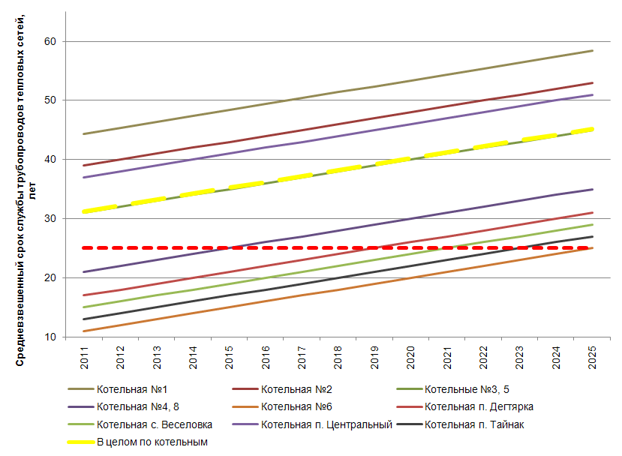
Рисунок 6.1. Изменение средневзвешенного срока эксплуатации трубопроводов тепловых сетей котельных ООО «Теплоэнергетик»
25 лет

Из рисунка видно, что даже по состоянию базового периода (2010-2011 гг.) средневзвешенный срок службы тепловых сетей 5ти котельных превышает нормативный (котельные №№1, 2, 3, 5, пос. Центральный). Средневзвешенный срок службы трубопроводов тепловых сетей по предприятию в целом также превышает нормативный и составляет 31 год.
Также из рисунка видно, что в случае отказа от реконструкции трубопроводов тепловых сетей на период окончания действия Схемы теплоснабжения (2025 г.) средневзвешенный срок службы трубопроводов тепловых сетей от всех котельных ООО «Теплоэнергетик» превысит 25 лет, а в целом по предприятию будет составлять 45 лет.
Для разработки мероприятия реконструкции трубопроводов тепловых сетей необходимо задаться темпом реконструкции. Ниже будет рассмотрено изменение средневзвешенного срока службы трубопроводов тепловых сетей при реализации программы реконструкции в двух вариантах – с существующим средним темпом реконструкции и с предварительно предлагаемым темпом.
Средний темп реконструкции трубопроводов тепловых сетей ООО «Теплоэнергетик» за последние 10 лет был принят на основании данных, предоставленных предприятием, в объеме 2 км/год (в двухтрубном исчислении).
Предлагаемый темп реконструкции был определен отдельно для каждой котельной исходя из условия обеспечения поэтапного доведения срока службы сетей до нормативного. Средневзвешенный для всего предприятия темп реконструкции составил 4 км/год (в двухтрубном исчислении). При этом в связи с большой долей протяженности сетей со сроком эксплуатации, составляющим 30 и более лет, максимальный темп реконструкции приходится на первые годы реализации программы мероприятий и до 2015 г. составляет в среднем 7 км/год. В период 2016-2020 г. средний темп реконструкции составляет 3,8 км/год, после 2020 г. – 1,7 км/год.
На рисунке 6.2 представлено изменение средневзвешенного срока службы трубопроводов тепловых сетей от котельных ООО «Теплоэнергетик» в трех вариантах: при условии неосуществления реконструкции сетей (вариант старения существующих трубопроводов); при условии реконструкции тепловых сетей с темпом, равным существующему; при условии реконструкции тепловых сетей с предлагаемым темпом.

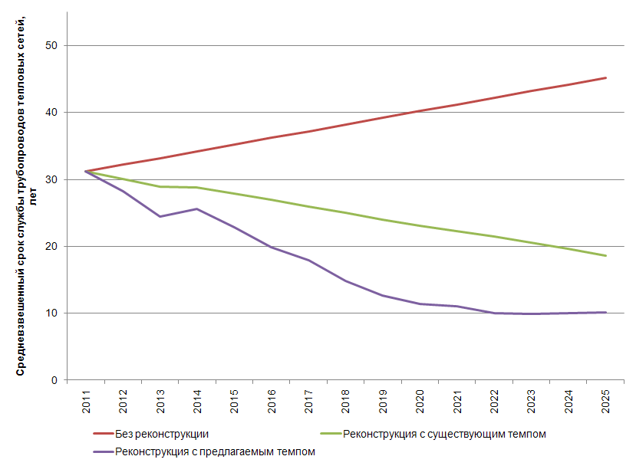
Рисунок 6.2. Изменение средневзвешенного срока эксплуатации трубопроводов тепловых сетей котельных ООО «Теплоэнергетик» при реализации мероприятий по реконструкции с различными темпами

Из рисунка видно, что в случае проведения реконструкции с существующим темпом средневзвешенный срок службы тепловых сетей в целом по предприятию также снижается и начиная с 2019 г. составляет менее 25 лет. Однако при этом срок службы трубопроводов тепловых сетей на отдельных котельных будет превышать установленный норматив, и существенно. Так, к 2020 г. 50% трубопроводов тепловых сетей будут иметь срок службы свыше 25 лет, к 2025 г. – 30%. При этом к 2025 г. у 12% трубопроводов тепловых сетей от котельных ООО «Теплоэнергетик» срок службы составит 45 лет.
Доля реконструируемых трубопроводов тепловых сетей в течение срока действия Схемы теплоснабжения для каждой котельной и ОАО «Теплоэнергетик» в целом представлена в таблице 6.1.

Таблица 6.1 Доля реконструируемых трубопроводов тепловых сетей от котельных ОАО «Теплоэнергетик»
Котельная | Протяженность сетей, км |  | Доля реконструируемых сетей
Котельная | всего | реконструируемых | Доля реконструируемых сетей
№1 | 6,74 | 6,38 | 94,7%
№2 | 17,84 | 14,31 | 80,2%
№3 | 9,44 | 0,15 | 1,6%
№4 | 9,88 | 8,9 | 90,1%
№5 | 17,9 | 13,29 | 74,2%
№6 | 5,05 | 2,53 | 50,1%
№8 | 0,64 | 0,64 | 100,0%
п. Дегтярка | 1,13 | 1,13 | 100,0%
п. Веселовка | 1 | 1 | 100,0%
п. Центральный | 3,55 | 2,46 | 69,3%
п. Тайнак | 0,09 | 0,09 | 100,0%
ВСЕГО | 73,26 | 50,88 | 69,5%

Реконструкция тепловых сетей от ТЭЦ ОАО «Златмаш», выработавших эксплуатационный ресурс

Мероприятием предусматривается поэтапная замена всех участков тепловых сетей (находящихся за территорией завода), выработавших нормативный срок эксплуатации (25 лет) с использованием ППУ-изоляции. При предоставлении соответствующих сведений мероприятие может быть скорректирован с добавлением в программу реконструкции сетей, расположенных на территории завода ОАО «Златмаш».
Предлагаемое мероприятие направлено на повышение надёжности систем централизованного теплоснабжения и снижение тепловых потерь на транспорт теплоносителя.
Необходимость реализации мероприятия обусловлена существенным ростом повреждаемости трубопроводов тепловых сетей после достижения ими срока нормативной эксплуатации. На момент разработки Схемы теплоснабжения большинство трубопроводов имеют срок службы, превышающий нормативный. Средневзвешенный срок службы трубопроводов тепловых сетей на 2011 г. составляет 33 года при нормативной величине срока эксплуатации 25 лет.
Превышение нормативного срока эксплуатации неизбежно приводит и к росту затрат на проведение аварийно-восстановительных работ.
В случае неосуществления реконструкции трубопроводов тепловых сетей на период окончания действия Схемы теплоснабжения (2025 г.) средневзвешенный срок службы трубопроводов тепловых сетей от ТЭЦ ОАО «Златмаш» превысит 47 лет.
Для разработки мероприятия реконструкции трубопроводов тепловых сетей необходимо задаться темпом реконструкции.
Существующий темп реконструкции трубопроводов тепловых сетей от ТЭЦ ОАО «Златмаш» составляет около 0,8 км/год (средний за 5 лет).
При сохранении данного темпа старение трубопроводов тепловых сетей будет продолжаться, т.к. для большинства трубопроводов тепловых сетей по состоянию 2011 г. срок службы составляет свыше 28 лет (33 км, 74% от общей протяженности сетей на территории города).
Исходя из вышеизложенного, предлагаемый темп реконструкции был определен:
- на период 2013-2020 гг. – 2 км/год (в двухтрубном исчислении);
- на период 2021-2025 гг. – 3 км/год (в двухтрубном исчислении).
Только такие темпы реконструкции смогут обеспечить отсутствие к концу расчетного периода Схемы теплоснабжения трубопроводов тепловых сетей со сроком эксплуатации свыше 25 лет.
На рисунке 6.3 представлено изменение средневзвешенного срока эксплуатации трубопроводов тепловых сетей от ТЭЦ ОАО «Златмаш» без учета реконструкции и с учетом проведения реконструкции предлагаемыми темпами. При определении средневзвешенного срока эксплуатации использовалась протяженность существующих трубопроводов.
Доля реконструируемых трубопроводов тепловых сетей в течение срока действия Схемы теплоснабжения для ТЭЦ ОАО «Златмаш» составит 74%. Суммарная протяженность реконструируемых трубопроводов – 25,8 км в двухтрубном исчислении.

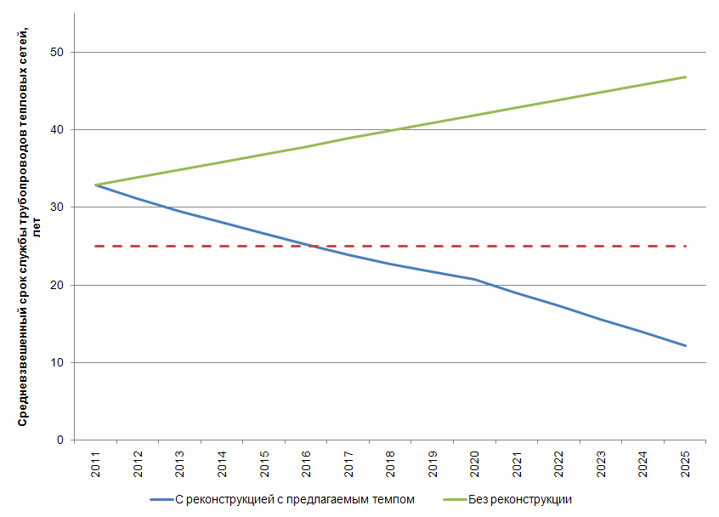
Рисунок 6.3. Изменение средневзвешенного срока эксплуатации трубопроводов тепловых сетей от ТЭЦ ОАО «Златмаш» при реализации мероприятий по реконструкции
25 лет

Реконструкция и новое строительство тепловых сетей для присоединения новых потребителей в существующих зонах действия энергоисточников

С целью обеспечения теплотой вновь строящихся зданий различного функционального назначения, расположенных в существующих зонах действия энергоисточников или на их границах была разработана группа мероприятий по реконструкции с изменением диаметра и новому строительству трубопроводов тепловых сетей.
Основой для расчета явился прогноз территориально-распределенного прироста тепловой нагрузки, обусловленного новым строительством зданий и сооружений различного назначения.
Основным инструментарием для разработки мероприятий по развитию теплосетевого хозяйства являлась электронная модель системы теплоснабжения г. Златоуста.
Электронная модель систем теплоснабжения г. Златоуста была разработана на базе ИГС «CityCom» («ТеплоГраф»). Подробное описание разработанной электронной модели приведено в Главе 3 Обосновывающих материалов к схеме теплоснабжения.
Для создания модели в программную среду были внесены сведения о всех объектах систем теплоснабжения г. Златоуста - энергоисточниках, участках тепловых сетей, потребителях, теплосетевых объектах и т.д. Для разработки вариантов развития систем теплоснабжения посредством ГИС-программ было осуществлено совмещение сетки «пятен» перспективной застройки и зон действия (тепловых сетей) энергоисточников. Таким образом, возникающие приросты тепловой нагрузки были локализованы и привязаны к конкретному энергоисточнику и (по возможности) к ближайшей тепловой камере на сетях теплоисточника.
После этого для каждого энергоисточника, в зоне действия которого возникает прирост тепловой нагрузки, были сформированы и присоединены к сетям потребители теплоты с нагрузкой, соответствующей возникающему прогнозируемому приросту. На основе последующего гидравлического расчета принималось решение о необходимости реконструкции или нового строительства трубопроводов тепловых сетей или теплосетевых объектов для обеспечения возможности нормативного функционирования существующих и перспективных потребителей теплоты.
Затраты на реализацию мероприятий по развитию системы транспортировки теплоносителя приведены в разделе 7. При этом затраты на строительство новых участков трубопроводов тепловых сетей включают в себя строительство сетей до ЦТП, без учета распределительных сетей, стоимость которых должна определяться в соответствии с конкретными проектами присоединения потребителей.
В соответствии с проведенными предварительными гидравлическими расчетами для осуществления присоединения новых потребителей к сетям систем теплоснабжения от котельных ОАО «Теплоэнергетик» не потребуется реконструкции с увеличением диаметра существующих трубопроводов тепловых сетей. мероприятия по реконструкции с увеличением диаметра трубопроводов тепловых сетей от ТЭЦ ОАО «Златмаш» приведены ниже.
В соответствии с разработанным и согласованным для целей Схемы теплоснабжения территориально-распределенным прогнозом прироста тепловой нагрузки в существующей зоне действия ТЭЦ ОАО «Златмаш» ожидается значительный прирост тепловой нагрузки, локализованный на территориях, показанных на рисунке 6.4.
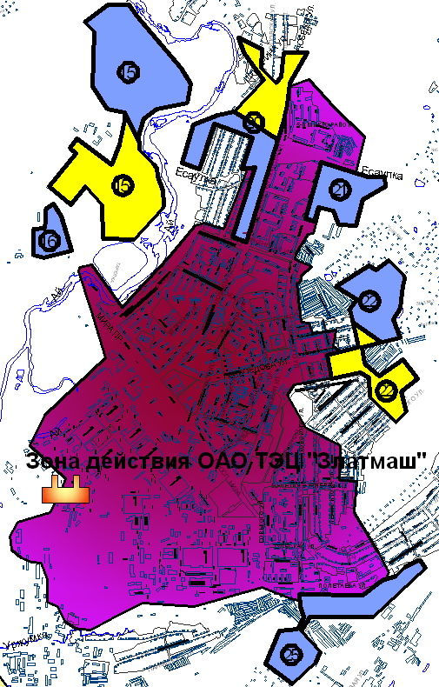
Рисунок 6.4. Территории планируемой перспективной застройки в зоне действия ТЭЦ ОАО «Златмаш» или на её границах
25 лет

В соответствии с вышеописанным алгоритмом в электронную модель были внесены потребители, моделирующие прирост тепловой нагрузки в указанных точках. Наибольший прогнозируемый прирост относится к зоне действия вывода «5-й микрорайон». В результате этого был проведен предварительный гидравлический расчет с учетом перспективного состояния.
По результатам расчета было определено, что пропускной способности трубопроводов тепловых сетей недостаточно для обеспечения присоединения новых потребителей в объемах, определенных прогнозом.
С целью обеспечения присоединения новых потребителей была проведена серия гидравлических расчетов и рассмотрены различные варианты обеспечения такого присоединения. По результатам сравнения итогов расчетов предлагается реконструкция с увеличением диаметра участков трубопроводов тепловых сетей вывода «5-й микрорайон», выделенных цветом на рисунке 6.5 и приведенных в таблице 6.2.
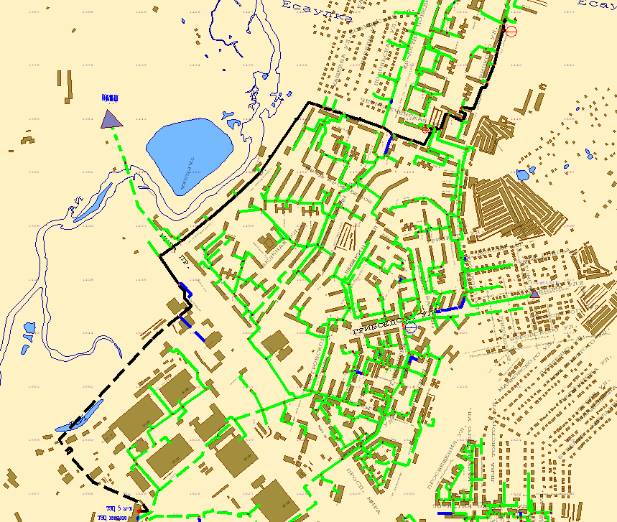
Рисунок 6.5. Отображение в электронной модели участков трубопроводов тепловых сетей, предлагаемых для реконструкции с целью обеспечения присоединения новых потребителей

Таблица 6.2 Характеристика участков трубопроводов тепловых сетей ТЭЦ ОАО «Златмаш», предлагаемых для реконструкции с увеличением диаметра
Начальная камера | Конечная камера | Длина участка, м | Диаметр существующий, мм | Диаметр после реконструкции, мм
ТЭЦ 5 м-н | 2-16-ТК.309п | 1263 | 600 | 900
2-16-ТК.309п | 2-16-ТК.309у | 171 | 600 | 800
2-16-ТК.309у | 2-16-ТК.309 | 199 | 600 | 800
2-16-ТК.309 | 2-16-ТК.013 | 154 | 600 | 800
2-16-ТК.013 | 2-16-ТК.014 | 65 | 600 | 800
2-16-ТК.014 | 2-16-ТК.015 | 44 | 600 | 800
2-16-ТК.015 | 2-16-ТК.016 | 160 | 600 | 800
2-16-ТК.016 | 2-16-ТК.017 | 169 | 600 | 800
2-16-ТК.017 | 2-16-ТК.018 | 150 | 600 | 800
2-16-ТК.018 | 2-16-ТК.019 | 443 | 600 | 800
2-16-ТК.019 | 2-16-ТК.317 | 35 | 600 | 600
2-16-ТК.317 | 2-16-ТК.316 | 37 | 600 | 600
2-16-ТК.316 | 2-16-ТК.020 | 59 | 600 | 600
2-16-ТК.020 | 2-16-ТК.028 | 204 | 600 | 600
2-16-ТК.028 | 2-16-ТК.029 | 46 | 350 | 500
2-16-ТК.029 | 2-16-ТК.302 | 90 | 350 | 500
2-16-ТК.302 | 2-16-ТК.144у | 129 | 350 | 500
2-16-ТК.144у | 2-16-ТК.144 | 13 | 250 | 600
2-16-ТК.144 | 2-16-ТК.300 | 29 | 250 | 500
2-16-ТК.300 | 2-16-ТК.149 | 87 | 250 | 500
2-16-ТК.149 | 2-16-ТК.150 | 67 | 250 | 500
2-16-ТК.150 | 2-16-ТК.151 | 71 | 250 | 500
2-16-ТК.151 | 2-16-ТК.152 | 6 | 250 | 500
2-16-ТК.152 | 2-16-ТК.153 | 205 | 200 | 500
2-16-ТК.153 | 2-16-ТК.154 | 80 | 200 | 500
2-16-ТК.154 | 2-16-ТК.155 | 59 | 200 | 500
2-16-ТК.155 | 2-16-ТК.158у | 98 | 200 | 500
2-16-ТК.158у | 2-16-ТК.158 | 23 | 150 | 500
2-16-ТК.158 | 2-16-ТК.159 | 27 | 125 | 500

Для обеспечения нормализации гидравлических режимов направления «Нижняя зона» ТЭЦ «ЗлатМаш», предлагается перенести граничную зону между выводами «Нижняя зона» и «5 мкрн» из ТК.303 в ТК.007, тем самым снизив расход в направлении «Нижняя зона».

Реализация описанных мероприятий позволит:
- обеспечить присоединение новых потребителей к ТЭЦ ОАО «Златмаш» с суммарной величиной тепловой нагрузки свыше 31 Гкал/ч;
- обеспечить нормализацию гидравлических режимов работы вывода «Нижняя зона»;
- обеспечить повышение надежности системы теплоснабжения от ТЭЦ;
- обеспечить возможность дальнейшего присоединения новых потребителей;
- обеспечить сохранение величины располагаемого напора для существующих и перспективных потребителей всех выводов ТЭЦ на уровне минимум 12-15 м вод. ст.

Срок реализации мероприятий должен корректироваться в зависимости от реальной динамики перспективной застройки. Достижение уровня перспективной нагрузки, рассмотренной при формировании перечня мероприятий, в соответствии с прогнозом ожидается в 2025 г. Таким образом, реализация мероприятий должна быть закончена ориентировочно к 2022-2024 гг.

Перевод потребителей с «открытой» схемы присоединения системы горячего водоснабжения на «закрытую»

В системе теплоснабжения Златоустовского городского округа по состоянию на 2010 г. функционируют два энергоисточника с присоединенными по «открытой» схеме потребителями системы ГВС.
В соответствии с п.8 ст. 40 Федерального закона от 7 декабря 2011 года N 416-ФЗ «О водоснабжении и водоотведении»:
«В случае, если горячее водоснабжение осуществляется с использованием открытых систем теплоснабжения (горячего водоснабжения), программы финансирования мероприятий по их развитию (прекращение горячего водоснабжения с использованием открытых систем теплоснабжения (горячего водоснабжения) и перевод абонентов, подключенных к таким системам, на иные системы горячего водоснабжения) включаются в утверждаемые в установленном законодательством Российской Федерации в сфере теплоснабжения порядке инвестиционные программы теплоснабжающих организаций, при использовании источников тепловой энергии и (или) тепловых сетей которых осуществляется горячее водоснабжение. Затраты на финансирование данных программ учитываются в составе тарифов в сфере теплоснабжения».
В соответствии с п.10 ст. 20 Федерального закона от 7 декабря 2011 года N 417-ФЗ «О внесении изменений в отдельные законодательные акты Российской Федерации в связи с принятием Федерального закона «О водоснабжении и водоотведении»»:
статью 29 [Федерального закона «О теплоснабжении»]:
а) дополнить частью 8 следующего содержания:
"8. С 1 января 2013 года подключение объектов капитального строительства потребителей к централизованным открытым системам теплоснабжения (горячего водоснабжения) для нужд горячего водоснабжения, осуществляемого путем отбора теплоносителя на нужды горячего водоснабжения, не допускается.";
б) дополнить частью 9 следующего содержания:
"9. С 1 января 2022 года использование централизованных открытых систем теплоснабжения (горячего водоснабжения) для нужд горячего водоснабжения, осуществляемого путем отбора теплоносителя на нужды горячего водоснабжения, не допускается."
Таким образом, в соответствии с действующим законодательством, необходимо предусмотреть перевод потребителей ТЭЦ ОАО «Златмаш» и котельной пос. Дегтярка ООО «Теплоэнергетик» на «закрытую» схему присоединения системы ГВС.
Абоненты указанных энергоисточников имеют подключение систем отопления к тепловой сети по зависимой схеме с открытым водоразбором на нужды ГВС. Существующий температурный график систем отопления от ТЭЦ ОАО «Златмаш» - 95-70ºС; от котельной пос. Дегтярка - 80-60ºС, при проектном 95-70ºС.
Актуальность перевода открытых систем теплоснабжения на закрытые обусловлена тем, что (в случае открытой системы) технологическая возможность поддержания температурного графика при переходных температурах приводит к перетопам потребителей.
Предлагается подачу горячей воды осуществлять через водо-водяные подогреватели (ВВП) ГВС, устанавливаемые в зданиях. Предусматривается установка требуемой автоматики регулирования.
Помимо тепловых пунктов, другим необходимым условием реализации мероприятия может являться перекладка трубопроводов ХВС к зданиям с увеличением диаметров в связи с возрастающим расходом воды для закрытой системы ГВС.
Также для обеспечения реализации мероприятия требуется реконструкция внутридомовых систем ГВС, выполнение которой предполагается в рамках проведения капитального ремонта зданий.
Таким образом, в результате реализации мероприятия предлагается осуществить строительство ИТП для существующих потребителей ТЭЦ ОАО «Златмаш» и котельной п. Дегтярка ООО «Теплоэнергетик».
Реализация мероприятия запланирована в срок, соответствующий вышеуказанным нормативным документам – до 1 января 2022 г.
Срок реализации предполагается: для ТЭЦ ОАО «Златмаш» - 3 года, для котельной п. Дегтярка – 1 год.
Следует особо отметить, что в соответствии Федеральным законом от 7 декабря 2011 года N 417-ФЗ «О внесении изменений в отдельные законодательные акты Российской Федерации в связи с принятием Федерального закона «О водоснабжении и водоотведении»» с 1 января 2013 года подключение объектов капитального строительства потребителей к централизованным открытым системам теплоснабжения (горячего водоснабжения) для нужд горячего водоснабжения, осуществляемого путем отбора теплоносителя на нужды горячего водоснабжения, не допускается.

Раздел 6. Перспективные топливные балансы

Прогноз ожидаемого потребления природного газа теплоисточниками, участвующими в теплоснабжении на каждом этапе планируемого периода приведен в таблице 7.1.

Таблица 7.1 Прогноз ожидаемого потребления природного газа (в тыс. м³) теплоисточниками Златоустовского городского округа с учетом выполения предлагаемых схемой теплоснабжения мероприятий
Энергоисточник | Потребность в топливе
Энергоисточник | 2015 | 2020 | 2025
ТЭЦ ОАО "Златмаш" | 109724,05 | 118495,48 | 126603,92
ООО "Теплоэнергетик"
Котельная №1 | 12338,30 | 10257,01 | 10257,01
Котельная №2 | 31169,98 | 26326,19 | 28804,62
Котельная №3 | 13510,66 | 10818,05 | 10968,58
Котельная №4 | 10108,77 | 16092,19 | 17141,20
Котельная №5 | 23832,99 | 24521,99 | 20531,83
Котельная №6 | 5350,34 | 5350,34 | 5224,22
Котельная №8 | 470,81 | 455,63 | 455,63
Котельная п. Центральный | 577,66 | 524,40 | 524,40
Котельная п. Тайнак | 38,44 | 34,80 | 34,80
Котельная п. Дегтярка | 556,22 | 523,78 | 512,97
Котельная п. Веселовка | 134,77 | 134,77 | 94,13
Прочие
Производственно-отопительная котельная ЗЛВЗ | 388,00 | 388,00 | 388,00
Котельная ОАО "ЗЧЗ" | 3779,84 | 3779,84 | 3779,84
Котельная ЮУЖД - филиал ОАО «РЖД» ст. Златоуст | 8062,70 | 8380,64 | 8380,64
Котельная ЦЭС ОАО «ЗМЗ» | 101065,10 | 102504,09 | 103940,76
Котельная МАУ ОДОД ДООЦ (Лесная сказка) | 100,38 | 100,38 | 100,38
Котельная МОУ СОШ №1 | 16,18 | 16,18 | 16,18
Котельная МОУ СОШ №5 | 20,44 | 20,44 | 20,44
ИТОГО | 321245,62 | 328724,20 | 337779,54

Прогноз ожидаемого потребления природного газа (в т у.т.) теплоисточниками, участвующими в теплоснабжении потребителей на каждом этапе планируемого периода приведен в таблице 7.2.
Таблица 7.2 Прогноз ожидаемого потребления природного газа (в т.у.т.) теплоисточниками Златоустовского городского округа с учетом выполения предлагаемых мероприятий
Энергоисточник | Потребность в топливе
Энергоисточник | 2015 | 2020 | 2025
ТЭЦ ОАО "Златмаш" | 124615,14 | 134576,98 | 143785,84
ООО "Теплоэнергетик"
Котельная №1 | 14012,78 | 11649,03 | 11649,03
Котельная №2 | 35400,18 | 29899,02 | 32713,81
Котельная №3 | 15344,24 | 12286,21 | 12457,17
Котельная №4 | 11480,67 | 18276,13 | 19467,50
Котельная №5 | 27067,46 | 27849,97 | 23318,28
Котельная №6 | 6076,46 | 6076,46 | 5933,22
Котельная №8 | 534,71 | 517,47 | 517,47
Котельная п. Центральный | 656,06 | 595,57 | 595,57
Котельная п. Тайнак | 43,66 | 39,52 | 39,52
Котельная п. Дегтярка | 631,71 | 594,86 | 582,58
Котельная п. Веселовка | 153,06 | 153,06 | 106,90
Прочие
Производственно-отопительная котельная ЗЛВЗ | 440,66 | 440,66 | 440,66
Котельная ОАО "ЗЧЗ" | 4292,82 | 4292,82 | 4292,82
Котельная ЮУЖД - филиал ОАО «РЖД» ст. Златоуст | 9156,92 | 9518,01 | 9518,01
Котельная ЦЭС ОАО «ЗМЗ» | 114781,04 | 116415,33 | 118046,98
Котельная МАУ ОДОД ДООЦ (Лесная сказка) | 114,00 | 114,00 | 114,00
Котельная МОУ СОШ №1 | 18,38 | 18,38 | 18,38
Котельная МОУ СОШ №5 | 23,21 | 23,21 | 23,21
ИТОГО | 364843,15 | 373336,68 | 383620,95

В таблице 7.3. с целью сравнения прогнозируемых объемов потребления природного газа и пропускных способностей газораспределительных устройств приведена характеристика ГРП/ГРУ энергоисточников Златоустовского городского округа

Таблица 7.3 Характеристика ГРП/ГРУ, подающих газ на энергоисточники Златоустовского городского округа
Энергоисточник | Описание газораспределительных устройств | Пропускная способность газопровода, м3/час
ТЭЦ ОАО "Златмаш" | ГРП №1 Рвх=0,3 МПа Рвых= 0,024 МПа ГРП №2 Рвх=0,3 МПа Рвых= 0,06 МПа | н/д
ООО "Теплоэнергетик"
Котельная №1 | ГРП Рвх=0,3 МПа Рвых= 0,04 МПа | 3200
Котельная №2 | ГРУ Рвх=0,3 МПа Рвых= 0,026 МПа | 13900
Котельная №3 | РДУК Рвх=0,3 МПа Рвых= 0,036 МПа | 14300
Котельная №4 | ГРУ Рвх=0,06 МПа Рвых= 0,04 МПа | 3500
Котельная №5 | ГРУ Рвх=0,3 МПа Рвых= 0,04 МПа | 11000
Котельная №6 | ГРУ Рвх=0,4 МПа Рвых= 0,042 МПа | 3500
Котельная №8 | РДБК Рвх=0,3 МПа Рвых= 0,032 МПа | 300
Котельная п. Центральный | ГРУ Рвх=0,1 МПа Рвых= 0,02 МПа | 1240
Котельная п. Тайнак | ГРУ Рвх=0,3 МПа Рвых= 0,02 МПа | 125
Котельная п. Дегтярка | РДГ Рвх=0,3 МПа Рвых= 0,043 МПа | 2200
Котельная п. Веселовка, уголь | Газификация к 2015 г.
Прочие
Производственно-отопительная котельная ЗЛВЗ | ГРУ Рвх=0,3 МПа Рвых= 0,025 МПа | 640
Котельная ОАО "ЗЧЗ" | ГРУ Рвх=0,3 МПа Рвых= 0,03 МПа | 1200
Котельная ЮУЖД - филиал ОАО «РЖД» ст. Златоуст | ГРП Рвх=0,3 МПа Рвых= 0,04 МПа | 3600
Котельная ЦЭС ОАО «ЗМЗ» | ГРП Рвх=6 МПа Рвых= 0,04 МПа | 40000
Котельная МАУ ОДОД ДООЦ (Лесная сказка) | Газификация к 2015 г.
Котельная МОУ СОШ №1 | Газификация к 2015 г.
Котельная МОУ СОШ №5 | Газификация к 2015 г.

Из таблиц 7.1 и 7.3 следует, что для обеспечения снабжения энергоисточников городского округа основным топливом в достаточном объеме необходимо увеличение пропускной способности ГРУ на котельной №4.
Остальные существующие ГРУ, ГРП и ГРШ, от которых подается природный газ на котельное оборудование теплоисточников, обеспечат необходимую величину потребления топлива в течении всего расчетного периода разработки схемы теплоснабжения.

Раздел 7. Инвестиции в новое строительство, реконструкцию и техническое перевооружение

В данном разделе приводится оценка капитальных затрат для реализации групп мероприятий по развитию системы теплоснабжения Златоустовского городского округа.
Все приводимые величины затрат приведены в ценах 2012 г. без учета НДС.
В таблице 8.1 приведены затраты на мероприятия по реконструкции и техническому перевооружению котельных. Суммарные затраты по данным мероприятиям составят 914 млн. руб. Срок реализации мероприятий – 2013-2022 гг.
Следует отметить, что при формировании перечня проектов по переводу на газ в связи с отсутствием схемы газоснабжения не учитывались затраты на строительство газовых сетей до территории котельных. При выполнении предпроектных и проектных работ учет этих затрат может оказать влияние на эффективность реализации проекта и привести к возможной корректировке перечня проектов.

Таблица 8.1 Затраты в реализацию проектов по реконструкции и техническому перевооружению котельных, млн. руб. без учета НДС
Группа проектов/проект | 2013 | 2014 | 2015 | 2016 | 2017 | 2018 | 2019 | 2020 | 2021 | 2022 | ВСЕГО
Техническое перевооружение котельных с переходом на использование природного газа в качестве основного топлива | 9,7 | 6,5 |  |  |  |  |  |  |  |  | 16,2
Котельная пос. Веселовка ООО «Теплоэнергетик» | 3,6 | 2,4 |  |  |  |  |  |  |  |  | 6,0
Котельная МАУ ОДОД ДООЦ «Лесная сказка» | 2,5 | 1,7 |  |  |  |  |  |  |  |  | 4,2
Котельная МОУ СОШ №1 | 1,8 | 1,2 |  |  |  |  |  |  |  |  | 3,0
Котельная МОУ СОШ №5 | 1,8 | 1,2 |  |  |  |  |  |  |  |  | 3,0
Техническое перевооружение котельных с заменой выработавших свой эксплуатационный ресурс котлов на новые | 13,7 | 9,1 | 0,0 | 0,0 | 0,0 | 73,5 | 217,0 | 112,0 | 283,5 | 189,0 | 897,8
Котельная №1 |  |  |  |  |  | 73,5 | 49,0 |  |  |  | 122,5
Котельная №2 |  |  |  |  |  |  | 94,5 | 63,0 |  |  | 157,5
Котельная №3 |  |  |  |  |  |  | 73,5 | 49,0 |  |  | 122,5
Котельная №4 |  |  |  |  |  |  |  |  | 126,0 | 84,0 | 210,0
Котельная №5 |  |  |  |  |  |  |  |  | 157,5 | 105,0 | 262,5
котельная пос. Центральный | 8,4 | 5,6 |  |  |  |  |  |  |  |  | 14,0
котельная пос. Дегтярка | 5,3 | 3,5 |  |  |  |  |  |  |  |  | 8,8
ИТОГО по проектам реконструкции и технического перевооружения | 23,4 | 15,6 | 0,0 | 0,0 | 0,0 | 73,5 | 217,0 | 112,0 | 283,5 | 189,0 | 914,0

В таблице 8.2. приведены затраты в реализацию мероприятий по строительству газопоршневых электрогенерирующих установок на существующих котельных для обеспечения собственных нужд в электроэнергии.
Оценка капитальных затрат в реализацию мероприятий была выполнена на основе сведений о стоимости оборудования и осуществления пусконаладочных мероприятий для установок ведущих зарубежных производителей. При определении итоговой величины капитальных затрат были введены повышающие коэффициенты, учитывающие доставку оборудования, ПИР/ПСД, подготовку территории и инженерных коммуникаций, а также непредвиденные расходы.
При оценке экономической составляющей мероприятия предусматривалось, что ООО «Теплоэнергетик» продолжает оплачивать потребляемую электроэнергию по одноставочному тарифу (без учета платы за резервирование мощности).
Суммарные затраты по данному мероприятию составят 51,3 млн. руб. Предполагаемый срок реализации мероприятия – 2014 г.

Таблица 8.2 Затраты в реализацию мероприятий по строительству ГПУ на существующих котельных
Энергоисточник | УЭМ*, кВт | Затраты, млн. руб. без учета НДС
Котельная №1 | 400 | 9,0
Котельная №2 | 1000 | 26,0
Котельная №3 | 500 | 12,1
Котельная №6 | 150 | 4,2
ИТОГО по мероприятию | 4250 | 51,3
*Установленная электрическая мощность ГПУ

В таблице 8.3. приведены затраты в реализацию мероприятий по реконструкции тепловых сетей от котельных ООО «Теплоэнергетик», выработавших эксплуатационный ресурс. Суммарные затраты по данным мероприятиям составят 1007,8 млн. руб. Основная часть затрат (84% от общей суммы затрат) предполагается на период 2013-2020 гг. в связи с фактическим достижением нормативного срока эксплуатации трубопроводов к базовому периоду Схемы теплоснабжения. Срок реализации мероприятий – 2013-2025 гг.

Таблица 8.3 Затраты в реализацию мероприятий по реконструкции тепловых сетей, млн. руб. без учета НДС
Энергоисточник | 2013-2015 | 2016-2020 | 2021-2025 | ВСЕГО
Котельная №1 | 98,748 | 24,915 | 0,000 | 123,663
Котельная №2 | 96,546 | 193,092 | 0,000 | 289,638
Котельная №3 | 2,602 | 0,000 | 0,000 | 2,602
Котельная №4 | 0,000 | 87,240 | 109,050 | 196,290
Котельная №5 | 209,175 | 69,725 | 0,000 | 278,900
Котельная №6 | 0,000 | 0,000 | 39,370 | 39,370
Котельная №8 | 4,668 | 4,668 | 0,000 | 9,336
Котельная п. Дегтярка | 0,000 | 9,978 | 3,326 | 13,304
Котельная п. Веселовка | 0,000 | 0,000 | 12,500 | 12,500
Котельная п. Центральный | 24,570 | 16,380 | 0,000 | 40,950
Котельная п. Тайнак | 0,000 | 1,119 | 0,000 | 1,119
ИТОГО по мероприятиям | 436,309 | 407,117 | 164,246 | 1007,672

Суммарные затраты в реализацию мероприятий по реконструкции тепловых сетей от ТЭЦ ОАО «Златмаш», выработавших эксплуатационный ресурс, составят 797,9 млн. руб., в том числе:
- в период 2013-2015 гг. – 113,98 млн. руб.;
- в период 2016-2020 гг. – 175,82 млн. руб.;
- в период 2021-2025 гг. – 508,1 млн. руб.
Суммарные затраты в реализацию мероприятий по реконструкции и новому строительству тепловых сетей от ТЭЦ ОАО «Златмаш» с целью присоединения новых потребителей составят 255,65 млн. руб., в том числе 12,5 млн. руб. – затраты на строительство новых участков трубопроводов тепловых сетей. Реализация мероприятий должна быть поэтапно осуществлена в период 2018-2024 гг.
Затраты в реализацию проектов по переводу потребителей ТЭЦ ОАО «Златмаш» и котельной пос. Дегтярка с «открытой» схемой присоединения систем ГВС на «закрытую» определены на основе расчета затрат на строительство индивидуальных тепловых пунктов с различной присоединенной тепловой мощностью теплоиспользующих установок. Потребители в зависимости от величины нагрузки были распределены на несколько групп, для которых определены удельные затраты на 1 Гкал/ч присоединенной тепловой нагрузки.
Данные о стоимости оборудования стандартных тепловых пунктов принимались в зависимости от технологической схемы по укрупненным стоимостным показателям из каталогов ведущих зарубежных производителей. Стоимость строительно-монтажных работ принята 70% от стоимости оборудования.
Также в укрупненном расчете учтены возможные затраты на увеличение диаметров трубопроводов системы холодного водоснабжения, подходящих к зданиям.
В таблице 8.4. приведены затраты на реализацию мероприятий по переводу потребителей ТЭЦ ОАО «Златмаш» и котельной пос. Дегтярка с «открытой» схемой присоединения систем ГВС на «закрытую». Суммарные затраты оцениваются величиной 744,5 млн. руб.
Затраты для реализации данного мероприятия на ТЭЦ ОАО «Златмаш» предполагаются на период 2018-2021 гг., для котельной пос. Дегтярка – на 2020-2021 гг.
Таблица 8.4 Затраты в реализацию мероприятий по переводу потребителей на «закрытую» схему присоединения систем ГВС, млн. руб. без учета НДС
Статья затрат | ТЭЦ ОАО "Златмаш" | Котельная п. Дегтярка
Оборудование | 384,78 | 13,36
СМР | 269,35 | 9,35
Итого в части системы теплоснабжения | 654,13 | 22,71
Реконструкция трубопроводов системы ХВС | 65,41 | 2,27
ИТОГО | 719,54 | 24,98

Сводная таблица затрат в реализацию мероприятий по развитию системы теплоснабжения Златоустовского городского округа приведена ниже.

Таблица 8.5 Затраты в реализацию мероприятий по развитию системы теплоснабжения, млн. руб. без учета НДС
Группа мероприятий | 2013-2015 | 2016-2020 | 2021-2025 | 2013-2025
Техническое перевооружение котельных с переходом на использование природного газа в качестве основного топлива | 16,2 | 0,0 | 0,0 | 16,2
Техническое перевооружение котельных с заменой выработавших свой эксплуатационный ресурс котлов на новые | 22,8 | 402,5 | 472,5 | 897,8
Строительство ГПУ на существующих котельных | 51,4 | 0,0 | 0,0 | 51,4
ВСЕГО по энергоисточникам | 90,4 | 875,0 | 0,0 | 965,4
Реконструкция трубопроводов тепловых сетей, выработавших эксплуатационный ресурс (котельные) | 436,3 | 407,1 | 164,2 | 1007,6
Реконструкция трубопроводов тепловых сетей, выработавших эксплуатационный ресурс (ТЭЦ) | 114,0 | 175,8 | 508,1 | 797,9
Реконструкция и новое строительство тепловых сетей для обеспечения присоединения новых потребителей | 0,0 | 76,7 | 179,0 | 255,7
ВСЕГО по тепловым сетям | 550,3 | 659,6 | 851,3 | 2061,2
Всего по системе теплоснабжения без перевода на "закрытую" схему присоединения систем ГВС | 640,7 | 1534,6 | 851,3 | 3026,6
Перевод потребителей на "закрытую" схему присоединения систем ГВС | 0,0 | 552,1 | 192,4 | 744,5
ИТОГО | 640,7 | 1614,3 | 1516,1 | 3771,1
На рисунке 8.1. представлено распределение затрат по группам мероприятий, на рисунке 8.2. – по срокам реализации мероприятий, на рисунке 8.3. – сводная диаграмма распределения затрат.
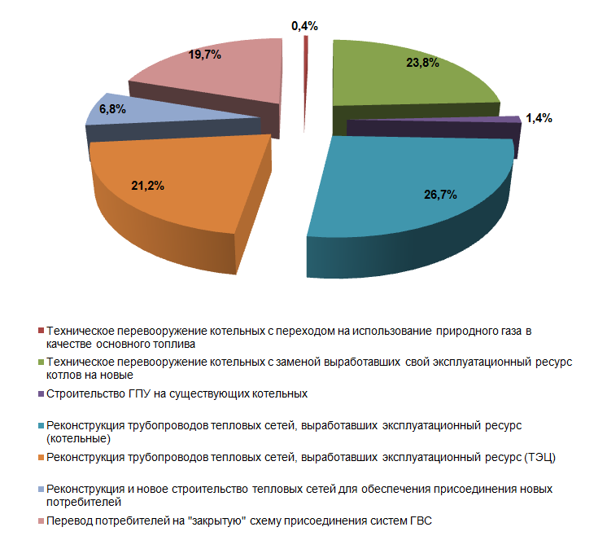
Рисунок 8.1. Распределение затрат в реализацию мероприятий по развитию системы теплоснабжения по группам мероприятий

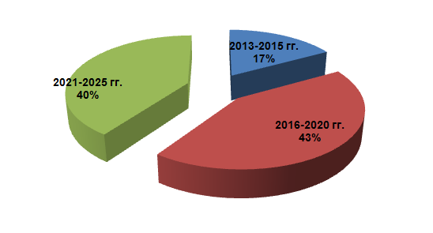
Рисунок 8.2. Распределение затрат в реализацию мероприятий по срокам реализации мероприятий

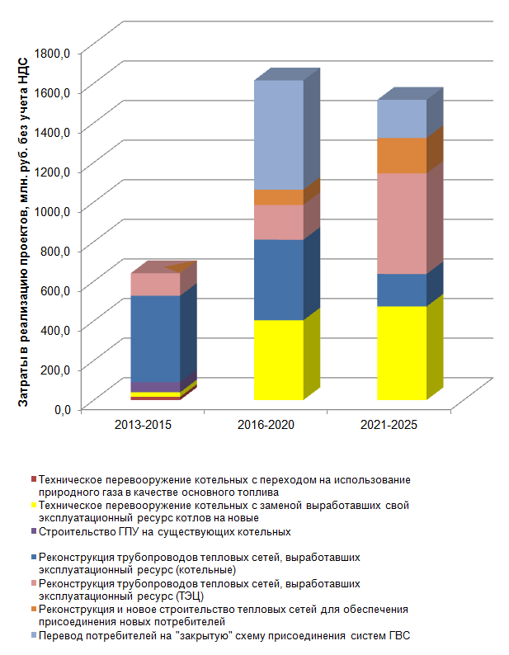
Рисунок 8.3. Сводная диаграмма распределения затрат в развитие системы теплоснабжения

Из рисунков видно, что наибольшая часть затрат приходится на последние два периода рассмотрения: 43% от суммарных затрат в период 2016-2020 г. и 40% от суммарных затрат в период 2020-2025 гг.
Наиболее затратным из рассмотренных мероприятий является мероприятие по реконструкции трубопроводов тепловых сетей при достижении нормативного срока эксплуатации, что связано с наличием большого объема сетей, требующих реконструкции по состоянию базового периода разработки Схемы теплоснабжения.
Также существенную долю в суммарные затраты вносит мероприятие по переводу потребителей на «закрытую» схему присоединения систем ГВС, реализация которого необходима в соответствии с действующим федеральным законодательством.

Раздел 8. Решение об определении единой теплоснабжающей организации (организаций)

Понятие «Единая теплоснабжающая организация» введено Федеральным законом от 27.07.2012 г. №190 «О теплоснабжении» (ст.2, ст.15).
В соответствии со ст.2 ФЗ-190 единая теплоснабжающая организация определяется в схеме теплоснабжения.
Критерии и порядок определения единой теплоснабжающей организации установлены постановлением Правительства РФ от 08.08.2012 № 808 «Об организации теплоснабжения в Российской Федерации и о внесении изменений в некоторые законодательные акты Правительства Российской Федерации».
Обязанности ЕТО определены постановлением Правительства РФ от 08.08.2012 № 808 «Об организации теплоснабжения в Российской Федерации и о внесении изменений в некоторые законодательные акты Правительства Российской Федерации» (п. 12 Правил организации теплоснабжения в Российской Федерации, утвержденных указанным постановлением). В соответствии с приведенным документом ЕТО обязана:
- заключать и исполнять договоры теплоснабжения с любыми обратившимися к ней потребителями тепловой энергии, теплопотребляющие установки которых находятся в данной системе теплоснабжения, при условии соблюдения указанными потребителями выданных им в соответствии с законодательством о градостроительной деятельности технических условий подключения к тепловым сетям;
- заключать и исполнять договоры поставки тепловой энергии (мощности) и (или) теплоносителя в отношении объема тепловой нагрузки, распределенной в соответствии со схемой теплоснабжения;
- заключать и исполнять договоры оказания услуг по передаче тепловой энергии, теплоносителя в объеме, необходимом для обеспечения теплоснабжения потребителей тепловой энергии, с учетом потерь тепловой энергии, теплоносителя при их передаче.
В соответствии с п.4 Правил организации теплоснабжения в Российской Федерации, утвержденных постановлением Правительства РФ №808 от 08.08.2012 г., в проекте схемы теплоснабжения должны быть определены границы зон деятельности единой теплоснабжающей организации (организаций). Границы зоны (зон) деятельности единой теплоснабжающей организации (организаций) определяются границами системы теплоснабжения.
В случае если на территории поселения, городского округа существуют несколько систем теплоснабжения, уполномоченные органы вправе:
- определить единую теплоснабжающую организацию (организации) в каждой из систем теплоснабжения, расположенных в границах поселения, городского округа;
- определить на несколько систем теплоснабжения единую теплоснабжающую организацию.

Реестр границ зон деятельности, предлагаемых для установления в них единых теплоснабжающих организаций (ЕТО), приведен в таблице 9.1. Подробное описание зон деятельности приведено в Главе 11 Обосновывающих материалов к схеме теплоснабжения Златоустовского городского округа.

Таблица 9.1 Реестр границ зон действия источников систем теплоснабжения на территории Златоустовского городского округа, предлагаемых для определения границ зон действия единой теплоснабжающей организации (организаций)
Код зоны деятельности | Существующие энергоисточники в зоне деятельности | Существующие теплосетевые организации в зоне деятельности
01 | ТЭЦ ОАО «Златмаш» | МУП «Коммунальные сети» (аренда у ООО «Теплоэнергетик»)
02 | Котельные №№1, 2, 3, 4, 5, 6  ООО «Теплоэнергетик» | МУП «Коммунальные сети» (хозяйственное ведение)
03 | Котельная п. Центральный  ООО «Тепловик» | МУП «Коммунальные сети» (хозяйственное ведение)
04 | Котельная п. Тайнак  ООО «Теплодар» | МУП «Коммунальные сети» (хозяйственное ведение)
05 | Котельная п. Дегтярка  ООО «Теплоэнергетик» | МУП «Коммунальные сети» (хозяйственное ведение)
06 | Котельная п. Веселовка  ООО «Антрацит» | МУП «Коммунальные сети» (хозяйственное ведение)
07 | Котельная ЗЛВЗ | МУП «Коммунальные сети» (хозяйственное ведение)
08 | Котельная №8 ООО «Вертикаль» | МУП «Коммунальные сети» (хозяйственное ведение)
09 | Котельная ЮУЖД - филиал ОАО «РЖД» ст. Златоуст | МУП «Коммунальные сети» (хозяйственное ведение)
10 | Котельная ЮУЖД - филиал ОАО «РЖД» ст. Аносова | МУП «Коммунальные сети» (хозяйственное ведение)
11 | Котельная ООО «ЗМЗ-Энерго» | МУП «Коммунальные сети» (хозяйственное ведение)
12 | Котельная ООО «Техметпром» | МУП «Коммунальные сети» (хозяйственное ведение)
13 | Котельная ПМС – 173 ДРП ЮУЖД ОАО «РЖД» | МУП «Коммунальные сети» (хозяйственное ведение)
14 | Котельная МАУ ОДОД ДООЦ (Лесная сказка) | Нет сетей
15 | Котельная МАОУ СОШ №1 | Нет сетей
16 | Котельная МАОУ СОШ №5 | Нет сетей
17 | Котельная МАОУ СОШ №90 | Нет сетей

После внесения проекта схемы теплоснабжения на рассмотрение (после опубликования на официальном сайте муниципального образования) теплоснабжающие и/или теплосетевые организации должны обратиться с заявкой на присвоение статуса ЕТО в одной или нескольких из определенных зон деятельности. В соответствии с ч.6 ст. 6 ФЗ-190 для городов с численностью населения менее пятисот тысяч человек присвоение статуса единой теплоснабжающей организации относится к полномочиям органа местного самоуправления.
Из таблицы 9.1 следует, что на территории Златоустовского в соответствии с действующим законодательством и существующей структурной организацией теплоснабжения возможно установление как одной единой теплоснабжающей организации на всей территории городского округа, так и нескольких. В случае подачи заявок на присвоение статуса ЕТО в одной зоне деятельности двумя организациями (собственником источника и теплосетевой) Правилами организации теплоснабжения введены следующие критерии сравнения:
- владение на праве собственности или ином законном основании источниками тепловой энергии с наибольшей рабочей тепловой мощностью и (или) тепловыми сетями с наибольшей емкостью в границах зоны деятельности единой теплоснабжающей организации;
- размер собственного капитала;
- способность в лучшей мере обеспечить надежность теплоснабжения в соответствующей системе теплоснабжения.

В случае если заявки на присвоение статуса единой теплоснабжающей организации поданы от организации, которая владеет на праве собственности или ином законном основании источниками тепловой энергии с наибольшей рабочей тепловой мощностью, и от организации, которая владеет на праве собственности или ином законном основании тепловыми сетями с наибольшей емкостью в границах зоны деятельности единой теплоснабжающей организации, статус единой теплоснабжающей организации присваивается той организации из указанных, которая имеет наибольший размер собственного капитала. В случае если размеры собственных капиталов этих организаций различаются не более чем на 5 процентов, статус единой теплоснабжающей организации присваивается организации, способной в лучшей мере обеспечить надежность теплоснабжения в соответствующей системе теплоснабжения.
Размер собственного капитала определяется по данным бухгалтерской отчетности, составленной на последнюю отчетную дату перед подачей заявки на присвоение организации статуса единой теплоснабжающей организации с отметкой налогового органа о ее принятии.
Способность в лучшей мере обеспечить надежность теплоснабжения в соответствующей системе теплоснабжения определяется наличием у организации технических возможностей и квалифицированного персонала по наладке, мониторингу, диспетчеризации, переключениям и оперативному управлению гидравлическими и температурными режимами системы теплоснабжения и обосновывается в схеме теплоснабжения.
В случае если организациями не подано ни одной заявки на присвоение статуса единой теплоснабжающей организации, статус единой теплоснабжающей организации присваивается организации, владеющей в соответствующей зоне деятельности источниками тепловой энергии с наибольшей рабочей тепловой мощностью и (или) тепловыми сетями с наибольшей тепловой емкостью.
В связи с отсутствием заявок от теплоснабжающих организации Златоустовского городского округа на присвоение статуса единой теплоснабжающей организации в соответствии с п. 11 Постановления Правительства РФ от 08.08.2012 №808 присвоить статус единой теплоснабжающей организации, в зонах деятельности с 1 по 13 включительно муниципальному унитарному предприятию «Коммунальные сети» Златоустовского городского округа (далее - МУП «Коммунальные сети» ЗГО), владеющему в соответствующей зоне деятельности тепловыми сетями с наибольшей тепловой емкостью.
Учитывая, что в зонах деятельности с 14 по 17 включительно тепловая энергия вырабатывается только для собственных нужд организаций владеющих источниками теплоснабжения, то в этих зонах деятельности присвоить статусы единой теплоснабжающей организации:
1) в зоне деятельности 14 - муниципальному автономному учреждению дополнительного образования детей детский оздоровительный образовательный центр «Лесная сказка»(далее - МАУ ДОД ДООЦ «Лесная сказка»);
2) в зоне деятельности 15 - муниципальному автономному общеобразовательному учреждению «Основная общеобразовательная школа №1 имени Ю.А. Гагарина» (далее - МАУ «СОШ № 1 имени Ю.А. Гагарина»);
3) в зоне деятельности 16 - муниципальному автономному общеобразовательному учреждению «Основная общеобразовательная школа №5» (далее - МАУ «СОШ № 5»);
в зоне деятельности 17 - муниципальному автономному общеобразовательному учреждению «Основная общеобразовательная школа №90»(далее - МАУ «СОШ № 90»).
Границы зоны деятельности ЕТО в соответствии с п. 19 Правил организации теплоснабжения в Российской Федерации могут быть изменены в следующих случаях:
- подключение к системе теплоснабжения новых теплопотребляющих установок, источников тепловой энергии или тепловых сетей, или их отключение от системы теплоснабжения;
- технологическое объединение или разделение систем теплоснабжения.
Сведения об изменении границ зон деятельности единой теплоснабжающей организации, а также сведения о присвоении другой организации статуса единой теплоснабжающей организации подлежат внесению в схему теплоснабжения при ее актуализации.
К моменту проведения публичных слушаний по проекту схемы теплоснабжения заявок на присвоение статуса ЕТО не поступило. Таким образом, в соответствии с п.11 Правил организации теплоснабжения в Российской Федерации, утвержденных постановлением Правительства РФ №808 от 08.08.2012 г., статус единой теплоснабжающей организации присваивается организации, владеющей в соответствующей зоне деятельности источниками тепловой энергии с наибольшей рабочей тепловой мощностью и (или) тепловыми сетями с наибольшей тепловой емкостью. Статус единой теплоснабжающей организации присваивается теплоснабжающей и (или) теплосетевой организации решением органа местного самоуправления при утверждении схемы теплоснабжения поселения, городского округа.

Раздел 9. Решения о распределении тепловой нагрузки между источниками тепловой энергии

С учетом сложного рельефа (значительные перепады высот в границах города) и как следствие – индивидуальности гидравлических режимов систем, перераспределение тепловой нагрузки между источниками тепловой энергии технически затруднено и экономически нецелесообразно. Теплоснабжение существующих и перспективных потребителей в соответствии с предложениями, вошедшими в схему теплоснабжения, возможно осуществлять без осуществления взаимного изменения зон действия энергоисточников.
На рисунках 10.1 – 10.4 представлено распределение тепловой нагрузки между источниками теплоснабжения Златоустовского городского округа на период с 2010 по 2025 годы. Перспективная тепловая нагрузка на каждый период складывалась из фактической тепловой нагрузки на источнике тепловой энергии в базовом 2010 году и прогнозного прироста тепловой нагрузки в зоне действия этого энергоисточника.
Рисунок 10.1. Распределение тепловой нагрузки потребителей Златоустовского городского округа между энергоисточниками в 2010 г.
Рисунок 10.2. Прогнозируемое распределение тепловой нагрузки потребителей Златоустовского городского округа между энергоисточниками в 2015 г.

Рисунок 10.3. Прогнозируемое распределение тепловой нагрузки потребителей Златоустовского городского округа между энергоисточниками в 2020 г.

Рисунок 10.4. Прогнозируемое распределение тепловой нагрузки потребителей Златоустовского городского округа между энергоисточниками в 2025 г.

Из рисунков видно, что структура распределения тепловой нагрузки между источниками Златоустовского городского округа на период до 2025 г. меняется незначительно.

Раздел 10. Решения по бесхозяйным тепловым сетям

По состоянию на базовый год разработки схемы теплоснабжения бесхозяйных тепловых сетей на территории Златоустовского городского округа не выявлено.
В случае выявления бесхозяйных тепловых сетей на их эксплуатацию должна быть уполномочена организация, которой присвоен статус единой теплоснабжающей организации в зоне действия, в которой выявлены бесхозяйные сети.
Необходимые изменения в этом случае вносятся в схему теплоснабжения в рамках выполняемой в соответствии с действующим законодательством ежегодной актуализации.

ПРИЛОЖЕНИЕ 2
к постановлению Администрации
Златоустовского городского округа
от 20.03.2013 г. № 92-П

Код зоны деятельности | Существующие энергоисточники в зоне деятельности | Существующие теплосетевые организации в зоне деятельности | Организация, наделяемая статусом ЕТО в зоне деятельности | Основание для присвоения статуса ЕТО
1 | ТЭЦ ОАО «Златмаш» | МУП «Коммунальные сети» ЗГО (аренда у ООО «Теплоэнергетик») | МУП «Коммунальные сети» ЗГО (аренда у ООО «Теплоэнергетик») | Отсутствие поступивших заявок на присвоение статуса ЕТО; п.11 Правил организации теплоснабжения в РФ, утвержденных постановлением №808 от 08.08.2012 г.
2 | Котельные №№1, 2, 3, 4, 5, 6  ООО «Теплоэнергетик» | МУП «Коммунальные сети» ЗГО (хозяйственное ведение) | МУП «Коммунальные сети» ЗГО (хозяйственное ведение)
3 | Котельная п. Центральный  ООО «Тепловик» | МУП «Коммунальные сети» ЗГО (хозяйственное ведение) | МУП «Коммунальные сети» ЗГО (хозяйственное ведение)
4 | Котельная п. Тайнак  ООО «Теплодар» | МУП «Коммунальные сети» ЗГО (хозяйственное ведение) | МУП «Коммунальные сети» ЗГО (хозяйственное ведение)
5 | Котельная п. Дегтярка  ООО «Теплоэнергетик» | МУП «Коммунальные сети» ЗГО (хозяйственное ведение) | МУП «Коммунальные сети» ЗГО (хозяйственное ведение)
6 | Котельная п. Веселовка  ООО «Антрацит» | МУП «Коммунальные сети» ЗГО (хозяйственное ведение) | МУП «Коммунальные сети» ЗГО (хозяйственное ведение)
7 | Котельная ОАО «Росспиртпром» ЗЛВЗ | МУП «Коммунальные сети» ЗГО (хозяйственное ведение) | МУП «Коммунальные сети» ЗГО (хозяйственное ведение)
8 | Котельная №8 ООО «Вертикаль» | МУП «Коммунальные сети» ЗГО (хозяйственное ведение) | МУП «Коммунальные сети» ЗГО (хозяйственное ведение)
9 | Котельная ЮУЖД - филиал ОАО «РЖД» ст. Златоуст | МУП «Коммунальные сети» ЗГО (хозяйственное ведение) | МУП «Коммунальные сети» ЗГО (хозяйственное ведение)
10 | Котельная ЮУЖД - филиал ОАО «РЖД» ст. Аносова | МУП «Коммунальные сети» ЗГО (хозяйственное ведение) | МУП «Коммунальные сети» ЗГО (хозяйственное ведение)
11 | Котельная ООО «ЗМЗ-Энерго» | МУП «Коммунальные сети» ЗГО (хозяйственное ведение) | МУП «Коммунальные сети» ЗГО (хозяйственное ведение)
12 | Котельная ООО «Техметпром» | МУП «Коммунальные сети» ЗГО (хозяйственное ведение) | МУП «Коммунальные сети» ЗГО (хозяйственное ведение)
13 | Котельная ПМС – 173 ДРП ЮУЖД ОАО «РЖД» | МУП «Коммунальные сети» ЗГО (хозяйственное ведение) | МУП «Коммунальные сети» ЗГО (хозяйственное ведение)
14 | Котельная МАУ ОДОД ДООЦ «Лесная сказка» | Нет сетей | МАУ ОДОД ДООЦ «Лесная сказка» | Отсутствие поступивших заявок на присвоение статуса ЕТО; п.11 Правил организации теплоснабжения в РФ, утвержденных постановлением №808 от 08.08.2012 г.
15 | Котельная МАОУ «СОШ №1 имени Ю.А. Гагарина» | Нет сетей | МАОУ «СОШ №1 имени Ю.А. Гагарина»
16 | Котельная МАОУ «СОШ №5» | Нет сетей | МАОУ «СОШ №5»
17 | Котельная МАОУ «СОШ №90» | Нет сетей | МАОУ «СОШ №90»

